

Администрация
муниципального образования
«Светогорское городское поселение»
Выборгского района Ленинградской области
ПОСТАНОВЛЕНИЕ
 | 15.04.2021 | № | 223

Об утверждении актуализированной Схемы водоснабжения и водоотведения
МО «Светогорское городское поселение» Выборгского района Ленинградской области
на 2020-2030 годы

В соответствии с Федеральным законом от 06.10.2003 № 131-ФЗ «Об общих принципах организации местного самоуправления в РФ», Федеральным Законом от 07.12.2011 № 416-ФЗ
«О водоснабжении и водоотведении», постановлением Правительства РФ от 05.09.2013 №782
«О схемах водоснабжения и водоотведения», Приказом Министерства регионального развития РФ от 06.05.2011 № 204 «О разработке программ комплексного развития систем коммунальной инфраструктуры муниципальных образований», Уставом муниципального образования «Светогорское городское поселение» Выборгского района Ленинградской области в целях создания условий для устойчивого развития территории МО «Светогорское городское поселение», определения оптимальных технических решений по водоснабжению
и водоотведению для организаций, предприятий и жителей МО «Светогорское городское поселение», администрация МО «Светогорское городское поселение»

П О С Т А Н О В Л Я Е Т:

- Утвердить актуализированную Схему водоснабжения и водоотведения
МО «Светогорское городское поселение» (приложение).
- Считать утратившим силу постановление администрации МО «Светогорское городское поселение» от 23.06.2015 №213 «Об утверждении Схемы водоснабжения
и водоотведения МО «Светогорское городское поселение» Выборгского района Ленинградской области на 2015-2030 годы»
- Разместить настоящее Постановление на официальном сайте МО "Светогорское городское поселение" (mo-svetogorsk.ru) и в сетевом издании «Официальный вестник муниципальных правовых актов органов местного самоуправления муниципального образования «Выборгский район» Ленинградской области» (npavrlo.ru).
- Контроль за исполнением настоящего постановления возложить на заместителя главы администрации МО «Светогорское городское поселение» Ренжина А.А.

Глава администрации Е.Е. Цой

Исполнитель: Банникова А.О.
Согласовано: Ренжин А.А. Андреева Л.А.
Разослано: дело, ОГХ, ОУИ, сайт, ООО «СЖКХ», ЗАО «Интернешнл Пейпер»

УТВЕРЖДАЮ
Глава администрации
МО «Светогорское городское поселение»
____________________ Е. Е. Цой
" 15" апреля 2021года

Схема водоснабжения и водоотведения муниципального образования
«Светогорское городское поселение»
Выборгского района Ленинградской области
на 2020-2030 годы


Санкт- Петербург 2020

Содержание
Паспорт схем водоснабжения и водоотведения 2
Глава I. Схема водоснабжения МО «Светогорское городское поселение» на 2020-2030 годы 2
1 Технико-экономическое состояние централизованных систем водоснабжения МО «Светогорское городское поселение» 2
1.1 Описание системы и структуры водоснабжения городского поселения и деление территории городского поселения на эксплуатационные зоны 2
1.2 Описание территорий городского округа, не охваченных централизованными системами водоснабжения 2
1.3 Описание технологических зон водоснабжения, зон централизованного и нецентрализованного водоснабжения (территорий, на которых водоснабжение осуществляется с использованием централизованных и нецентрализованных систем горячего водоснабжения, систем холодного водоснабжения соответственно) и перечень централизованных систем водоснабжения 2
1.4 Описание результатов технического обследования централизованных систем водоснабжения 2
1.5 Описание существующих технических и технологических решений по предотвращению замерзания воды применительно к территории распространения вечномерзлых грунтов 2
1.6 Перечень лиц, владеющих на праве собственности или другом законном основании объектами централизованной системы водоснабжения, с указанием принадлежащих этим лицам таких объектов (границ зон, в которых расположены такие объекты) 2
2 Направления развития централизованных систем водоснабжения 2
2.1 Основные направления, принципы, задачи и целевые показатели развития централизованной системы водоснабжения МО «Светогорское городское поселение» 2
2.2 Различные сценарии развития централизованных систем водоснабжения в зависимости от различных сценариев 2
3 Баланс водоснабжения и потребления горячей, питьевой, технической воды 2
3.1 Общий баланс подачи и реализации воды, включая анализ и оценку структурных составляющих потерь горячей, питьевой, технической воды при ее производстве и транспортировке 2
3.2 Территориальный баланс подачи горячей, питьевой, технической воды по технологическим зонам водоснабжения (годовой и в сутки максимального водопотребления) 2
3.3 Структурный баланс реализации горячей, питьевой, технической воды по группам абонентов с разбивкой на хозяйственно-питьевые нужды населения, производственные нужды юридических лиц и другие нужды поселений и городских округов (пожаротушение, полив и др.). 2
3.4 Сведения о фактическом потреблении населением горячей, питьевой, технической воды исходя из статистических и расчетных данных и сведений о действующих нормативах потребления коммунальных услуг 2
3.5 Описание существующей системы коммерческого учета горячей, питьевой, технической воды и планов по установке приборов учета 2
3.6 Анализ резервов и дефицитов производственных мощностей системы водоснабжения МО«Светогорское городское поселение» 2
3.7 Прогнозные балансы потребления горячей, питьевой, технической воды на срок не менее 10 лет с учетом различных сценариев развития поселений, городских округов, рассчитанные на основании расхода горячей, питьевой, технической воды в соответствии со СНиП 2.04.02-84 и СниП 2.04.01-85, а также исходя из текущего объема потребления воды населением и его динамики с учетом перспективы развития и изменения состава и структуры застройки 2
3.8 Описание централизованной системы горячего водоснабжения с использованием закрытых систем горячего водоснабжения, отражающее технологические особенности указанной системы 2
3.9 Сведения о фактическом и ожидаемом потреблении горячей, питьевой, технической воды (годовое, среднесуточное, максимальное суточное) 2
3.10 Описание территориальной структуры потребления горячей, питьевой, технической воды, которую следует определять по отчетам организаций, осуществляющих водоснабжение с разбивкой по технологическим зонам 2
3.11 Прогноз распределения расходов воды на водоснабжение по типам абонентов, в том числе на водоснабжение жилых зданий, объектов общественно-делового назначения, промышленных объектов, исходя из фактических расходов горячей, питьевой, технической воды с учетом данных о перспективном потреблении горячей, питьевой, технической воды абонентами 2
3.12 Сведения о фактических и планируемых потерях горячей, питьевой, технической воды при ее транспортировке (годовые, среднесуточные значения) 2
3.13 Перспективные балансы водоснабжения и водоотведения (общий – баланс подачи и реализации горячей, питьевой, технической воды, территориальный – баланс подачи горячей, питьевой, технической воды по технологическим зонам водоснабжения, структурный – баланс реализации горячей, питьевой, технической воды по группам абонентов) 2
3.14 Расчет требуемой мощности водозаборных и очистных сооружений исходя из данных о перспективном потреблении горячей, питьевой, технической воды и величины потерь горячей, питьевой, технической воды при ее транспортировке с указанием требуемых объемов подачи и потребления горячей, питьевой, технической воды, дефицита (резерва) мощностей по технологическим зонам с разбивкой по годам 2
3.15 Наименование организации, которая наделена статусом гарантирующей организации. 2
4 Предложения по строительству, реконструкции и модернизации объектов централизованных систем водоснабжения 2
4.1 Перечень основных мероприятий по реализации схем водоснабжения с разбивкой по годам 2
4.2 Технические обоснования основных мероприятий по реализации схем водоснабжения, в том числе гидрогеологические характеристики потенциальных источников водоснабжения, санитарные характеристики источников водоснабжения, а также возможное изменение указанных характеристик в результате реализации мероприятий, предусмотренных схемами водоснабжения и водоотведения 2
4.3 Сведения о вновь строящихся, реконструируемых и предлагаемых к выводу из эксплуатации объектах системы водоснабжения 2
4.4 Сведения о развитии систем диспетчеризации, телемеханизации и систем управления режимами водоснабжения на объектах организаций, осуществляющих водоснабжение 2
4.5 Сведения об оснащенности зданий, строений, сооружений приборами учета воды и их применении при осуществлении расчетов за потребленную воду 2
4.6 Описание вариантов маршрутов прохождения трубопроводов (трасс) по территории поселения, городского округа и их обоснование 2
4.7 Рекомендации о месте размещения насосных станций, резервуаров, водонапорных башен 2
4.8 Границы планируемых зон размещения объектов централизованных систем горячего водоснабжения, холодного водоснабжения. 2
4.9 Карты (схемы) существующего и планируемого размещения объектов централизованных систем холодного водоснабжения приведены в приложении. 2
4.10Синхронизация схемы водоснабжения со схемой теплоснабжения. 2
5 Экологические аспекты мероприятий по строительству и реконструкции объектов централизованной системы водоснабжения 2
5.1 Сведения о мерах по предотвращению вредного воздействия на водный бассейн предлагаемых к новому строительству и реконструкции объектов централизованной системы водоснабжения при сбросе (утилизации) промывных вод 2
5.2 Сведения о мерах по предотвращению вредного воздействия на окружающую среду при реализации мероприятий по снабжению и хранению химических реагентов, используемых в водоподготовке (хлор и другие) 2
6 Оценка объемов капитальных вложений в строительство, реконструкцию и модернизацию объектов централизованных систем водоснабжения 2
7 Целевые показатели развития централизованных систем водоснабжения 2
Глава 2.Схема водоотведения 2
8 Существующее положение в сфере водоотведения МО «Светогорское городское поселение» 2
8.1 Описание структуры системы сбора, очистки и отведения сточных вод на территории городского округа и деление территории городского округа на эксплуатационные зоны 2
8.2 Описание результатов технического обследования централизованной системы водоотведения, включая описание существующих канализационных очистных сооружений, в том числе оценку соответствия применяемой технологической схемы очистки сточных вод требованиям обеспечения нормативов качества очистки сточных вод, определение существующего дефицита (резерва) мощностей сооружений и описание локальных очистных сооружений, создаваемых абонентами 2
8.3 Описание технологических зон водоотведения, зон централизованного и нецентрализованного водоотведения (территорий, на которых водоотведение осуществляется с использованием централизованных и нецентрализованных систем водоотведения) и перечень централизованных систем водоотведения 2
8.4 Описание технической возможности утилизации осадков сточных вод на очистных сооружениях существующей централизованной системы водоотведения 2
8.5 Описание состояния и функционирования канализационных коллекторов и сетей, сооружений на них, включая оценку их износа и определение возможности обеспечения отвода и очистки сточных вод на существующих объектах централизованной системы водоотведения 2
8.6 Оценка безопасности и надежности объектов централизованной системы водоотведения и их управляемости 2
8.7 Оценка воздействия сбросов сточных вод через централизованную систему водоотведения на окружающую среду 2
8.8 Анализ территорий муниципального образования, неохваченных централизованной системой водоотведения. 2
8.9 Описание существующих технических и технологических проблем системы водоотведения поселения, городского округа 2
9 Балансы сточных вод в системе водоотведения 2
9.1 Баланс поступления сточных вод в централизованную систему водоотведения и отведения стоков по технологическим зонам водоотведения. 2
9.2 Оценка фактического притока неорганизованного стока (сточных вод, поступающих по поверхности рельефа местности) по технологическим зонам водоотведения. 2
9.3 Сведения об оснащенности зданий, строений, сооружений приборами учета принимаемых сточных вод и их применении при осуществлении коммерческих расчетов 2
9.4 Результаты ретроспективного анализа за последние 10 лет балансов поступления сточных вод в централизованную систему водоотведения по технологическим зонам водоотведения и по поселениям, городским округам с выделением зон дефицитов и резервов производственных мощностей 2
9.5 Прогнозные балансы поступления сточных вод в централизованную систему водоотведения и отведения стоков по технологическим зонам водоотведения на срок не менее 10 лет с учетом различных сценариев развития городских округов. 2
10 Прогноз объема сточных вод 2
10.1 Сведения о фактическом и ожидаемом поступлении сточных вод в централизованную систему водоотведения. 2
10.2 Описание структуры централизованной системы водоотведения (эксплуатационные и технологические зоны). 2
10.3 Расчет требуемой мощности очистных сооружений исходя из данных о расчетном расходе сточных вод, дефицита (резерва) мощностей по технологическим зонам сооружений водоотведения с разбивкой по годам. 2
10.4 Результаты анализа гидравлических режимов и режимов работы элементов централизованной системы водоотведения. 2
10.5 Анализ резервов производственных мощностей очистных сооружений системы водоотведения и возможности расширения зоны их действия. 2
11 Предложения по строительству, реконструкции и модернизации (техническому перевооружению) объектов централизованной системы водоотведения. 2
11.1 Основные направления, принципы, задачи и целевые показатели развития централизованной системы водоотведения. 2
11.2 Перечень основных мероприятий по реализации схем водоотведения с разбивкой по годам, включая технические обоснования этих мероприятий. 2
11.3 Техническое обоснование основных мероприятий по реализации схем водоотведения 2
11.4 Сведения о вновь строящихся, реконструируемых и предлагаемых к выводу из эксплуатации объектах централизованной системы водоотведения 2
11.5 Сведения о развитии систем диспетчеризации, телемеханизации и об автоматизированных системах управления режимами водоотведения на объектах организаций, осуществляющих водоотведение 2
11.6 Описание вариантов маршрутов прохождения трубопроводов по территории поселения 2
11.7 Границы и характеристики охранных зон сетей и сооружений централизованной системы водоотведения 2
11.8 Границы планируемых зон размещения объектов централизованной системы водоотведения 2
12 Экологические аспекты мероприятий по строительству и реконструкции объектов централизованной системы водоотведения 2
12.1 Сведения о мероприятиях, содержащихся в планах по снижению сбросов загрязняющих веществ, иных веществ и микроорганизмов в поверхностные водные объекты, подземные водные объекты и на водозаборные площадки 2
12.2 Сведения о применении методов, безопасных для окружающей среды, при утилизации осадков сточных вод. 2
13 Оценка потребности в капитальных вложениях в строительство, реконструкцию и модернизацию объектов централизованной системы водоотведения. 2
14 Целевые показатели развития централизованной системы водоотведения 2
Заключение. 2
15 Ожидаемые результаты при реализации мероприятий схем 2
Приложения 2

Паспорт схем водоснабжения и водоотведения
Наименование схем | Схема водоснабжения и водоотведения МО «Светогорское городское поселение» Выборгского района Ленинградской области на 2020-2030 года.
Основание для разработки схемы | Федеральный закон Российской Федерации от 06.10.2003 № 131-ФЗ «Об общих принципах организации местного самоуправления в Российской Федерации»;  Федеральный закон Российской Федерации от 07.12.2011 № 416-ФЗ «О водоснабжении и водоотведении»;  Федеральный закон Российской Федерации от 23 ноября 2009г. № 261-ФЗ «Об энергосбережении и о повышении энергетической эффективности, и о внесении изменений в отдельные законодательные акты Российской Федерации»;  Постановление Правительства Российской Федерации от 05.09.2013 №782 «О схемах водоснабжения водоотведения»;  Приказ Минрегиона РФ от 07.06.2010 № 273 «Об утверждении методики расчета значений целевых показателей в области энергосбережения и повышения энергетической эффективности, в том числе в сопоставимых условиях»; Проект Генерального плана муниципального образования «Светогорское городское поселение».
Заказчики схемы | Администрация МО «Светогорское городское поселение»
Координатор схемы | Администрация МО «Светогорское городское поселение»
Основные разработчики схемы | ООО «АРЭН-ЭНЕРГИЯ»
Цели схемы | Обеспечение развития систем централизованного водоснабжения и водоотведения для существующего и нового строительства жилищного комплекса, а также объектов социально-культурного и рекреационного назначения в период до 2030 года;  Увеличение объемов производства коммунальной продукции (оказание услуг) по водоснабжению и водоотведению при повышении качества и сохранении приемлемости действующей ценовой политики;  Улучшение энергоэффективности водоснабжения и водоотведения;  Повышение качества питьевой воды, поступающей к потребителям;  Обеспечение надежного централизованного и экологически безопасного отведения стоков и их очистки, соответствующей экологическим нормативам;  Снижение вредного воздействия на окружающую среду.
Сроки и этапы реализации схемы | 2020-2030 годы
Основные индикаторы и показатели, позволяющие оценить ход реализации мероприятий схемы и ожидаемые результаты реализации мероприятий из схемы | Снижение потерь воды в сетях с 27,33% до 13,16 % от отпуска в сеть;  Уменьшение аварийности на сетях водоснабжения и водоотведения;  Повышение качества воды, подаваемой абонентам централизованных систем холодного водоснабжения;  100% обеспеченность абонентов централизованных систем холодного водоснабжения общедомовыми приборами учета.

Общие сведения о муниципальном образовании «Светогорское городское поселение»

Территория муниципального образования «Светогорское городское поселение» Выборгского района Ленинградской области, в пределах которой осуществляется местное самоуправление, определена законом Ленинградской области от 10 марта 2004 года № 17-оз «Об установлении границ и наделении соответствующим статусом муниципальных образований Всеволожский район и Выборгский район и муниципальных образований в их составе», в соответствии с законом Ленинградской области от 03 июня 2009 года № 50-оз «О преобразовании муниципальных образований «Светогорское городское поселение» Выборгского района Ленинградской области и «Лесогорское городское поселение» Выборгского района Ленинградской области»
Городское поселение находится в северной части Выборгского муниципального района. Граничит:
- на севере и северо-западе – с Финляндской Республикой;
- на юго-западе, юге, востоке и северо-востоке – с МО «Каменногорское городское поселение».
Площадь городского поселения составляет 41669,97 га. Центр поселения г. Светогорск расположен в 60 км от административного центра муниципального района – города Выборг и в 214 км от г. Санкт-Петербург, является самым северным городом Ленинградской области.

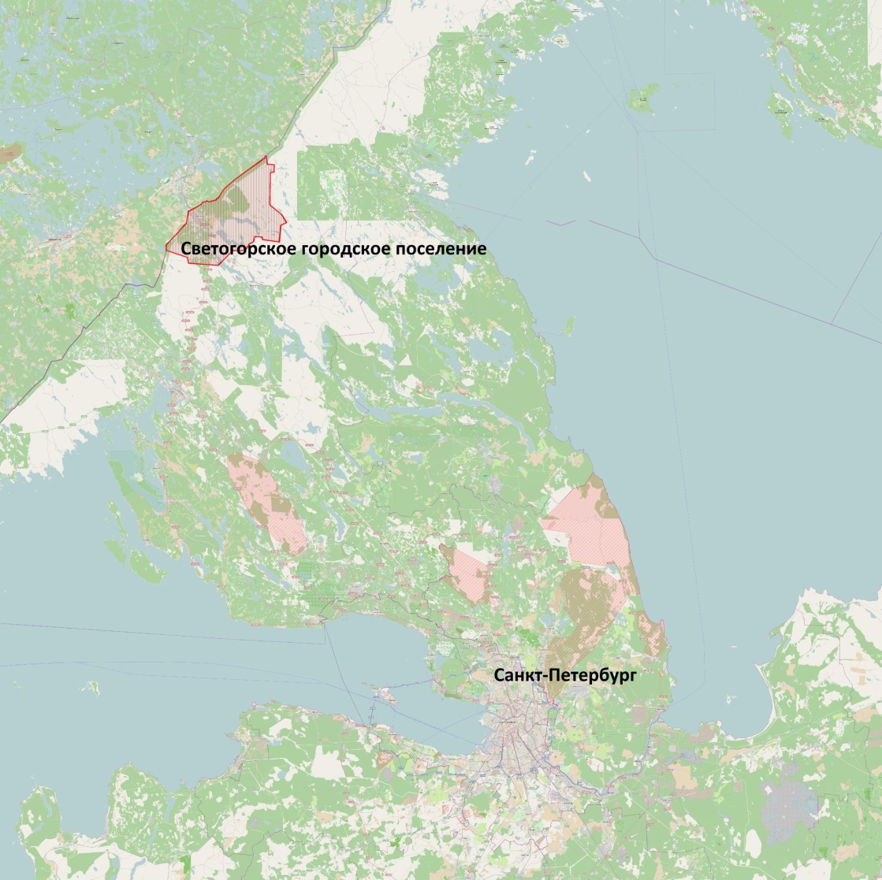
Рисунок 1 Расположение МО «Светогорское городское поселение».
В состав МО «Светогорское городское поселение» входят 4 населенных пункта: город Светогорск, городской посёлок Лесогорский (в связи с различной системой водоснабжения делится на две технологические зоны - гп. Лесогорский и Лесогорский «Старый»), посёлок Правдино, деревня Лосево с общей численностью населения на 01.01.2020 г. 19,408 тыс. чел., что составляет 10,0 % от общей численности населения муниципального образования «Выборгский район» Ленинградской области.
Структура потребителей холодной и горячей воды на данной территории состоит из разных групп потребителей (население, промышленность, учебные и медицинские учреждения, источники теплоснабжения, объекты культуры и транспорта). Степень обустройства территории в населенных пунктах муниципального образования централизованным холодным и горячим водоснабжением составляет 93%.
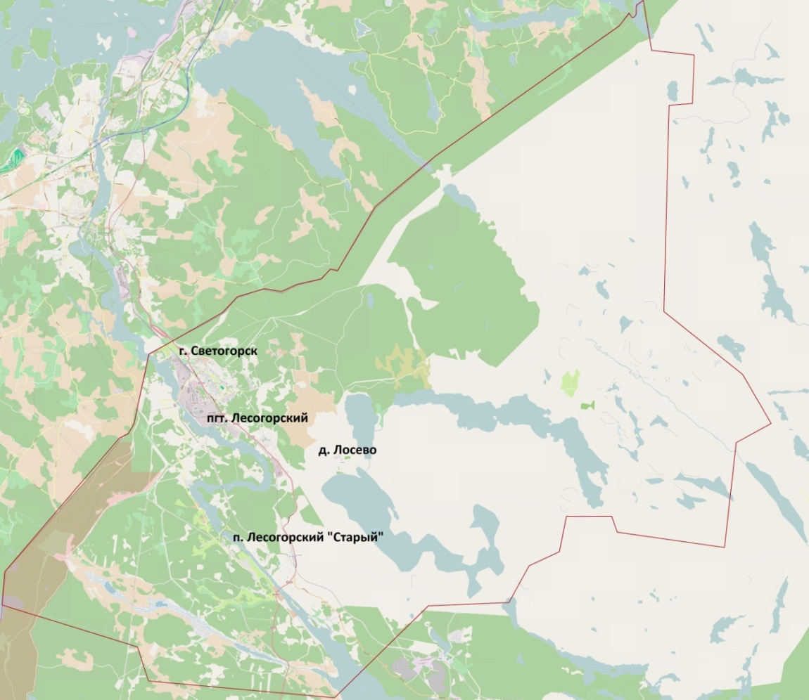
Рисунок 2 Расположение границ территории МО «Светогорское городское поселение».

Таблица 1 Динамика численности населения МО «Светогорское городское поселение»
Показатель | 2019 г | 2020г | 2030г
Численность населения МО, тыс. чел. | 19,10 | 19,408 | 25,040
г. Светогорск, тыс. чел. | 15,12 | 15,238 | 17,500
пгт. Лесогорский, тыс. чел. | 3,02 | 3,136 | 4,870
д. Лосево, тыс. чел. | 0,93 | 1,004 | 2,100
д. Правдино, тыс. чел. | 0,030 | 0,030 | 0,570

Рисунок 3 Динамика численности населения МО «Светогорское городское поселение»

Глава I. Схема водоснабжения МО «Светогорское городское поселение» на 2020-2030 годы

1 Технико-экономическое состояние централизованных систем водоснабжения МО «Светогорское городское поселение»

1.1 Описание системы и структуры водоснабжения городского поселения и деление территории городского поселения на эксплуатационные зоны
На сегодняшний день на территории МО «Светогорское городское поселение» существует одна эксплуатационная зона водоснабжения, охватывающая 3 населённых пункта, указанные в таблице ниже. пгт. Лесогорский делится на две технологические зоны водоснабжения (в связи с различной системой водоснабжения - пгт. Лесогорский и Лесогорский «Старый»). Во всех населенных пунктах ресурсоснабжающей организацией является ООО «Светогорское жилищно-коммунальное хозяйство»

Таблица 2 Наличие централизованного водоснабжения в МО «Светогорское городское поселение»

Наименование населенного пункта | Холодное водоснабжение | Горячее водоснабжение | Ресурсоснабжающая организация
г. Светогорск | + | + | ООО «Светогорское жилищно-коммунальное хозяйство»
пгт. Лесогорский | + | + | ООО «Светогорское жилищно-коммунальное хозяйство»
д. Лосево | + | - | ООО «Светогорское жилищно-коммунальное хозяйство»
д. Правдино | - | - | -
«+» – обозначены технологические зоны с централизованным водоснабжением; «-» – обозначены территории с децентрализованным водоснабжением
В пределах каждой существующей технологической зоны осуществляется водозабор и передача водных ресурсов до конечных потребителей. На территории г. Светогорска,
гп. Лесогорский (только технологическая зона пгт. Лесогорский) производится реализация воды питьевого качества. и горячее водоснабжение (ГВС). В технологических зонах д. Лосево и п. Лесогорский «Старый» система централизованного ГВС отсутствует.
Источником хозяйственно-бытового водоснабжения населенных пунктов
МО «Светогорское городское поселение» являются поверхностные воды р. Вуокса, а также арт. скважина в технологической зоне гп. Лесогорский «Старый».
Отсутствие централизованного водоснабжения в п. Правдино можно объяснить тем, что численность населения в данном населенном пункте невысокая (на 2020 год – 30 чел.).
Холодное водоснабжение
Как видно из таблицы, в МО «Светогорское городское поселение» системой централизованного холодного водоснабжения обеспечено 3 населенных пункта: г. Светогорск (административный центр поселения), пгт. Лесогорский (в связи с различной системой водоснабжения две технологические зоны - пгт. Лесогорский и Лесогорский «Старый»), д. Лосево. Общая численность населения, проживающего на территориях, охваченных системой централизованного холодного водоснабжения, составляет в 2020г. 18079 чел. (исходя из данных, предоставленных ООО «СЖКХ»), что составляет 93% от суммарной численности населения муниципального образования.

Рисунок 4 Обеспеченность населения МО «Светогорское городское поселение» централизованным холодным водоснабжением в 2020 г.
Горячее водоснабжение
Централизованная система горячего водоснабжения существует в г. Светогорск и пгт. Лесогорский (охватывает только технологическую зону пгт. Лесогорский не полностью, только шесть МКД). Суммарная численность населения территорий, охваченных системами централизованного горячего водоснабжения, составляет 14781 чел. что составляет 76,15% от общей численности муниципального образования в 2020 г. (см. рис. 5).

Рисунок 5 Обеспеченность населения МО «Светогорское городское поселение» централизованным горячим водоснабжением в 2020г.

1.2 Описание территорий городского округа, не охваченных централизованными системами водоснабжения
На сегодняшний день в МО «Светогорское городское поселение» не охвачен централизованными системами водоснабжения один населенный пункт: д. Правдино
Численность населения в данном населённом пункте на 2020 год составила 30 человек, что составляет примерно 0,5 % от общей численности по МО «Светогорское городское поселение».
В МО "Светогорское городское поселение" централизованными системами водоснабжения охвачено:

Таблица 3 Обеспеченность централизованными системами водоснабжения
Населенный пункт | Население, охваченное централизованным водоснабжением |  |  | Всего населения | Доля охваченного населения, %
Населенный пункт | Многоквартирный жилой фонд, чел | Частный сектор | Итого, чел. | Всего населения | Доля охваченного населения, %
г. Светогорск | 14650 | 80 | 14730 | 15238 | 96,7%
п. Лесогорский | 2394 | 53 | 2447 | 3019 | 81,1%
п. Лесогорский "Старый" | 32 | 83 | 117 | 117 | 100,0%
д. Лосево | 768 | 17 | 785 | 1004 | 78,2%
д. Правдино | 0 | 0 | 0 | 30 | 0,0%
ИТОГО | 17844 | 104 | 18079 | 19408 | 93,2%

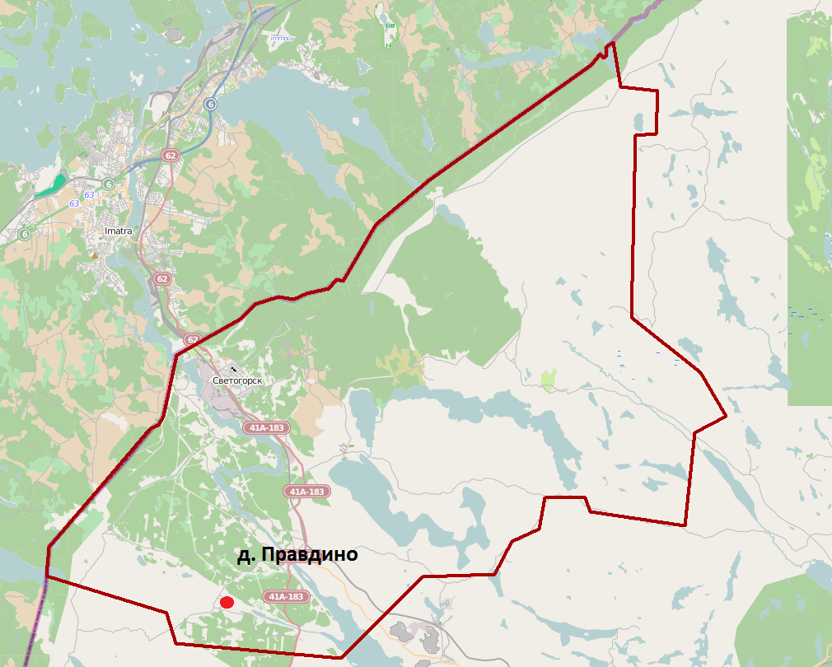
Рисунок 6 Расположение д. Правдино на территории МО "Светогорское городское поселение"
Следует отметить, что территории г. Светогорска, п. Лесогорский, д. Лосево не полностью охвачены централизованными системами водоснабжения.
Итого по предоставленным данным централизованными системами водоснабжения не охвачено 1329 человек, что составляет примерно 7,8 % от общей численности
МО «Светогорское городское поселение».

1.3 Описание технологических зон водоснабжения, зон централизованного и нецентрализованного водоснабжения (территорий, на которых водоснабжение осуществляется с использованием централизованных и нецентрализованных систем горячего водоснабжения, систем холодного водоснабжения соответственно) и перечень централизованных систем водоснабжения
Централизованные системы водоснабжения
На территории МО «Светогорское городское поселение» находится две технологические зоны централизованного холодного
водоснабжения в соответствии с размещением точек водозабора:
- г. Светогорск, пгт. Лесогорский, д. Лосево
- п. Лесогорский «Старый».
В пределах, только двух зон – это г. Светогорск на территории ЗАО «Интернешнл Пейпер» и п. Лесогорск «Старый» артскважина, осуществляется подъём, передача потребителю воды питьевого качества. В населённых пунктах централизованным водоснабжением охвачены МКД и частный сектор, организации различного рода.
Технологическая зона ВС г. Светогорск, пгт. Лесогорский, д. Лосево
Технологическая зона ВС охватывает основную часть населенных пунктов г. Светогорска, гп. Лесогорский, д. Лосево. Источником водоснабжения является водозабор из р. Вуокса, расположенный на территории ЗАО «Интернешнл Пейпер». На балансе этой организации находится водозабор поверхностных вод (р. Вуокса) а также водоочистные сооружения. Начало ввода объектов данной технологической зоны произведено в 40-х годах XX века. Внутриквартальные магистральные и распределительные сети во всех населенных пунктах находятся в казне муниципального образования и переданы в эксплуатацию ресурсоснабжающей организации.
В гп. Лесогорский с 2013 по 2014 года была произведена реконструкция ВОС, которые с 2015 года после реконструкции были законсервированы и на данный момент не эксплуатируется. Находятся в казне муниципального образования и при необходимости в чрезвычайных ситуациях будут эксплуатироваться ресурсоснабжающей организацией как резервным источником водоснабжения.
Технологическая зона ВС гп. Лесогорский «Старый»
Технологическая зона ВС гп. Лесогорский «Старый» охватывает основную часть посёлка. Водоснабжение осуществляется от артскважины, состоящей на балансе администрации и переданной в эксплуатацию ООО «СЖКХ». Начало ввода объектов системы приходится на 1980 год. На сегодняшний день объекты находятся в казне муниципального образования и переданы в эксплуатацию ресурсоснабжающей организации.

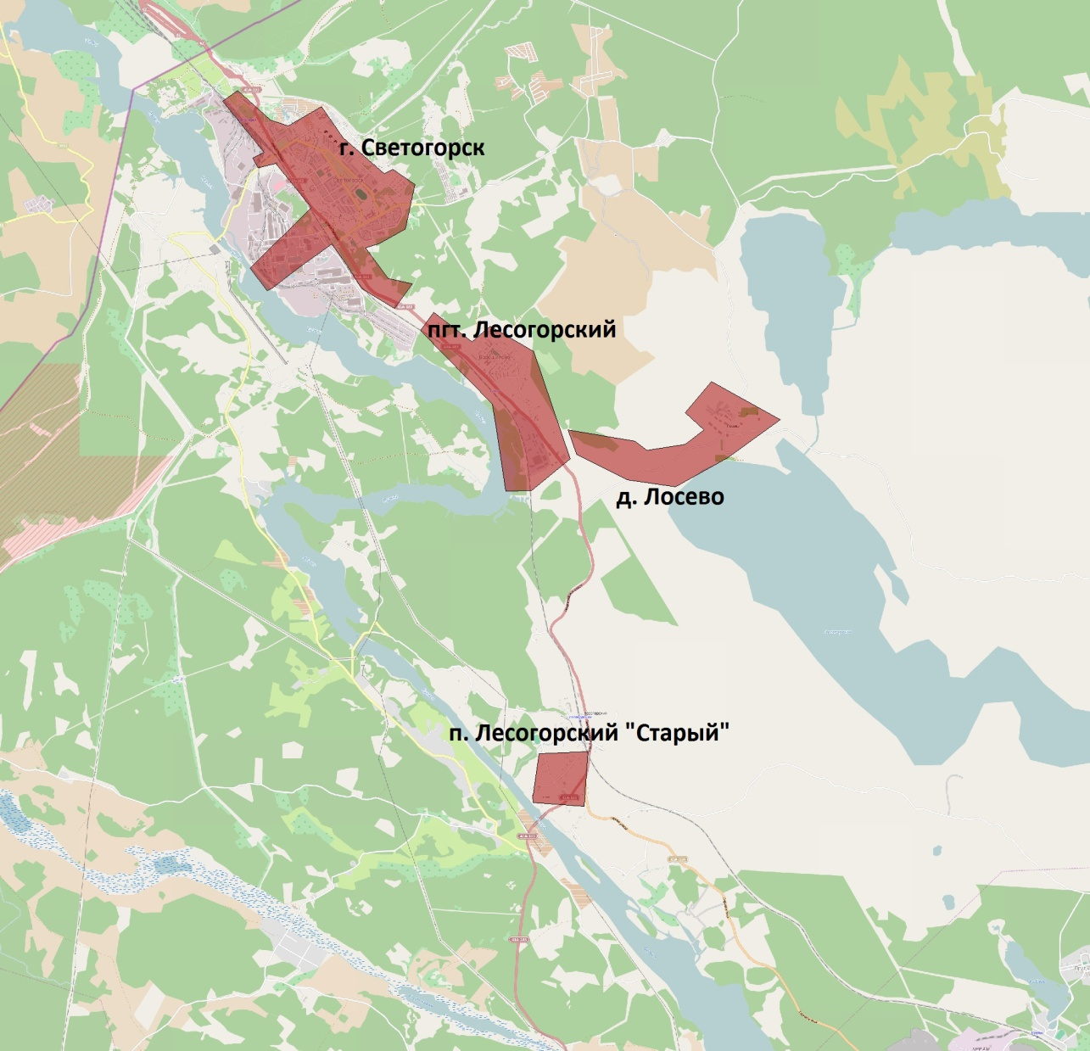
Рисунок 7 Расположение технологических зон централизованного водоснабжения
Системы централизованного горячего водоснабжения присутствуют только:
1) г. Светогорск система центрального ГВС - открытая, зависимая за исключением одного дома Лесная дом 1 (там система закрытая)
2) п. Лесогорский система центрального ГВС предусматривается только на шести домах - открытая, зависимая за исключением одного дома Садовая дом 16 (там система закрытая) во всём остальном поселке ГВС предусматривается от дровяных титанов, которые установлены в квартирах МКД.
Нецентрализованные системы водоснабжения
В пределах МО «Светогорское городское поселение» есть зоны с нецентрализованным водоснабжением – д. Правдино. Численность населения на 2020 год составляет 30 человек. Население МО «Светогорское городское поселение», не охваченное централизованными системами водоснабжения, использует коллективные и индивидуальные источники.

1.4 Описание результатов технического обследования централизованных систем водоснабжения
Описание состояния существующих источников водоснабжения и водозаборных сооружений
Источником водоснабжения в двух технологических зонах (г. Светогорск,
гп. Лесогорский и д. Лосево) МО «Светогорское городское поселение» является р. Вуокса. В технологической зоне п. Лесогорский «Старый» единственным источником водоснабжения является артезианская скважина. В г. Светогорске подъем воды осуществляет ЗАО «Интернешнл Пейпер», которую покупает ООО «СЖКХ» и далее реализует по потребителям. Характеристика оборудования, установленного на водозаборах представлена ниже.
Таблица 4 Оборудование источников водоснабжения
Месторасположение и наименование водозабора | Насосное оборудование |  |  | Состояние
Месторасположение и наименование водозабора | Марка | Подача, м3/час | Напор , м | Состояние
г. Светогорск (ЗАО «Интернешнл Пейпер»)
Насос забора воды из р. Вуокса | V-C-R40Y | 3600 | 19 | В работе
Насос забора воды из р. Вуокса | V-C-R40Y | 3600 | 19 | В резерве
Насос забора воды из р. Вуокса | 400D-190 | 1500 | 15 | В работе
Насос забора воды из р. Вуокса | 400D-190 | 1500 | 15 | В работе
Насос гипохлорита дозирующ. | А14.5-В1а-E1b-f1b | 400 | - | В работе
Насос гипохлорита дозирующ. | А14.5-В1а-E1b-f1b | 400 | - | В резерве
Пгт. Лесогорский (ООО «СЖКХ»)
Насосная станция 1-го подъема ВОС | Гидро СИ ГС 2NB 80-200/188 ЧР. | 181 | - | В резерве
Насосная станция 2-го подъема ВОС поселковая линия | Гидро СИ ГС 2CR 90 – 3 ЧР | 90 | - | В резерве
Насосная станция 2-го подъема ВОС заводская линия | Гидро СИ ГС 2CR 64–2- 2 ЧР | 64 | - | В резерве
Насосная станция 2-го подъема ВОС промывные насосы | 2 насоса СМ 150-125-315/4 | 400 | - | В резерве
Пгт. Лесогорский старый (ООО «СЖКХ»)
Скважина Пгт. Лесогорский старый | GrundfosSP 8A– 25 | 9 |  | В работе
Технологическая зона ВС г. Светогорска, гп. Лесогорский, д. Лосево
В г. Светогорске гп. Лесогорский, д. Лосево на сегодняшний день существуют одна технологическая и эксплуатационная зона централизованного водоснабжения.
Источником централизованного водоснабжения данной зоны является существующий водозабор из реки Вуокса. Особенность технологической зоны заключается в том, что ресурсоснабжающая организация ООО «СЖКХ» не производит водозабор самостоятельно.
Вся вода, подающаяся на хозяйственно-питьевые нужды населения г. Светогорск,
гп. Лесогорский, д. Лосево и производственные нужды, а также на нужды частных предприятий, вырабатывается ЗАО «Интернешнл Пейпер»

Описание технологической схемы подъема, очистки и транспортировки воды
Производство приготовления воды ЗАО «Интернешнл Пейпер» обеспечивает подачу:
механически очищенной воды -до 6000 м3/час - фильтрованной воды -до 4500 м3/час - питьевой и пожарной воды - до 1200 м3/час.
Водоснабжение производств предприятия мехочищенной водой осуществляется от водозабора на реке Вуокса (4 всасывающих трубопровода 1000 мм) до насосной станции 1-го подъема, по двум трубопроводам 6500 мм на насосную станцию 2-го подъема, круглосуточно, с давлением 0,8 МПа. Водоводы оборудованы узлами учета.
На насосной станции 2-го подъема - распределительный бак воды объемом 1900 м3, 2 барабана грубой и тонкой механической очистки.
Водоснабжение хозяйственно-питьевой водой г. Светогорск, пгт. Лесогорский, д. Лосево обеспечивается забором из р. Вуокса двумя водоводами d= 1200 мм, длиной 60 м в бассейн объемом 640 м3 водоочистной станции ВОС предприятия. Водоводы оборудованы узлами учета.
Подача хозяйственно-питьевой воды в г. Светогорск до 1200 м3/час
Производительность существующих городских водо-производственных очистных сооружений достаточна для обеспечения потребности населенных пунктов в водоснабжении. Водозаборные и водоочистные сооружения находятся на территории и в ведении ЗАО «Интернешнл Пейпер, а городские магистральные распределительные водопроводные сети эксплуатируются ООО «Светогорское ЖКХ».
Технологическая зона ВС п. Лесогорский «Старый»
В технологической зоне ВС гп. Лесогорский «Старый» располагается 1 источник централизованного водоснабжения – арт. скважина. Водоочистные сооружения отсутствуют. Поднимаемая вода сразу поступает в водопроводную сеть посёлка. Дата начала ввода в эксплуатацию источников водоснабжения в данной зоне не известна, реконструкция осуществлялась в 2012 году.
Таблица 5 Насосное оборудование водозаборных сооружений п. Лесогорский "Старый"
№ | Наименование объекта. | Год ввода, износ. | Производительность, (дебет скважины). | Марка насосного оборудования. | Наличие частотно-регулируемых приводов и систем диспетчеризации.
Посёлок Лесогорский «Старый»
1 | Насосная станция (скважина). | Реконструкция 2012 год. | 9 м³/ч. 216 м³/сутки. | Насос «GrundfosSP 8A– 25». | Шкаф управления «GrundfosСontrolMP 204 1x8А DOL-II» с устройством плавного пуска.
Описание существующих сооружений очистки и подготовки воды, включая оценку соответствия применяемой технологической схемы водоподготовки требованиям обеспечения нормативов качества воды
На сегодняшний день водоподготовительные сооружения присутствуют только в тех. зоне г. Светогорска, которые очищают воду, подаваемую также в пос. Лосево и пгт. Лесогорский.

г. Светогорск
Водоснабжение хозяйственно-питьевой водой г. Светогорск, пгт. Лесогорский, д. Лосево обеспечивается забором из р. Вуокса двумя водоводами d= 1200 мм, длиной 60 м в бассейн объемом 640 м3 водоочистной станции ВОС предприятия. После осветления, фильтрации и хлорирования хозяйственно-питьевая вода подается потребителям по двум трубопроводам d= 400 мм. Водоводы оборудованы узлами учета.
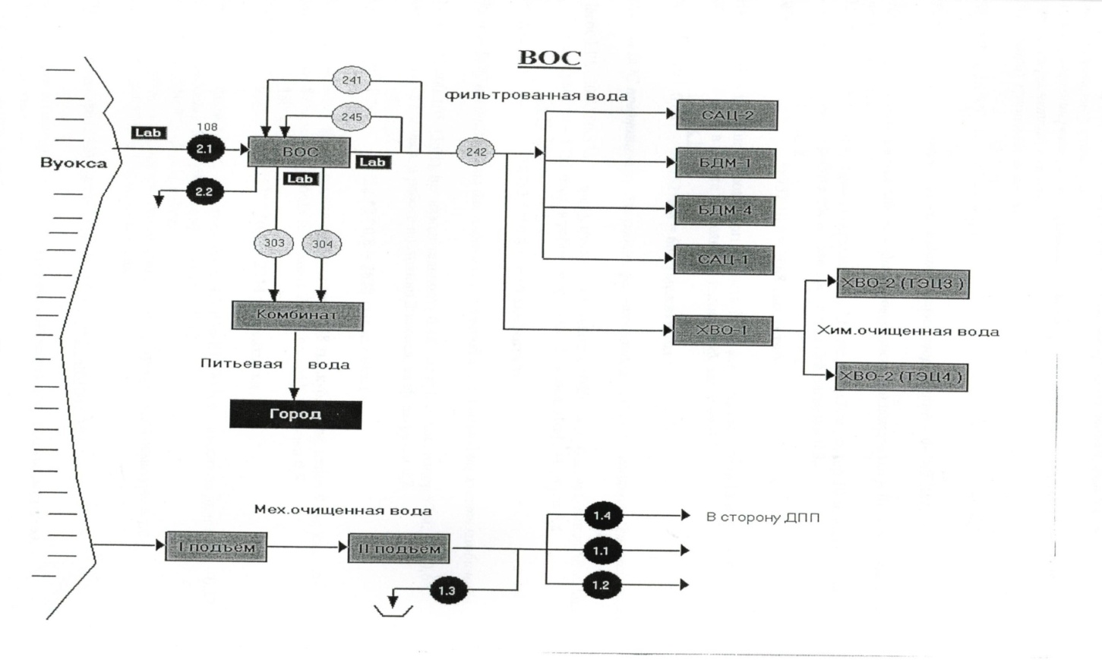
Рисунок 8 Технологическая схема расположения водоочистных сооружений на территории ЗАО "Интернешнл Пейпер"
гп. Лесогорский
Очистные сооружения находятся на территории ЗАО «Интернешнл Пейпер»
г. Светогорск.
д. Лосево
Очистные сооружения находятся на территории ЗАО «Интернешнл Пейпер» г. Светогорск
гп. Лесогорский «Старый»
Водоочистные сооружения отсутствуют.
Результаты лабораторных исследований воды питьевого качества
В соответствии с результатами химических исследований проб воды (таб. 5), полученных ФБУЗ «Центр гигиены и эпидемиологии в Ленинградской области», наблюдается не соответствие требования СанПиН 2.1.4.1074-01 «Питьевая вода. Гигиенические требования к качеству воды централизованных систем питьевого водоснабжения. Контроль качества», ГН 2.1.5.1315-03 «Предельно-допустимые концентрации (ПДК) химических веществ в воде водных объектов хозяйственно-питьевого и культурно-бытового водопользования», ГН 2.1.5.2280-07 «Дополнение и измерение № 1 к ГН 2.1.5.1315-03» на водозаборе из р. Вуокса. Превышены допустимые нормы в водоразборных точках показателям «цветность» и «pH», «окисляемость». Полный перечень определяемых показателей, их допустимые уровни и методы исследования указаны в таблице ниже.
В соответствии с результатами микробиологических исследований пробы воды (таб. 6), полученных ФБУЗ «Центр гигиены и эпидемиологии в Ленинградской области», наблюдается соответствие СанПиН 2.1.4.1074-01 «Питьевая вода. Гигиенические требования к качеству воды централизованных систем питьевого водоснабжения. Контроль качества» Полный перечень определяемых показателей, их допустимые уровни и методы исследования приведены ниже.
Результаты исследований (испытаний) 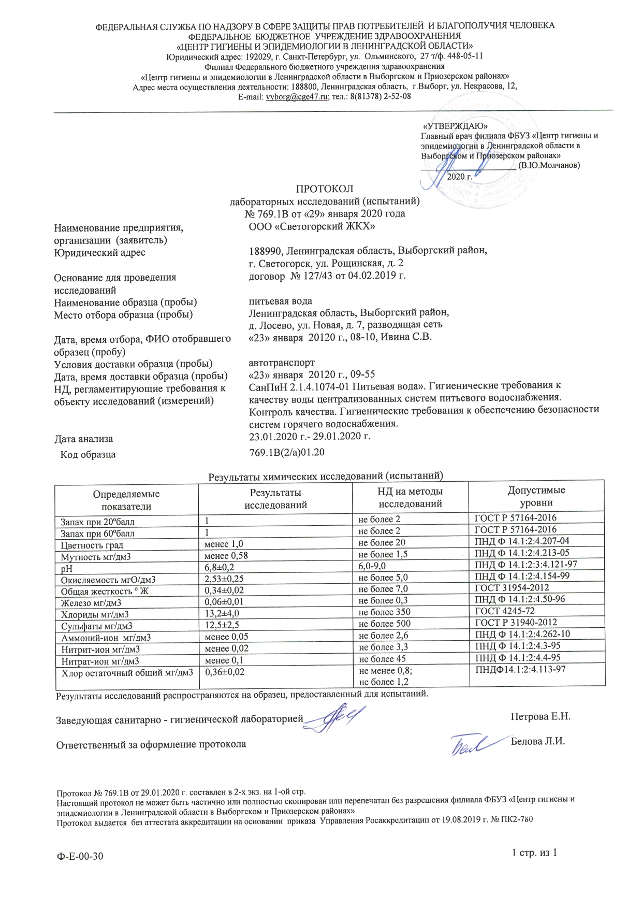
Рисунок 9 Результаты анализов питьевой воды в дер. Лосево
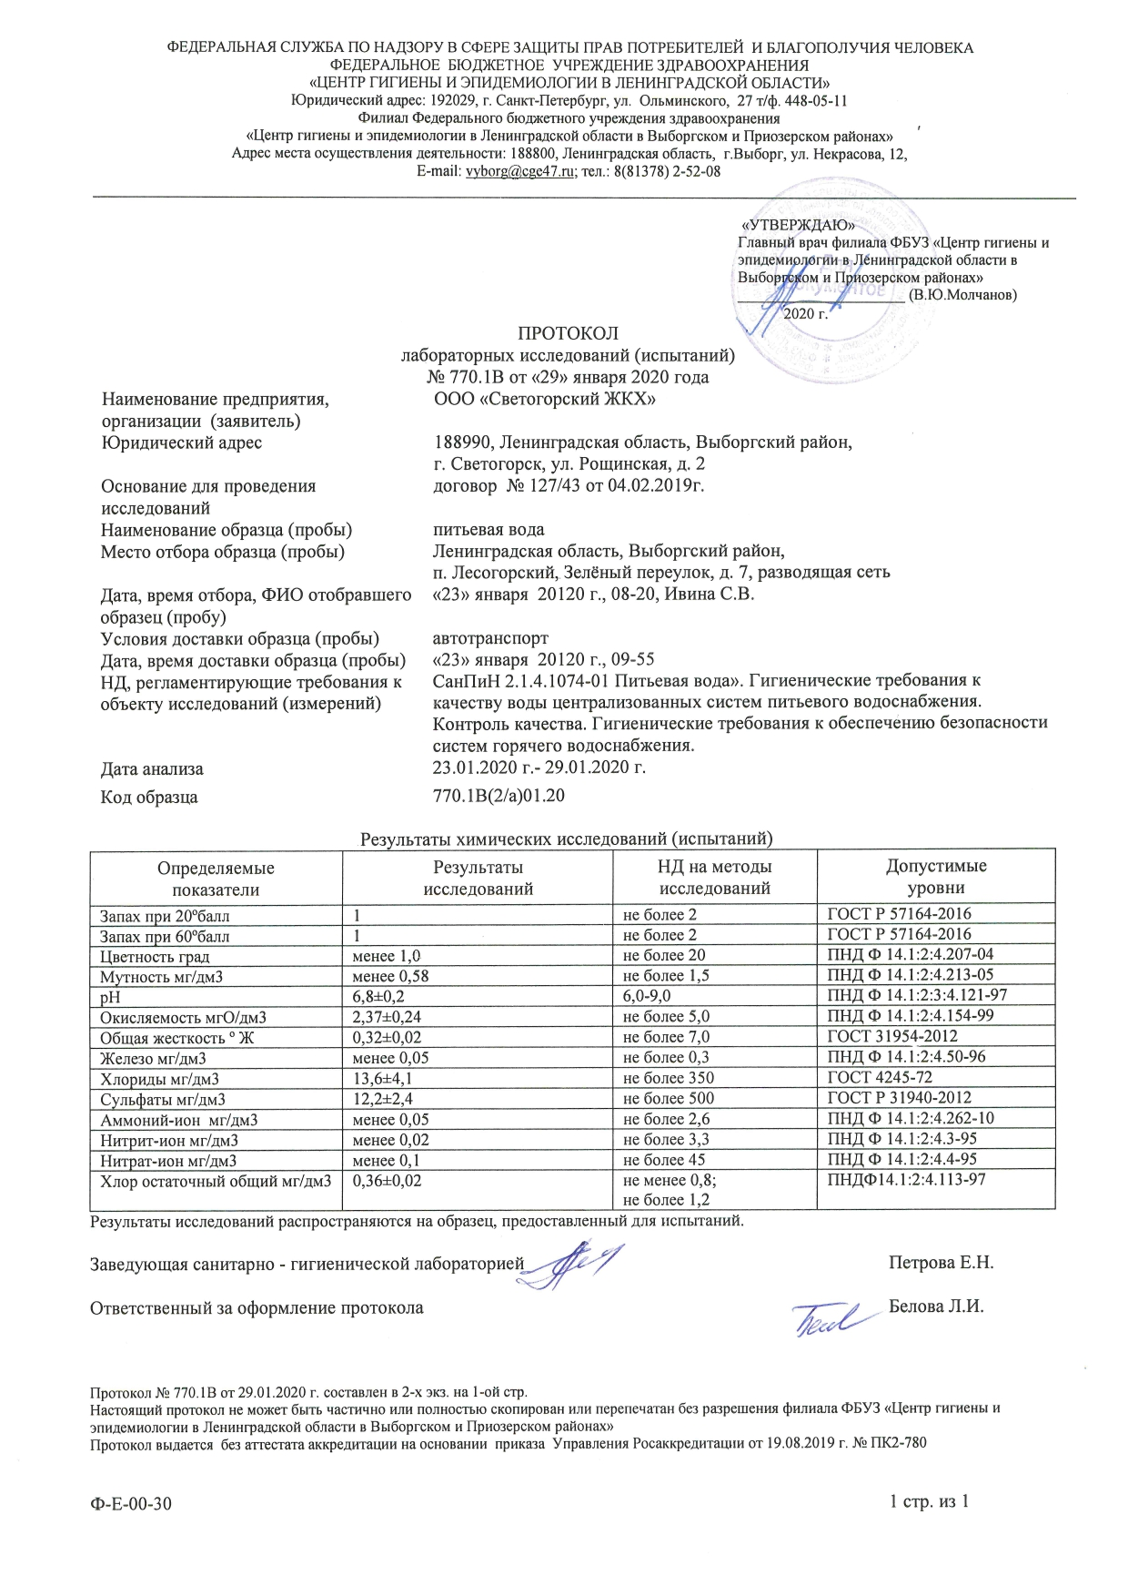
Рисунок 10 Результаты анализов питьевой воды в пгт. Лесогорский
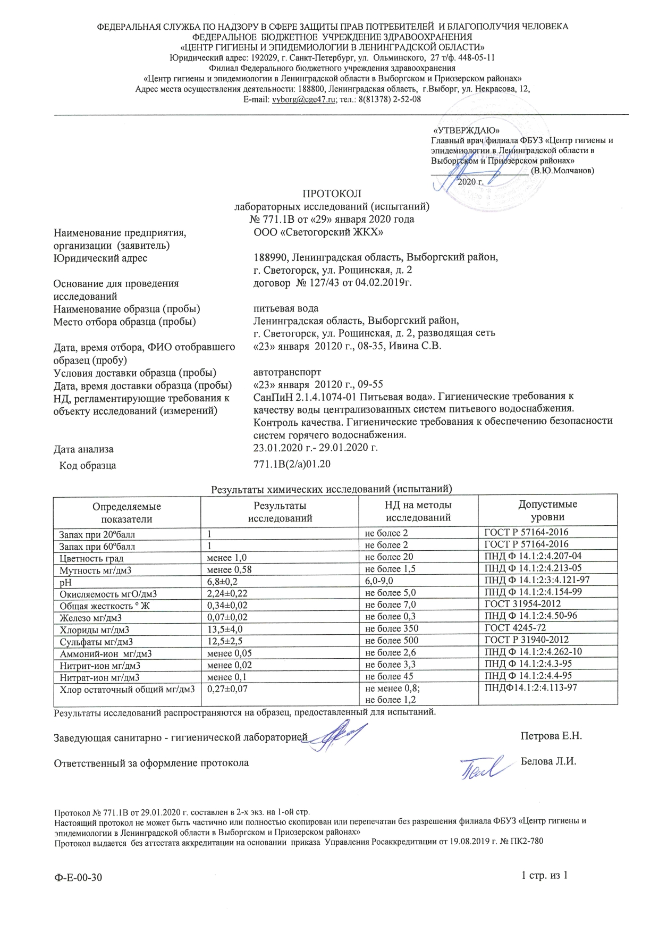
Рисунок 11 Результаты анализов питьевой воды в городе Светогорске
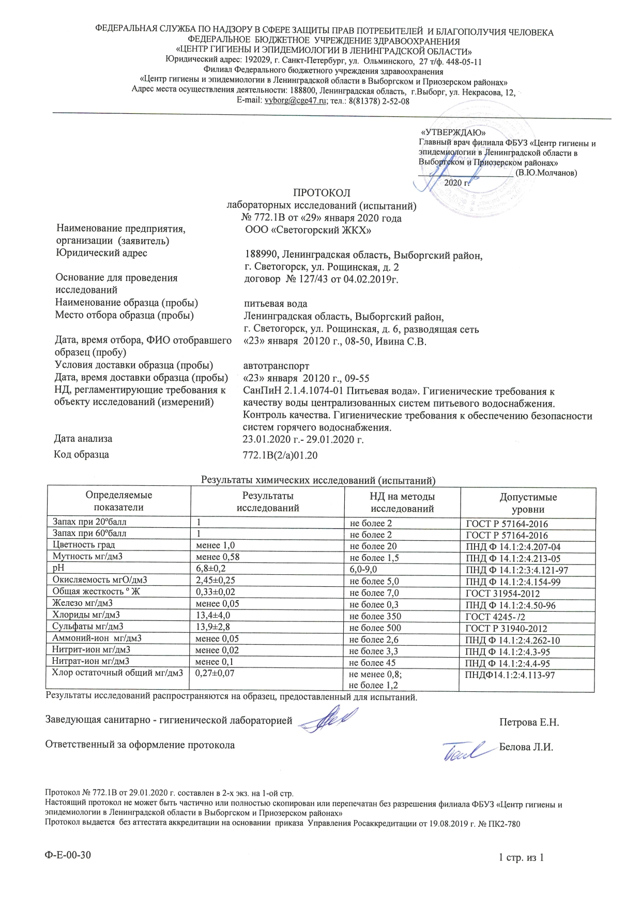
Рисунок 12 Результаты анализов питьевой воды в городе Светогорске

Как видно из рисунков 9-12, приведенных выше все взятые анализы воды у потребителей показывают соответствие СаНПин 2.1.4 1074 -01 «Питьевая вода. Гигиенические требования к качеству воды централизованных систем питьевого водоснабжения. Контроль качества. Гигиенические требования к системам горячего водоснабжения». Можно сделать вывод о том, что существующие очистные сооружения позволяют получать потребителям необходимое качество воды.

Описание состояния и функционирования существующих насосных централизованных станций
На сегодняшний день в системе водоснабжения в МО «Светогорское городское поселение» за исключением, насосной станции на источник в пгт. Лесогорский старый (артскважина), состояние оборудования оценивается как хорошее.

Описание состояния и функционирования водопроводных сетей систем водоснабжения
В начале 2020 года проводилась полная инвентаризация сетей водоснабжения и водоотведения, в связи с этим протяженности сетей не соответствуют данным за 2015 и предыдущие года. Длины сетей водоснабжения, указанные в таблицах ниже, соответствуют данным, предоставленным на 20.04.2020.
В таблице 6 представлен перечень магистральных водопроводов г. Светогорска на 20.04.2020 года. Общая протяженность составляет 19505 пм, средний износ составляет 51,1 %.
Таблица 6 Перечень сетей г. Светогорска
№ п/п | Номер участка | Марка труб | Диаметр, мм | Протяженность, м | Год прокладки | Кол-во колодцев | Запорная арматура |  | гидранты
 |  |  |  |  |  |  | Диаметр, мм | Количество | Диаметр, мм | Количество
1 | Магистральная водопроводная сеть от ВК-5 (ул. Пограничная –площадь Северного микрорайона) до ВК-26 (ул. Спортивная) | ПНД | 160 | 475 | 1998 | 5 | 150 | 5 | 150 | 3
1 |  | ПНД | 160 | 123 | 2001
1 | Итого: |  |  | 598
2 | Водопровод от ВК-2 (ул. Кирова) включая ул. Кирова д.2-а, ул. Победы д.29,33,35 | ПНД | 160 | 70 | 1999 | 2 | 150 | 1 | - | -
2 |  | ПНД | 110 | 70 | 1999
2 |  | ПНД | 90 | 120 | 1999
2 |  | ПНД | 63 | 223 | 1999 | 2 | 50 | 8 | - | -
2 | Итого: |  |  | 483
3 | Водопровод от ВК-1(ул. Кирова) до Дома Культуры | ПНД | 90 | 70 | 1999 | 1 | 80 | 1 | 150 | 1
3 | Итого: |  |  | 70
4 | Водопровод от маг. водопровода Ø 160 мм (врезка тройником 160х160х160 мм) ввод в МКД.  ул. Кирова, д.1 | ПНД | 160 | 25 | 1999 | - | 100 | 2 | - | -
4 |  | ПНД | 110 | 40
4 | Итого: |  |  | 65
5. | Водопровод от ПГ-12 включая  ул. Коробицына д.1,3,4(д/с),5,7,  ул. Спортивная д.2 | ПНД | 160 | 325 | 1998 | 2 | 100 | 5 | 150 | 2
5. |  | ПНД | 110 | 60 | 1998 | 2 | 150 | 1 | 150 | 2
5. |  | Сталь | 57 | 75 | 1980 | 2 | 50 | 2 | 150 | 2
5. | Итого |  |  | 460
6 | Водопровод от ВК-6 включая здание Администрации, полиции | ПНД | 63 | 200 | 1999 | 1 | 50 | 3
6 | Водопровод от ВК-6 включая здание Администрации, полиции | ПНД | 63 | 30 | 2013 | 1 | 32 | 1
6 | Водопровод от ВК-6 включая здание Администрации, полиции | Ст. | 32 | 73 | 1999 | 1 | 25 | 1
6 | Водопровод от ВК-6 включая здание Администрации, полиции | ПНД | 32 | 15 | 2004 | 1
6 | Итого: |  |  | 318
7 | Магистральный водопровод | ПНД | 225 | 210 | 1999 | 1 | 200 | 1-пощение узла учета | 225 | 1
7 | Итого |  |  | 210
8 | Магистральный водопровод от ВК-5 (площадь Северного микрорайона) до ВК-8(ул. Пограничная) включая ул.Победыд.21,23,27 ул. Пограничная д.1,3,5,7,9,11,13(больничный комплекс), гостиница | ПНД | 160 | 1400 | 1999 | 9 | 150 | 5 | 150 | 7
8 |  | ПНД | 110 | 430 | 1999 | 9 | 100 | 12 | 150 | 7
8 |  | ПНД | 63 | 29 | 1999 | 9 | 50 | 1 | 150 | 7
8 | Итого: |  |  | 1859
9 | Магистральный водопровод от ПГ-36 (ул. Победы д.23) до ВК-12(врезка комплекса зданий железной дороги) | ПНД | 160 | 643 | 2002 | 5 | 150 | 3 | 150 | 2
9 |  | Сталь | 159 | 73 | 1980
9 |  | Сталь | 159 | 90 | 1998
9 | Итого |  |  | 806
10 | Магистральный водопровод от ВК-8 (ул. Пограничной) до ВК-15( ул. Лесная д.7) включая дома ул. Лесная д.1,3,5,7 | ПНД | 160 | 410 | 2000 | 7 | 150 | 2 | 150 | 3
10 |  | ПНД | 110 | 55 | 2000 | 7 | 100 | 5 | 150 | 3
10 |  | ПНД | 110 | 12 | 2008 | 7 | - | - | 150 | 3
10 | Итого |  |  | 477
11 | Магистральный водопровод от ВК-15 (ул. Лесная д.7) до ВК-18 (магазин «Универсам») включая ул. Советская д.1,ул.Л.Толстого д.4,6;ул.Лесная д.9,11 | ПНД | 160 | 730 | 2000 | 7 | 150 | 3 | 150 | 4
11 |  | ПНД | 110 | 125 | 2000 | 7 | 100 | 5 | 150 | 4
11 |  | ПНД | 90 | 30 | 2000 | 7 | 80 | 1 | 150 | 4
11 |  | ПНД | 63 | 30 | 2000 | 7 | 50 | 1 | 150 | 4
11 | Итого |  |  | 915
12 | Магистральный водопровод от ВК-18(магазин «Универсам») до ПГ-34(ул.Морская) | ПНД | 160 | 489 | 2002 | 3 | 100 | 5 | 150 | 2
12 |  | ПНД | 110 | 180 | 2002
12 | Итого: |  |  | 669
13 | Водопровод от ПГ-34 включая ж.дома по ул.Морская,ул.Красных партизан,ул.Чайковского | ПНД | 75 | 467 | 2003 | 5 | 100 | 1 | 150 | 3
13 |  | ПНД | 63 | 125 | 2003 | 5 | 50 | 1 | 150 | 3
13 |  |  |  |  |  |  |  |  |  | ПГ-б/н
13 | Итого |  |  | 592
14 | Магистральный водопровод от ВК-18 (магазин «Универсам») по ул.Гарькавого до ВК-24 (ул.Барочная -граница эксплуата.ответств.) включая Дом Спорта,включая КБО | ПНД | 225 | 552 | 1999 г. | 9 | 200 | 4 | 150 | 4
14 |  | ПНД | 63 | 20 | 1999 | 9 | 100 | 2 |  | 4
14 |  | ПНД | 90 | 30 | 1999 | 9 | 80 | 1 |  | 4
14 |  | Сталь | 219 | 450 | 1996 | 9 | 50 | 3 | 200 | 4
14 | Итого |  |  | 1052
15 | Магистральный водопровод от ПГ-56(ул.Спортивная д.12) до ВК-25(ул.Гарькавого д.12) включая ул.Спортивная д.12,ул.Гарькавого д.10,8,14,12,КБО | ПНД | 160 | 218 | 2002 | 6 | 150 | 1 | 150 | 3
15 |  | ПНД | 110 | 157 | 2002 | 6 | 100 | 8 | 150 | 3
15 |  | ПНД | 63 | 48 | 2019 | 6 | 50 | 2 | 150 | 3
15 | Итого |  |  | 423
16 | Магистральный водопровод от ВК-26(ул.Спортивная) до ВК-27(ул.Рощинская) включая ул.Спортивная д.6,ул.Ленина д.3,5 | ПНД | 160 | 345 | 2000 г. | 2 | 150 | 2 | 150 | 1
16 |  | ПНД | 110 | 25 | 2000 г. | 2 | 110 | 3 | 150 | 1
16 | Итого: |  |  | 370
17 | Магистральный водопровод от ВК-26 (ул.Спортивная) до ПГ-51(ул.Спортивная-ул.Рощинская) включая ул.Спортивная д.4, начальная школа № 1, фонтан | ПНД | 160 | 265 | 1998 | 4 | 150 | 1 | 150 | 2
17 |  | ПНД | 110 | 30 | 1998 | 4 | 100 | 2 | 150 | 2
17 |  | ПНД | 90 | 25 | 2007 | 4 | 80 | 2 | 150 | 2
17 |  | ПНД | 50 | 50 | 1998 | 4 | 50 | 2 | 150 | 2
17 | Итого: |  |  | 370
18 | Магистральный водопровод от ПГ-51(ул.Спортивная-ул.Рощинская) до ПГ-11(ул.Кирова) включая АТС, ул.Рощинская д.5,средняя школа № 1;ул.Рощинская д.2;ул.Кирова д.9 | ПНД | 160 | 265 | 1998 | 8 | 100 | 4 | 150 | 3
18 |  | ПНД | 110 | 20 | 1998 | 8 | 150 | 2 | 150 | 3
18 |  | Сталь | 108 | 43 | 1998 | 8 | 50 | 8 | 150 | 3
18 |  | ПНД | 110 | 2 | 2015 | 8 | 32 | 3 | 150 | 3
18 |  | ПНД | 63 | 50 | 1998 | 8 |  |  | 150 | 3
18 |  | ПНД | 90 | 55 | 1998 | 8 |  |  | 150 | 3
18 |  | ПНД | 32 | 35 | 1998 | 8 |  |  | 150 | 3
18 |  | Оц. | 32 | 50 | 1998 | 8 |  |  | 150 | 3
18 |  | ПНД | 63 | 20 | 2017 | 8 |  |  | 150 | 3
18 | Итого: |  |  | 540
19 | Магистральный водопровод от ПГ-51(ул.Рощинская-ул.Спортивная)до ВК-21(ул.Гарькавого) включая ул.Спортивная,д.8 | ПНД | 160 | 465 | 1999 | 2 | 150 | 1 | 150 | 2
19 |  | ПНД | 110 | 25 | 1999
19 | Итого: |  |  | 490
20 | Магистральный водопровод от ВК-32(ул.Рощинская) до ВК-37(ул.Гарькавого) включая ул.Ленина д.25;35;18;ул.Гарькавого д.4,5) | ПНД | 160 | 366 | 1999 | 1 | 150 | 2 | 150 | 1
20 |  | ПНД | 110 | 25 | 1999 | 1 | 100 | 1 | 150 | 1
20 |  | ПНД | 32 | 55 | 1999 | 1 | 32 | 2 | 150 | 1
20 | Итого: |  |  | 446
21 | Магистральный водопровод от ВК-33(ул.Спортивная-ул.Парковая) до ВК-35(ул.Парковая-ул.Ленина) включая ул.Парковая д.10,ул.Ленина д.27,29,ул.Школьная д.11 | ПНД | 160 | 197 | 1999 | 3 | 150 | 2 | -
21 |  | ПНД | 110 | 165 | 1999 | 3 | 100 | 4 | -
21 |  | ПНД | 63 | 90 | 1999 | 3 | 50 | 2 | -
21 | Итого: |  |  | 452
23 | Водопровод от ВК-39 (ул.Ленина) до ВК-42(ул.Кирова) включая ул.Ленина д.6,8,12,14,ул.Парковая д7,8,1,2,3,4;ул.Кирова д.15,17,19,23,30 | ПНД | 110 | 25 | 2004 | 4 | 100 | 1
23 |  | ПНД | 90 | 195 | 2004 | 4 | 80 | 3
23 |  | ПНД | 32 | 254 | 2004 | 4 | 32 | 10
23 |  | ПНД | 25 | 200 | 2004 | 4 | 25 | 7
23 | Итого: |  |  | 674
24 | Водопровод от ВК-37(ул.Школьная-ул.Спортивная )до КНС-4 включая ул.Школьная д.3,4,7,8,9,10,дет.садик,ул.Кирова д.31 | ПНД | 160 | 195 | 2003 | 4 | 150 | 2 | 150 | ПГ-60
24 |  | ПНД | 110 | 150 | 2003 | 4 | 100 | 2 | 150 | ПГ-60
24 |  | ПНД | 63 | 25 | 2003 | 4 | 50 | 1 | 150 | ПГ-60
24 |  | ПНД | 32 | 215 | 2003 | 4 | 32 | 12 | 150 | ПГ-60
24 | Итого: |  |  | 585
25 | Водопровод от ВК-21(ул.Гарькавого) до ВК-44 (ул.Красноармейская) включая ул.Красноармеская д.3,Лицей | ПНД | 160 | 516 | 1999 | 6 | 150 | 3 | 150 | 3
25 |  | ПНД | 110 | 295 | 1999 | 6 | 100 | 3 | 150 | 3
25 |  | ПНД | 63 | 50 | 1999 | 6 | 50 | 5 | 150 | 3
25 |  | Сталь | 57 | 50 | 1980 | 6 | 200 | 1 | 150 | 3
25 |  | чуг | 200 | 38 | 1980 | 6 |  |  | 150 | 3
25 | Итого: |  |  | 949
26 | Магистральный водопровод от ВК-48 (ул.Красноармейская) до Помещения узла учета(ул.Победы)включая среднию школу № 2,гараж | ПНД | 200 | 180 | 2016 | 14 | 200 | 1 | 200 | 4
26 |  | ПНД | 160 | 1930 | 2004 | 14 | 100 | 5 | 150 | 4
26 |  | ПНД | 110 | 140 | 2004 | 14 | 150 | 1 |  | 4
26 |  |  |  |  |  | 14 | 32 | 2 |  | 4
26 | Итого: |  |  | 2250
27 | Водопровод от ВК-48 (ул.Красноармейская) до ВК-57(горгаз) | ПНД | 63 | 10 | 2016 | 3 | 100 | 1
27 | Водопровод от ВК-48 (ул.Красноармейская) до ВК-57(горгаз) | ПНД | 63 | 25 | 2004 | 3 | 50 | 2
27 | Водопровод от ВК-48 (ул.Красноармейская) до ВК-57(горгаз) | сталь | 57 | 50 | 1980 | 3
27 | Итого: |  |  | 85
28 | Магистральный водопровод от ВК-45(граница экспл.ответственности до | чугун | 300 | 350 | 1980 | 7 | 300 | 5 | 300 | 1
28 | Итого: |  |  | 350
29 | Водопровод от ВК-92 (ул.Красноармейская д.4) до ВК-83 (ул.Красноармейская д.16) включая ул.Красноармейская д.4,2,8,10,14,16 | Чугун | 200 | 508 | 1980 | 14 | 200 | 4 |  | 2
29 |  | сталь | 108 | 170 | 1980 | 14 | 100 | 14 |  | 2
29 | Итого |  |  | 678
30 | Магистральный водопровод от ВК-44 (ул.Красноармейская д.4) (ул.Красноармейская в р-не м-на Магнит)включая ул.Красноармейская д.12,6 до ВК-61 | Чугун | 250 | 242 | 1980 | 6 | 250 | 3 | 250 | 2
30 |  | ПНД | 110 | 52 | 2004 | 6 | 100 | 4 | 250 | 2
30 | Итого: |  |  | 294
31 | Магистральный водопровод от ВК-78 (ул.Красноармейская д.24) до ВК-61(ул.Красноармейская в р-не м-на Магнит) включая ул.Красноармейская д.22 | Чугун | 200 | 125 | 1980 | 7 | 200 | 3 | 200 | 2
31 |  | Сталь | 108 | 120 | 1980 | 7 | 150 | 1 | 200 | 2
31 |  | ПНД | 160 | 50 | 2002 | 7 | 100 | 4 | 200 | 2
31 | Итого: |  |  | 295
32 | Магистральный водопровод от ВК-61(ул.Красноармейская в р-не м-на Магнит) до ВК-68 (ул.Красноармейская д.32) включая ул.Красноармейская д.22 | Чугун | 250 | 188 | 1980 | 9 | 250 | 6 | 200 | 3
32 |  | чугун | 200 | 153 | 1980
32 | Итого: |  |  | 341
33 | Магистральный водопровод от ВК-68 (ул.Красноармейская д.32) до ВК-83(ул.Красноармейская д.16) включая ул.Красноармейская д.32,30,24 | Чугун | 200 | 405 | 1980 | 7 | 200 | 2 | 200 | 3
33 |  | сталь | 108 | 70 | 1980 | 7 | 100 | 5 | 200 | 3
33 | Итого: |  |  | 475
34 | Магистральный водопровод от ВК-69 (ул.Красноармейская д.18) до ВК-74 (ул.Красноармейская д.24), включая ул.Красноармейская д.18,20,26,28 | Чугун | 200 | 235 | 1980 | 7 | 200 | 3 | 200 | 1
34 |  | сталь | 108 | 185 | 1980 | 7 | 100 | 7 | 200 | 1
34 | Итого: |  |  | 420
35 | Водопровод от узла учета по ул.Пушкинская | ПНД | 140 | 299 | 2002 | 6 | 100 | 6 | 150 | ПГ-б/н
35 | Водопровод от узла учета по ул.Пушкинская | ПНД | 110 | 85 | 2002 |  |  |  |  | ПГ-б/н
35 | Водопровод от узла учета по ул.Пушкинская | ПНД | 32 | 60 | 2002
35 | Итого: |  |  | 444

В таблице 7 представлен перечень магистральных водопроводов д. Лосево. Общая протяженность составляет 5573 п.м. Большинство сетей прокладывались позднее 2012 года, из этого можно сделать вывод, что износ на этих участках составляет менее 16%. Длина сетей, проложенных в 1977 г. Составляет 650 п.м., износ – 100 %. Общий износ составляет 25,2 %.

Таблица 7 Перечень сетей д. Лосево
№ п/п | Номер участка | Марка труб | Диаметр, мм | Протяженность, м. | Год прокладки | Кол-во колодцев | Запорная арматура |  | гидранты
1 | Магистральный водопровод от помещения для счетчиков до ВК-3( в р-не автодороги) | ПНД | 160 | 723 | 2012 | 3 | 150 | 1 | 150 | ПГ-6
 |  |  |  |  |  |  | 25 | 1 | 150 | ПГ-6
1.1 | Водопровод от ВК-3( в р-не автодороги) до ВК-4 (ул.Лесной кордон) | ПНД | 32 | 180 | 2013 г. | 1 | 25 | 1
1.1 | ИТОГО: |  |  | 903
2 | Магистральный водопровод от ВК-3( в р-не автодороги) до водопроводной насосной станции | ПНД | 160 | 2447 | 2012 г. | 9 | 150 | 2 | 150 | ПГ-5
 |  |  |  |  |  |  | 100 | 1 | 150 | ПГ-5
2 | ИТОГО: |  |  | 2447
3 | Магистральный водопровод водопроводной насосной станции до ВК-18, включая на старую котельную и водопроводную башню | ПНД | 160 | 130 | 2012 г. | 3 | 150 | 3 | 100 | ПГ-1
3 |  | ПНД | 110 | 35 | 2012 г. | 3 | 100 | 2 | 100 | ПГ-1
3 |  | ПНД | 63 | 50 | 2012 г. | 3 | 50 | 2 | 100 | ПГ-1
3 |  | чугун | 150 | 650 | 1977 г. | 3 |  |  | 100 | ПГ-1
3 | ИТОГО: |  |  | 865
4 | Магистральный водопровод от БМК(т.А) до ВК-20(в р-не ул.Новая д.5) | ПНД | 160 | 130 | 2013 г.
4 | ИТОГО: |  |  | 130
5 | Водопровод от ВК-20(в р-не ул.Новая д.5) до ВК- 26(ул.Новая д.1),включая ж.д.ул.Новая д.5,д.7,д.1,д.2,д.3,д.4 | ПНД | 160 | 60 | 2013 | 2 | 100 | 2
5 |  | ПНД | 110 | 180 | 2013 | 2 | 50 | 4
5 |  | ПНД | 63 | 205 | 2013 | 2 | 25 | 8
5 |  | ПНД | 32 | 90 | 2013 | 2
5 | ИТОГО: |  |  | 535
6 | Водопровод от ж.д.ул. Новая д.7 до ВК-22 , включая детский садик, магазин, офис «Сосновая горка» | ПНД | 110 | 135 | 2013 | 2 | 100 | 2 | 100 | ПГ-2
6 |  | ПНД | 63 | 10 | 2013 | 2 | 50 | 1 | 100 | ПГ-2
6 |  | ПНД | 32 | 200 | 2013 | 2 | 25 | 4 | 100 | ПГ-2
6 | ИТОГО: |  |  | 345
7 | Водопровод от Т.1(в р-не ж.д.ул.Новая д.6)до ВК-23, включая ж.д.ул.Новая д.,6,7,8,9 | ПНД | 160 | 108 | 2013 | 1 | 50 | 4 | 150 | ПГ-4
7 |  | ПНД | 63 | 80 | 2013
7 | ИТОГО: |  |  | 188
8 | Водопровод от ВК-23 до ВК-24 ,включая ж.д.ул.Новая д. 10,11 | ПНД | 160 | 140 | 2013 | 1 | 100 | 1
8 | Водопровод от ВК-23 до ВК-24 ,включая ж.д.ул.Новая д. 10,11 | ПНД | 63 | 30 | 2013 | 1 | 50 | 2
8 | ИТОГО: |  |  | 170

В таблице ниже представлен перечень сетей технологической зоны п.Лесогорский «Старый». Общая протяженность составляет 2726 п.м. Средний износ водопроводных сетей составляет 24,0 %. В данном населенном пункте примерно 72 % сетей были проложени позднее 2000-х годов.
Таблица 8 Перечень сетей п. Лесогорский "Старый"
№ п/п | Номер участка | Марка труб | Диаметр, мм | Протяженность, м. | Год прокладки | Кол-во колодцев | Запорная арматура |  | гидранты
 |  |  |  |  |  |  | Диаметр, мм | Кол-во | Диаметр, мм | Кол-во
1 | Водопровод от ж.д.ул.Советов д.5 до здания ул.Советов д.7 | ПНД | 32 | 16 | 2018
1 | Водопровод от ж.д.ул.Советов д.5 до здания ул.Советов д.7 | ПНД | 32 | 30 | 2019
1 | Водопровод от ж.д.ул.Советов д.5 до здания ул.Советов д.7 | Сталь | 57 | 150 | 1980
1 | Итого |  |  | 196
2 | Водопровод от ж.д.ул.Советов д.7 до ВК-5 | ПНД | 63 | 152 | 2006 | 2 | 50 | 2
2 | Итого |  |  | 152
3 | Магистральный водопровод от ВК-5 до скважины | ПНД | 110 | 390 | 2009 | 5 | 100 | 1 | 100 | ПГ-1
 |  |  |  |  |  |  | 80 | 1 | 100 | ПГ-1
 |  |  |  |  |  |  | 40 | 1 | 100 | ПГ-1
 |  |  |  |  |  |  | 25 | 2 | 100 | ПГ-1
3 | Итого |  |  | 390
4 | Водопровод от ВК-5 до ВК-9,включая ул.Летчиков д.9,9-а | ПНД | 63 | 360 | 1990 | 1 | 50 | 3
4 | Итого |  |  | 360
5 | Водопроводная сеть от ВК -8 (ул.Советов-ул.Летчиков)до ВК-12 ( ул.Советов) | ПНД | 63 | 265 | 1990 | 3 | 50 | 2
 |  |  |  |  |  |  | 25 | 3
5 | Итого |  |  | 265

В таблице 9 представлен перечень сетей пгт. Лесогорский. Общая протяженность составляет 8125 п.м. Средний износ водопроводных сетей составляет 39,6 %. В данном населенном пункте 2260 п.м. сетей имеют износ 100%
Таблица 9 Перечень сетей пгт. Лесогорский
№ п/п | Номер участка | Марка труб | Диаметр, мм | Протяженность м. | Год прокладки | Кол-во колодцев | Запорная арматура |  | гидранты
 |  |  |  |  |  |  | Диаметр, мм | Кол-во | Диаметр, мм | Кол-во
1 | Магистральный водопровод от Помещения узла учета(ул.Победы) до ВК-14(ул.Труда-ул.Школьный переулок) включая: | ПНД | 160 | 878 | 2004 | 12 | 80 | 1 | 150 | ПГ-б/н
 |  |  |  |  |  |  | 32 | 1 | 150 | ПГ-12
 |  |  |  |  |  |  | 50 | 3
 |  |  |  |  |  |  | 150 | 2
1.1 | Водопровод от ВК-8(ул.Лен.шоссе) до ул.Лен.шоссе д.32 | ПНД | 110 | 35 | 2004 |  | 100 | 2
1.2 | Водопровод от ВК-10 (торец здания ул.Подгорная д.2) до ул.Труда д.1-а | ПНД | 110 | 30 | 2004 |  | 100 | 2
1.3 | Водопровд от ВК-11 до ул.Подгорная д.2 | ПНД | 110 | 10 | 2004 |  | 100 | 2 | 150
1.4 | Водопровод от ВК- 12 до ул.Труда д.1;ул.Труда д.3 | ПНД | 32 | 23 | 2000 |  | 25 | 3
1.4 | Итого: |  |  | 976
2 | Магистральный водопровод от ВК- 63(ул.Садовая) до ВК-14(ул.Труда-ул.Школьный переулок) включая: | ПНД | 160 | 88 | 2007 | 7 | 150 | 1 | 150 | ПГ-11
2 |  | ПНД | 160 | 188 | 2006 | 7 | 100 | 1 | 150 | ПГ-14
2.1 | Водопровод от ВК- 63(ул.Садовая) включая ул.Садовая д.17,ул.Труда д.7 | ПНД | 110 | 60 | 2006 |  | 100 | 2
2.2 | Водопровод от ВК-1-А(ул.Садовая) ввод в амбулаторию ул.Садовая д.17 | ПНД | 63 | 18 | 2006 |  | 50 | 2
2.3 | Водопровод от ВК-1(ул.Садовая) до ул.Садовая,д.16 | ПНД | 63 | 32 | 2017 |  | 50 | 2 | - | -
2.4 | Водопровод от ВК-15(ул.Труда) до БМК пгт.Лесогорский | Сталь | 57 | 40 | 1999 |  | 50 | 4
2.5 | Водопровод от ВК-16(ул.Труда) до ул.Труда,д.5 | ПНД | 63 | 65 | 2007 |  | 50 | 2
2.5 | Итого: |  |  | 491
3 | Магистральный водопровод от ВК-14 (ул.Труда-ул. Школьный переулок) до ВК-20(ул.Октябрьская- ул. Школьный переулок) включая: | ПНД | 160 | 169 | 2013 | 4 | 150 | 1 | 150 | ПГ-10
3.1 | Водопровод от ВК-17 (ул.Школьный переулок) до ул.Труда д.2 | ПНД | 32 | 25 | 2013 |  | 25 | 2
3.2 | Водопровод от ВК-17 (ул.Школьный переулок) до ул.Лен.шоссе д.30 | ПНД | 32 | 125 | 2013 |  | 25 | 2
3.3 | Водопровод от ВК-18 (ул.Школьный переулок) до Лесогорской средней школа(ул.Школьный переулок д.1) | ПНД | 110 | 20 | 2013 |  | 100 | 2
3.4 | Водопровод от ВК-18-А(ул.Школьный переулок до здания АТС(ул.Школьный переулок д.2) | ПНД | 63 | 25 | 2013 |  | 50 | 2
3.5 | Водопровод от ВК-18 (ул.Школьный переулок) до ул.Октябрьская д.1 | ПНД | 32 | 35 | 2013 |  | 25 | 2
3.5 | Итого: |  |  | 399
4 | Водопровод от ВК-20 (ул.Октябрьская- ул. Школьный переулок) до ул.Октябрьская д.6;8;4; ул.Зел.переулок д.3.д.1 | ПНД | 110 | 197 | 2011 | 4 | 100 | 1
4 |  | ПНД | 63 | 25 | 2011 | 4 | 25 | 3
4 |  | ПНД | 32 | 26 | 2011 | 4 | 50 | 3
4 |  | Сталь | 57 | 53 | 1980 | 4
4 | Итого: |  |  | 301
5 | Магистральный водопровод от ВК-20(ул.Октябрьская- ул. Школьный переулок) до ВК-45(ул.Гагарина) включая ул.Октябрьская д.2,ул.Гагарина д.13 | ПНД | 160 | 160 | 2013 | 6 | 100 | 4 | 150 | ПГ-б/н
5 |  | Чугун | 150 | 226 | 1965 | 6 | 150 | 2 | 150 | ПГ-б/н
5 |  | ПНД | 110 | 45 | 2018 | 6 | 25 | 2 | 150 | ПГ-б/н
5 |  | ПНД | 110 | 5 | 2013 | 6
5 | Итого: |  |  | 436
6 | Магистральный водопровод от от ВК-45(ул.Гагарина) до ВК-51(ул.Московская), включая ул.Гагарина д.11,7,5 | Чугун | 150 | 312 | 1965 | 5 | 150 | 2 | 150 | ПГ-8
6 |  | Сталь | 57 | 55 | 1965 | 5 | 100 | 1 | 150 | ПГ-9
6 |  | ПНД | 110 | 10 | 2015 | 5 | 50 | 5
6 |  | ПНД | 63 | 80 | 2015 | 5
6 | Итого: |  |  | 442
7 | Водопровод от ВК-39 (ул.Гагарина) до ВК-31 (ул.Садовая),включая ул.Гагарина д.9,ул.Зеленый переулок д.2,4,6,8,10 | Чугун | 100 | 325 | 1965 | 10 | 100 | 3 | 100 | ПГ-7
7 |  | Сталь | 57 | 53 | 1965 | 10 | 50 | 10 | 100 | ПГ-7
7 |  | ПНД | 40 | 15 | 2014 | 10 | 32 | 2 | 100 | ПГ-7
7 |  | ПНД | 32 | 20 |  | 10 | 25 | 2 | 100 | ПГ-7
7 | Итого: |  |  | 413
8 | Водопровод от ВК-33(ул.Зеленый переулок ) до ВК-25(ул.Гагарина),включая ул.Московская д.18,ул.Гагарина д.3,1,ул.Садовая д.1 | Чугун | 100 | 58 | 1965 | 2 | 100 | 1
8 |  | Сталь | 57 | 135 | 1965 | 2 | 50 | 4
8 |  | ПНД | 32 | 40 | 2015 | 2 | 40 | 2
8 | Итого: |  |  | 233
9 | Водопровод от ВК-28 (ул.Зел.переулок) до ВК-27 (ул.Садовая),включая ул.Садовая д.5,ул.Зеленый переулок д.5 | ПНД | 110 | 65 | 2012 | 1 | 50 | 4
9 |  | ПНД | 63 | 100 | 2012
9 | Итого: |  |  | 165
10 | Водопровод от ВК-31 (ул.Садовая) включая ул.Садовая д.6,д.4;ул.Зеленый переулок д.7 | ПНД | 63 | 80 | 2013 | 1 | 50 | 5
10 |  | ПНД | 40 | 40 | 2013 | 1 | 25 | 1
10 |  | ПНД | 32 | 6 | 2013 | 1 | 32 | 1
10 |  | Сталь | 57 | 68 | 1980 | 1
10 | Итого: |  |  | 194
11 | Водопровод от ВК-31(ул.Садовая) до ВК-51(ул.Московская), включая ул.Московская д.14,15,16,17 | Чугун | 100 | 243 | 1965 | 5 | 100 | 1 | 100 | ПГ-6
11 |  | Сталь | 57 | 12 | 1980 | 5 | 50 | 6 | 100 | ПГ-5
11 |  | ПНД | 63 | 12 | 2013 | 5
11 |  | ПНД | 63 | 15 | 2018 | 5
11 |  | ПНД | 40 | 15 | 2018 | 5
11 |  | ПНД | 40 | 20 | 2018 | 5
11 |  | Нерж. | 32 | 30 | 1980 | 5
11 | Итого: |  |  | 347
12 | Водопровод от ВК-51(ул.Московская) до ВК-62(ул.Московская д.1),включая ул.Московская д.11,д.10,д.9,д.8,д.7,д.6,д.5,д.4,д.3,д.2,д.1. | Чугун | 150 | 309 | 1960 | 8 | 100 | 1 | 100 | ПГ-1
12 |  | ПНД | 40 | 15 | 2018 | 8 | 150 | 1 | 100 | ПГ-2
12 |  | Сталь | 57 | 10 | 1980 | 8 | 32 | 2 | 100 | ПГ-б/н
12 |  | ПНД | 40 | 10 | 2018 | 8 | 50 | 4 | 100 | ПГ-б/н
12 |  | Сталь | 57 | 40 | 1970 | 8 | 25 | 8 | 150 | ПГ-3
12 |  | Чугун | 130 | 160 | 1970 | 8 | 20 | 2 | 150 | ПГ-4
12 |  | ПНД | 110 | 185 | 2011 | 8
12 |  | ПНД | 32 | 42 | 2011 | 8
12 |  | ПНД | 25 | 10 | 2011 | 8
12 | Итого: |  |  | 781
13 | Магистральный водопровод от ВК-45 (ул.Гагарина) до ВК-67 (ул.Московская-ул.Лен.шоссе) | ПНД | 160 | 290 | 2014 | 1 | 200
13 |  | Сталь | 219 | 482 | 1975
13 | Итого: |  |  | 772
14 | Магистральный водопровод от ВК-67 (ул.Московская-ул.Лен.шоссе) до здания для счетчиком(ул.Лен.шоссе). | ПНД | 160 | 570 | 2013 | 2 | 200 | 1 | 150 | ПГ-13
14 |  | Сталь | 225 | 53 | 2012 | 2 | 100 | 1 | 100 | ПГ-19
14 | Итого: |  |  | 623
15 | Магистральный водопровод от здания для счетчиков (ул.Лен.шоссе) до ВОС 2-го подъема | ПНД | 225 | 499 | 2012 | 1 | 200 | 1 | 200 | ПГ-20
15 | Итого: |  |  | 499
16 | Магистральный водопровод от 1-го подъема до ВОС 2-го подъема | ПНД | 225 | 15 | 2012 | 1 | 200 | 2
16 | Магистральный водопровод от 1-го подъема до ВОС 2-го подъема | ПНД | 200 | 250 | 2012 | 1 | 400 | 4
16 | Магистральный водопровод от 1-го подъема до ВОС 2-го подъема | Сталь | 400 | 151 | 1959 | 1
16 | Итого: |  |  | 416
17 | Ул.Набережная | ПНД | 63 | 570 | 2013 | 6 | 50 | 2 | 100 | ПГ-17
17 | Ул.Набережная | ПНД | 32 | 340 | 2013 | 6 | 25 | 8 | 100 | ПГ-18
17 | Ул.Набережная | ПНД | 63 | 30 | 2013 | 6 | 40 | 1
17 | Ул.Набережная |  |  |  |  | 6 | 32 | 1
17 | Итого: |  |  | 940

Описание существующих технических и технологических проблем в водоснабжении муниципального образования «Светогорское городское поселение»
В ходе анализа текущего состояния систем водоснабжения были выявлены следующие технические и технологические проблемы:
Некоторые участки сетей водоснабжения находятся в критическом состоянии и требуют замены.
Давний срок прокладки сетей водоснабжения приводит к большому количеству аварий в сетях. В МО «Светогорское городское поселение» за период с 2015 по 2019 год на сетях МО «Светогорское городское поселение» произошло 30 аварийных ситуаций (18 из них в технологической зоне ВС пгт. Лесогорский).
Из-за отсутствия очистных сооружений в п. Лесогорский «Старый» качество подаваемой воды низкое.
Износ оборудования скважины п. Лесогорский «Старый» приводит к очень высокому потреблению электроэнергии при подъеме воды и частым авариям (3 аварии за 5 лет).
Согласно данным, предоставленным ООО «СЖКХ» на 2020 год оснащенность коллективными приборами учета составляет примерно 19%.
Количество объектов, которое необходимо оборудовать коллективными общедомовыми приборами учета:
- Объекты бюджетной сферы:
- г. Светогорск – 9 шт.
- пгт. Лесогорский – 1 шт.
- п. Лесогорский «Старый» - 1 шт
ИТОГО: - 11 шт.
- МКД:
- г.Светогорск – 77 шт
- пгт. Лесогорский – 51 шт
- п. Лесогорский «Старый» - 1 шт
- д. Лосево – 11 шт
ИТОГО: - 140 шт.

Описание централизованной системы горячего водоснабжения с использованием закрытых систем горячего водоснабжения, отражающее технологические особенности указанной системы.
Системы централизованного горячего водоснабжения присутствуют только:
1) г. Светогорск система центрального ГВС - открытая, зависимая за исключением одного дома Лесная дом 1 (там система закрытая)
2) п. Лесогорский система центрального ГВС предусматривается только на шести домах - открытая, зависимая за исключением одного дома Садовая дом 16. (там система закрытая) во всём остальном поселке ГВС предусматривается от дровяных титанов, которые установлены в квартирах МКД.

1.5 Описание существующих технических и технологических решений по предотвращению замерзания воды применительно к территории распространения вечномерзлых грунтов
На территории муниципального образования «Светогорское городское поселение» отсутствуют территории с вечномерзлыми грунтами. Это объясняется географическим месторасположением муниципального образования.

1.6 Перечень лиц, владеющих на праве собственности или другом законном основании объектами централизованной системы водоснабжения, с указанием принадлежащих этим лицам таких объектов (границ зон, в которых расположены такие объекты)
На территории МО «Светогорское городское поселение» сети системы холодного водоснабжения находятся в казне муниципального образования. Данные сети на основе договора аренды переданы в эксплуатацию ООО «СЖКХ».
В собственности ЗАО «Интернешнл Пейпер» находится водозабор поверхностных вод (р. Вуокса), а так же все водоочистные сооружения в г. Светогорске.

2 Направления развития централизованных систем водоснабжения

2.1 Основные направления, принципы, задачи и целевые показатели развития централизованной системы водоснабжения МО «Светогорское городское поселение»
Планирование развитие систем водоснабжения представляет собой комплексную проблему, от правильного решения которой во многом зависят масштабы необходимых капитальных вложений в эти системы. Не маловажной показателем для оценки возможного развития является прогноз спроса на услуги по водоснабжению, основанным на прогнозировании развития муниципального образования, его демографических и градостроительных перспективах, которые должны быть определены в первую очередь генеральным планом.
Рассмотрение проблемы начинается на стадии разработки генеральных планов в самом общем виде совместно с другими вопросами коммунальной инфраструктуры, и такие решения носят предварительный характер. Даётся обоснование необходимости сооружения новых или расширение существующих элементов комплекса водопроводных очистных сооружений (КВОС) для покрытия имеющегося дефицита мощности и возрастающих нагрузок по водоснабжению на расчётный срок. При этом рассмотрение вопросов выбора основного оборудования для КВОС, насосных станций, а также трасс водопроводных сетей от них производится только после технико-экономического обоснования принимаемых решений. В качестве основного предпроектного документа по развитию водопроводного хозяйства принята практика составления перспективных схем водоснабжения для муниципальных образований.
Схемы разрабатываются на основе анализа фактических нагрузок потребителей по водоснабжению и водоотведению с учётом перспективного развития сроком не менее, чем на 10 лет, структуры баланса водопотребления и водоотведения региона, оценки существующего состояния головных сооружений водопровода и канализации, насосных станций, а также водопроводных и канализационных сетей и возможности их дальнейшего использования, рассмотрения вопросов надёжности, экономичности.
Обоснование решений (рекомендаций) при разработке схемы водоснабжения и водоотведения осуществляется на основе технико-экономического сопоставления вариантов развития систем водоснабжения и водоотведения в целом и отдельных их частей.
Основой для разработки и реализации схемы водоснабжения и водоотведения муниципального образования является Федеральный закон от 7 декабря 2011 г. № 416-ФЗ «О водоснабжении и водоотведении», регулирующий всю систему взаимоотношений в водоснабжении и водоотведении и направленный на обеспечение устойчивого и надёжного водоснабжения и водоотведения.
Технической базой разработки являются:
- федеральный закон Российской Федерации от 23 ноября 2009 года № 261-ФЗ «Об энергосбережении и повышении энергетической эффективности и о внесении изменений в отдельные законодательные акты Российской Федерации»
- приказ министерства регионального развития Российской Федерации от 07 июня 2010 года № 273 «Об утверждении методики расчета значений целевых показателей в области энергосбережения и повышения энергетической эффективности, в том числе в сопоставимых условиях»
- результаты проведенного энергетического обследования и программы энергосбережения, разработанной для организаций коммунальной структуры;
- проектная и исполнительная документация, а также другая информация запрашиваемая согласно опросным формам.
Аспекты развития централизованного водоснабжения
Необходимость развития, модернизация или замена объектов централизованной системы водоснабжения в МО «Светогорское городское поселение» первоочередно обусловлено физическим и моральным износом систем коммунальной инфраструктуры, а также планируемым демографическим ростом численности населения и развитием социально-бытовой и производственной инфраструктуры.
Согласно Генеральному плану МО «Светогорское городское поселение» рост численности населения к 2025 г. составит приблизительно 14,5 % от уровня 2019 года, а к 2030 году данный показатель составит 29% от уровня базового года. Рост численности населения будет обусловлен в первую очередь строительством жилых домов разной этажности. Планируемые объемы жилищного строительства представлены в таблице 10.

Таблица 10 Планируемые объемы жилищного строительства
Наименование показателей | (2020-2030)
Наименование показателей | га | тыс.м²
г. Светогорск | 12,4 | 22,3
Индивидуальная жилая застройка. Этажность - до 3 включительно. | 6,6 | 4,6
Среднеэтажная жилая застройка. Этажность 5-8 включительно | 4,8 | 14,3
Многоэтажная жилая застройка. Этажность 9-12 включительно | 1,0 | 3,4
пгт. Лесогорский | 86,6 | 67,7
Индивидуальная жилая застройка. Этажность - до 3 включительно. | 82,9 | 58,0
Малоэтажная многоквартирная жилая застройка. Этажность - 3-4 включительно | 2,4 | 5,8
Среднеэтажная жилая застройка. Этажность 5-8 включительно | 1,3 | 3,9
д. Лосево | 39,3 | 27,5
Индивидуальная жилая застройка. Этажность - до 3 включительно. | 39,3 | 27,5
п. Правдино | 11,9 | 8,3
Индивидуальная жилая застройка. Этажность - до 3 включительно. | 11,9 | 8,3
Итого | 150,1 | 125,7

Помимо этого, до 2030 года планируется ввод объектов социально-бытовой инфраструктуры:
Спортивные сооружения
- Строительство физкультурно-оздоровительный комплекс с катком в г. Светогорск на 50 мест

Детские дошкольные учреждения:
2025-2030г.
- строительство детского сада в г. Светогорск на 90 мест;
- строительство детского сада в г. Светогорск на 110 мест;
- строительство детского сада в гп. Лесогорский на 90 мест;
- строительство детского сада в пгт. Лесогорский на 110 мест;
- строительство детского сада в п. Лосево на 90 мест;
Средние образовательные школы:
2025-2030г.
- строительство средней школы в пгт. Лесогорский на 250 мест;
Объекты здравоохранения и социальной защиты:
2025-2030 года
- строительство интерната для одиноких пенсионеров и инвалидов в г. Светогорск на 120 чел.

2.2 Различные сценарии развития централизованных систем водоснабжения в зависимости от различных сценариев
Исходя из Генплана, следует выделить один предполагаемый сценарий (вариант) развития. Согласно предполагаемому сценарию развития численность населения составит: 2025г. – 22224 чел., в 2030 – 25040 чел. Помимо этого в перспективе необходимо учесть строительство социальных и производственных объектов, которые в большей мере могут повлиять на рост объёма потребления воды в дальнейшем (значения суточных объёмов приведены с учётом повышающих коэффициентов для III и IV климатических районов):
Спортивные сооружения
2020г.
- Строительство физкультурно-оздоровительный комплекс с катком в г. Светогорск на 50 мест - 94,87 м3/сут., в том числе 13,84 м3/сут. на нужды ГВС
2025-2030г.
- строительство детского сада в г. Светогорск на 90 мест - 7,2 м3/сут, в том числе на нужды ГВС 2,7 м3/сут
- строительство детского сада в г. Светогорск на 110 мест – 8,8 м3/сут в том числе на нужды ГВС 3,3 м3/сут
- строительство детского сада в гп. Лесогорский на 90 мест - 7,2 м3/сут, в том числе на нужды ГВС 2,7 м3/сут
- строительство детского сада в гп. Лесогорский на 110 мест -8,8 м3/сут в том числе на нужды ГВС 3,3 м3/сут
- строительство детского сада в п. Лосево на 90 мест-7,2 м3/сут
Средние образовательные школы:
2025-2030г.
- строительство школы в гп. Лесогорский на 250 мест – 5,0 м3/сут, в том числе на нужды ГВС 2,0 м3/сут
Объекты здравоохранения и социальной защиты:
2025-2030 года
- строительство интерната для одиноких пенсионеров и инвалидов в г. Светогорск на 120 чел. – 16,8 м3/сут, в том числе на нужды ГВС 9,6 м3/сут
Приведённые объёмы потребления взяты ориентировочно, и будут скорректированы после возможных проектных работ. В таблице ниже приведены значения возможного годового роста потребления воды питьевого качества, в том числе горячей в соответствии со сроками ввода указанных объектов социальной инфраструктуры.
Таблица 11 Возможный прирост потребления воды за счет новых объектов социальной инфраструктуры
Наименование  показателя | ед.изм | 2020 | 2021 | 2022 | 2023 | 2024 | 2025 | 2026 | 2027 | 2028 | 2029 | 2030
г. Светогорск | тыс.м3 | 34,62 | - | - | - | - | 11,97 | - | - | - | - | -
в том числе на ГВС | тыс.м3 | 5,05 | - | - | - | - | 5,69 | - | - | - | - | -
пгт. Лесогорский | тыс.м3 | - | - | - | - | - | 7,67 | - | - | - | - | -
в том числе на ГВС | тыс.м3 | - | - | - | - | - | 2,92 | - | - | - | - | -
д. Лосево | тыс.м3 | - | - | - | - | - | 3,83 | - | - | - | - | -
Для административных и общественных зданий, в том числе объектов сферы здравоохранения (не стационарных) и сферы физической культуры изменение потребления будет учтено в соответствии со СНиП 2.04.02-84 и СНиП 2.04.01-85 исходя из данных об изменении численности населения.

3 Баланс водоснабжения и потребления горячей, питьевой, технической воды

3.1 Общий баланс подачи и реализации воды, включая анализ и оценку структурных составляющих потерь горячей, питьевой, технической воды при ее производстве и транспортировке
Согласно данным, предоставленным ООО «СЖКХ» количество поднятой воды в 2019 году составило 6.36 тыс. м3. Баланс передаваемой воды от ООО «СЖКХ» в 2019 году представлен в таблице ниже
Таблица 12 Баланс передаваемой воды от ООО «СЖКХ» в 2019 году
Наименование показателей | Ед. изм | Значение
Покупка воды | тыс.м3/год | 1075,74
Поднято воды | тыс.м3/год | 6,36
Расход воды на собственные нужды | тыс.м3/год | 9,63
Потери в сети водоснабжения в том числе на п. Лесогорский ГВС^{[1]}: | тыс.м3/год | 295,67
Потери в сети водоснабжения на ГВС, п. Лесогорский | тыс.м3/год | 69,06
Полезный отпуск, из них: | тыс.м3/год | 776,74
Население | тыс.м3/год | 558,22
Бюджетно-финансируемые организации | тыс.м3/год | 34,64
Прочие потребители | тыс.м3/год | 183,88
Объёмы реализации воды, в том числе*: | тыс.м3/год | 776,74
Питьевая вода | тыс.м3/год | 770,33
Техническая вода | тыс.м3/год | 0,00
Горячая вода | тыс.м3/год | 6,41

[1] - Данный показатель учитывает количество горячей воды на промывку оборудования и сливы из сети ГВС и теплоснабжения. Для уменьшения данного показателя рекомендуется провести мероприятия по реконструкции котельной пгт. Лесогорский (улучшение гидравлических режимов – уменьшение затрат на слив и промывку, переход на закрытую систему ГВС – исключение несанкционированного расходования воды абонентами).
Согласно данным ООО «СЖКХ» количество принятой воды от ЗАО «Интернешнл Пейпер» в 2019 году составило 1075,74 тыс. м3.Количество воды, поднятой ООО «СЖКХ» самостоятельно составило 6,36 тыс.м3.

Рисунок 13 Соотношение купленной воды от ЗАО "Интернешнл Пейпер" и поднятой воды ООО "СЖКХ"
Из рисунка выше видно, что 99% воды, подаваемой потребителям, вырабатывается ЗАО «Интернешнл Пейпер» и только 1 % - вода, поднимаемая ООО «СЖКХ».
Из поднятой (ООО «СЖКХ») и купленной (ЗАО "Интернешнл Пейпер") воды было затрачено:
Таблица 13 Баланс передаваемого ресурса
Наименование показателей | Ед. изм | Значение
Покупка воды | тыс.м3/год | 1075,74
Поднято воды | тыс.м3/год | 6,36
Расход воды на собственные нужды | тыс.м3/год | 9,63
Потери в сети водоснабжения | тыс.м3/год | 295,67
Полезный отпуск, из них: | тыс.м3/год | 776,74

Рисунок 14 Баланс воды при ее передаче в 2019 году
Из данных рисунка видно, что по эксплуатационной зоне ООО «СЖКХ» около 26 % поднятой воды уходит на потери в сетях. Собственные нужды составляют примерно 1,0 %. Реализация товарной воды по населению и различного роду организаций составляет порядка71 % от общего количества воды.
Процентное соотношение воды питьевого качества и горячей воды представлены на рисунке ниже

Рисунок 15 Соотношение воды питьевого качества и горячей воды 2019 году
Согласно приказа Минпромэнерго РФ от 20 декабря 2004 года № 172 «Об утверждении Методики определения неучтенных расходов и потерь воды в системах коммунального водоснабжения», неучтенные расходы и потери воды – разность между объемами подаваемой воды в водопроводную сеть и потребляемой (получаемой) абонентами. Технологические потери относятся к неучтенным полезным расходам воды. Остальные же потери – это утечки воды из сети и емкостных сооружений и потери воды за счет естественной убыли. Потери по отношению к отпущенной воде в сеть составляют 27 %.
Подача и реализация технической воды на территории МО «Светогорское городское поселение» не производится.

3.2 Территориальный баланс подачи горячей, питьевой, технической воды по технологическим зонам водоснабжения (годовой и в сутки максимального водопотребления)
На территории МО «Светогорское городское поселение» существует две технологические зоны системы холодного водоснабжения (г. Светогорск, пгт. Лесогорский, д. Лосево и пос. Старый Лесогорский) и две технологические зоны горячего водоснабжения (г. Светогорск, пос. Лесогорский). В соответствии с СП 31.13330.2012 «Водоснабжение. Наружные сети и сооружения» и фактическими данными распределение затрат (подъем) воды питьевого качества представлено в таблице ниже.
Таблица 14 Распределение фактических подъемов холодной воды в 2019 году
Наименование территории с централизованным водоснабжением | ед. измерения | 2019 | Минимальный подъем в сутки | Максимальный подъем в сутки
г. Светогорск | тыс.м3 | 1075,742 | 2,12 | 3,96
пос. Лесогорский | тыс.м3 | - | - | -
пос. Лесогорский "Старый" | тыс.м3 | 6,36 | 0,01 | 0,02
д. Лосево | тыс.м3 | - | - | -
ИТОГО | тыс.м3 | 1082,102 | 2,13 | 3,98

Рисунок 16 Территориальный баланс поднятой воды в 2019 году
Из рисунка 17 видно, что 99 % отпущенной в сеть воды уходит на водоснабжение г. Светогорска.

3.3 Структурный баланс реализации горячей, питьевой, технической воды по группам абонентов с разбивкой на хозяйственно-питьевые нужды населения, производственные нужды юридических лиц и другие нужды поселений и городских округов (пожаротушение, полив и др.).
Распределение затрат общего полезного отпуска воды питьевого качества в МО «Светогорское городское поселение» происходит следующим образом:
Таблица 15 Баланс водопотребления по группам в 2019 году
Наименование потребителей | Единицы измерения | Всего по МО | г. Светогорск | п. Лесогорский | п. Лесогорский "Старый" | д. Лосево
Население | тыс. м3 | 558,22 | 422,03 | 108,46 | 2,81 | 24,92
Бюджетные организации | тыс. м3 | 34,64 | 31,56 | 2,20 | 0,43 | 0,45
Прочие организации | тыс. м3 | 183,88 | 69,59 | 61,29 | 0,00 | 53,01
Итого | тыс. м3 | 776,74 | 523,17 | 171,95 | 3,24 | 78,38

з
Рисунок 17 Структурный баланс реализованной воды за 2019 год
Из данных рисунка, представленного выше, видно, что большая часть затрат воды от общего полезного отпуска приходится на население, что составляет порядка 71,87% от общего количества потребленной воды. На прочие организации приходится 23,67 % потребленной воды. На бюджетно-финансируемые потребители приходится около 4,46 % полезного отпуска.

3.4 Сведения о фактическом потреблении населением горячей, питьевой, технической воды исходя из статистических и расчетных данных и сведений о действующих нормативах потребления коммунальных услуг
Согласно Постановлению Правительства Ленинградской области от 11.02.13 №25 (в ред. Постановлений Правительства Ленинградской области от 28.06.2013 N 180, от 30.05.2014 N 201, от 06.08.2014 N 353, с изм., внесенными Решением Ленинградского областного суда от 02.10.2013 N 3-47/2013)"Об утверждении нормативов потребления коммунальных услуг по электроснабжению, холодному и горячему водоснабжению, водоотведению гражданами, проживающими в многоквартирных домах или жилых домах на территории Ленинградской области, при отсутствии приборов учета" (в редакции от 06.06.2017) утверждены следующие нормативы потребления коммунальных услуг по холодному и горячему водоснабжению:
Таблица 16 Нормативы потребления по холодному и горячему водоснабжению
N п/п | Степень благоустройства многоквартирного дома или жилого дома | Норматив потребления
N п/п |  | холодная вода | горячая вода | водоотведение
1 | Дома с централизованным (нецентрализованным) горячим водоснабжением, оборудованные:
(в ред. Постановления Правительства Ленинградской области от 30.05.2014 N 201)
1.1 | ваннами от 1650 до 1700 мм, умывальниками, душами, мойками | 4,90 | 4,61 | 9,51
1.2 | ваннами от 1500 до 1550 мм, умывальниками, душами, мойками | 4,83 | 4,53 | 9,36
1.3 | сидячими ваннами (1200 мм), душами, умывальниками, мойками | 4,77 | 4,45 | 9,22
1.4 | умывальниками, душами, мойками, без ванны | 4,11 | 3,64 | 7,75
1.5 | умывальниками, мойками, имеющими ванну без душа | 2,58 | 1,76 | 4,33
1.6 | умывальниками, мойками, без централизованной канализации | 2,05 | 1,11
(п. 1.6 в ред. Постановления Правительства Ленинградской области от 30.05.2014 N 201)
2 | Дома с водонагревателями, оборудованные:
2.1 | ваннами от 1650 до 1700 мм, умывальниками, душами, мойками | 9,51 |  | 9,51
2.2 | ваннами от 1500 до 1550 мм, умывальниками, душами, мойками | 9,36 |  | 9,36
2.3 | сидячими ваннами (1200 мм), душами, умывальниками, мойками | 9,22 |  | 9,22
2.4 | умывальниками, душами, мойками, без ванны | 7,75 |  | 7,75
3 | Дома, оборудованные ваннами, водопроводом, канализацией и водонагревателями на твердом топливе | 6,18 |  | 6,18
4 | Дома без ванн, с водопроводом, канализацией и газоснабжением | 5,23 |  | 5,23
5 | Дома без ванн, с водопроводом и канализацией | 4,28 |  | 4,28
6 | Дома без ванн, с водопроводом, газоснабжением, без централизованной канализации | 5,23
(п. 6 введен Постановлением Правительства Ленинградской области от 30.05.2014 N 201)
7 | Дома без ванн, с водопроводом, без централизованной канализации | 4,28
(п. 7 введен Постановлением Правительства Ленинградской области от 30.05.2014 N 201)
8 | Дома с водопользованием из уличных водоразборных колонок | 1,30
(п. 8 в ред. Постановления Правительства Ленинградской области от 30.05.2014 N 201)
9 | Общежития с общими душевыми | 1,89 | 1,75 | 3,64
10 | Общежития с душами при всех жилых комнатах | 2,22 | 2,06 | 4,28
Исходя из приведённой таблицы средняя норма потребления для многоквартирных домов с централизованным горячем водоснабжением, с водопроводом и канализацией составляет 9,51 м3/чел. в месяц. Для домов с водопользованием из уличных водоразборных колонок норма потребления составляет 1,30 м3/чел. в месяц. Средний фактический расход холодной воды в данных населённых пунктах за 2019 год составил:
Таблица 17 Фактический расход горячей и холодной воды
Населенный пункт | Фактический средний расход холодной воды, л/сут/чел | Фактический средний расход горячей воды, л/сут/чел | Фактический средний расход холодной воды, м³/мес/чел | Фактический средний расход горячей воды, м³/мес/чел
г. Светогорск | 60,54 | - | 2,33 | -
пос. Лесогорский | 76,98 | 35,12 | 3,07 | 1,07
д. Лосево | 22,61 | - | 2,23 | -
ИТОГО средний расход по МО | 53,37 | 35,12 | 2,54 | 1,07

Как видно из таблицы среднемесячный расход воды населением в г. Светогорске и п.г. Лесогорский значительно ниже нормативного. Рассчитанная величина может быть заниженной, так как отсутствует детальная информация об благоустройстве каждого МКД и его потреблении.
Средний норматив потребления холодной воды на общедомовые нужды составляет 0,09 м3 на человека в месяц или 3 литра воды на человека в сутки.

3.5 Описание существующей системы коммерческого учета горячей, питьевой, технической воды и планов по установке приборов учета
По данным ООО «СЖКХ» на состояние 2020 года уровень оснащенности приборами учета холодной и горячей воды выглядит следующим образом:
Таблица 18 Уровень оснащенности ПУ в МКД
Наименование населенного пункта | Кол-во многоквартирных домов, подключенных к централизованному водоснабжению | оборудованы ПУ ХВС | необорудованные ПУ ХВС | Уровень оснащенности на 2020 год, %
Холодное водоснабжение
г. Светогорск | 92 | 15 | 79 | 16,3
пгт. Лесогорский | 52 | 1 | 51 | 2
п. Лесогорский "Старый" | 1 | - | 1 | 0,0
д. Лосево | 11 | - | 11 | 0,0
Горячее водоснабжение
г. Светогорск | 84 | 15 | 69 | 17,9
пгт. Лесогорский | 5 | - | 5 | 0
Как видно из таблицы выше уровень оснащенности приборами учета холодной и горячей воды в г. Светогорске низок. В остальных населенных пунктах приборы учета в МКД отсутствуют.
Таблица 19 Уровень оснащенности ПУ в бюджетной сфере
Наименование населенного пункта | оборудованы ПУ ХВС | необорудованные ПУ ХВС | Уровень оснащенности на 2020 год, %
Холодное водоснабжение
г. Светогорск | 18 | 9 | 66,7
пгт. Лесогорский | 2 | 1 | 66,7
пгт. Лесогорский "Старый" | 2 | 1 | 66,7
д. Лосево | 1 | 1 | 100
Горячее водоснабжение
г. Светогорск | 16 | 10 | 61,5
пгт. Лесогорский | - | 1 | 0

Как видно из таблицы выше уровень оснащенности приборами учета холодной воды бюджетными потребителями составил на 2020 год 66,7 % в г. Светогорске, пгт. Лесогорском и п. Лесогорский «Старый». В д. Лосево - 100% уровень оснащенности.

3.6 Анализ резервов и дефицитов производственных мощностей системы водоснабжения МО «Светогорское городское поселение»
В таблице представлены значения максимальной производительности водозаборных сооружения, а также водоочистных сооружений согласно данным, предоставленным
ООО «СЖКХ» и ЗАО «Интернешнл Пейпер»
Таблица 20 Анализ резервов и дефицитов производительности оборудования
Наименование показателя | ед измер. | г. Светогорск | пгт. Лесогорский | д. Лосево | п. Лесогорский "Старый"
Фактическое потребление за 2019 год | м3/час | 59,72 | 19,63 | 8,95 | 0,37
Фактическое потребление за 2019 год | м3/сут | 1433,36 | 471,08 | 214,74 | 8,88
Фактическое потребление за 2019 год | тыс м3/год | 523,17 | 171,95 | 78,38 | 3,24
Средний расход в соответствии со СНиП 2.04.02-84 и СНиП 2.04.01-85 с учётом возможного максимального спроса, в том числе: | м3/сут | 3934,41 | 679,83 | 235,56 | 184,64
Удельное среднесуточное (за год) водопотребление на хозяйственно-питьевые нужды населения | м3/сут | 1156,2474 | 347,85773 | 234,15 | 8,88
Количество воды на нужды промышленности, обеспечивающей население продуктами, и неучтенные расходы и полив территории | м3/сут | 190,65 | 313,14 | 1,41 | 175,76
Расход в соответствии со СНиП 2.04.02-84 и СНиП 2.04.01-85 с учётом возможного максимального спроса | м3/час | 163,93 | 28,33 | 9,82 | 7,69
Максимальная производительность водозабора | м3/час | 6600 |  |  | 9
Резерв (дефицит «-») производительности источников | м3/час | 6511,70 |  |  | 8,63
Максимальная производительность водопроводных очистных сооружений | м3/сут | 34560 |  |  | Отсутствуют
Резерв (дефицит «-») производительности очистных сооружений | м3/сут | 31398,02 |  |  | Отсутствуют

Исходя из данной таблицы, можно сказать, что на состояние 2019 года дефицит производительности оборудования не наблюдается. Производительность оборудования в пос. Лесогорский представлена на 2020 год. Более подробный анализ резервов и дефицитов представлен в пункте 3.14 данной схемы.

3.7 Прогнозные балансы потребления горячей, питьевой, технической воды на срок не менее 10 лет с учетом различных сценариев развития поселений, городских округов, рассчитанные на основании расхода горячей, питьевой, технической воды в соответствии со СНиП 2.04.02-84 и СниП 2.04.01-85, а также исходя из текущего объема потребления воды населением и его динамики с учетом перспективы развития и изменения состава и структуры застройки
На основании предполагаемого варианта развития изменение численности населения по населённым пунктам, охваченных централизованными системами, в перспективе может составить:
Таблица 21 Прогноз численности населения МО "Светогорское городское поселение"
Численность населения | Ед. измер. | 2019 | 2020 | 2021 | 2022 | 2023 | 2024 | 2025 | 2026 | 2027 | 2028 | 2029 | 2030
г. Светогорск | чел. | 15120 | 15238 | 15464 | 15690 | 15917 | 16143 | 16369 | 16595 | 16821 | 17048 | 17274 | 17500
пгт. Лесогорский, п. Лесогорский "Старый" | чел. | 3020 | 3136 | 3309 | 3483 | 3656 | 3830 | 4003 | 4176 | 4350 | 4523 | 4697 | 4870
д. Лосево | чел. | 930 | 1004 | 1114 | 1223 | 1333 | 1442 | 1552 | 1662 | 1771 | 1881 | 1990 | 2100
д.Правдино | чел. | 30 | 30 | 84 | 138 | 192 | 246 | 300 | 354 | 408 | 462 | 516 | 570
Итого | чел. | 19100 | 19408 | 19971 | 20534 | 21098 | 21661 | 22224 | 22787 | 23350 | 23914 | 24477 | 25040
Прогнозируемый прирост потребления воды за счёт вводимых новых объектов социально-бытовой инфраструктуры по населённым пунктам может составить:
Таблица 22 Прирост потребления воды
Наименование показателя | ед.изм | 2020 | 2021 | 2022 | 2023 | 2024 | 2025 | 2026 | 2027 | 2028 | 2029 | 2030
г. Светогорск | тыс.м3 | 34,59 | 34,59 | 34,59 | 34,59 | 34,59 | 46,56 | 46,56 | 46,56 | 46,56 | 46,56 | 46,56
в том числе на ГВС | тыс.м3 | 5,05 | 5,05 | 5,05 | 5,05 | 5,05 | 10,74 | 10,74 | 10,74 | 10,74 | 10,74 | 10,74
пгт. Лесогорский | тыс.м3 | 0 | 0 | 0 | 0 | 0 | 7,67 | 7,67 | 7,67 | 7,67 | 7,67 | 7,67
в том числе на ГВС | тыс.м3 | 0 | 0 | 0 | 0 | 0 | 2,92 | 2,92 | 2,92 | 2,92 | 2,92 | 2,92
д. Лосево | тыс.м3 | 0 | 0 | 0 | 0 | 0 | 3,83 | 3,83 | 3,83 | 3,83 | 3,83 | 3,83
в том числе на ГВС | тыс.м3 | 0 | 0 | 0 | 0 | 0 | 0 | 0 | 0 | 0 | 0 | 0
ИТОГО по МО | тыс.м3 | 39,64 | 39,64 | 39,64 | 39,64 | 39,64 | 71,72 | 71,72 | 71,72 | 71,72 | 71,72 | 71,72

На основании описанного предполагаемого варианта развития и в соответствии со СНиП 2.04.02-84 и СНиП 2.04.01-85 спрогнозировано потребление (полезный отпуск) воды питьевого качества на перспективу до 2030 года:
Таблица 23 Расход холодной воды
Расход воды в м3/сут.
Наименование населенного пункта | Тип затрат | 2019 | 2020 | 2021 | 2022 | 2023 | 2024 | 2025 | 2026 | 2027 | 2028 | 2029 | 2030
г. Светогорск | На хоз. Бытовые нужды населения | 2469,60 | 2488,87 | 2525,82 | 2562,77 | 2599,71 | 2636,66 | 2673,60 | 2710,55 | 2747,50 | 2784,44 | 2821,39 | 2858,33
г. Светогорск | Полив территории | 984,6 | 989,8 | 995 | 1000,1 | 1005,3 | 1010,5 | 1015,7 | 1020,8 | 1026 | 1031,2 | 1036,4 | 1041,3
г. Светогорск | Промышленность и неучтенные расходы | 271,04 | 365,81 | 365,81 | 365,81 | 365,81 | 365,81 | 398,60 | 398,60 | 398,60 | 398,60 | 398,60 | 398,60
г. Светогорск | Среднесуточные расходы | 3725,24 | 3844,48 | 3886,63 | 3928,67 | 3970,82 | 4012,97 | 4087,91 | 4129,95 | 4172,10 | 4214,24 | 4256,39 | 4298,24
г. Светогорск | В сутки наибольшего потребления | 4470,29 | 4613,38 | 4663,95 | 4714,41 | 4764,98 | 4815,56 | 4905,49 | 4955,94 | 5006,52 | 5057,09 | 5107,67 | 5157,88
гп. Лесогорский | На хоз. Бытовые нужды населения | 480,05 | 498,49 | 526,05 | 553,61 | 581,18 | 608,74 | 636,30 | 663,87 | 691,43 | 718,99 | 746,55 | 774,12
гп. Лесогорский | Полив территории | 174,1 | 178,2 | 182,3 | 186,4 | 190,5 | 194,6 | 198,7 | 202,8 | 206,9 | 211 | 215,1 | 219,5
гп. Лесогорский | Промышленность и неучтенные расходы | 173,95 | 173,95 | 173,95 | 173,95 | 173,95 | 173,95 | 193,89 | 193,89 | 193,89 | 193,89 | 193,89 | 193,89
гп. Лесогорский | Среднесуточные расходы | 828,09 | 850,63 | 882,30 | 913,96 | 945,62 | 977,28 | 1028,90 | 1060,56 | 1092,22 | 1123,88 | 1155,55 | 1187,51
гп. Лесогорский | В сутки наибольшего потребления | 993,71 | 1020,76 | 1058,75 | 1096,75 | 1134,75 | 1172,74 | 1234,67 | 1272,67 | 1310,67 | 1348,66 | 1386,66 | 1425,01
п. Лесогорский "Старый" | На хоз. Бытовые нужды населения | 13,22 | 13,73 | 14,49 | 15,24 | 16,00 | 16,76 | 17,52 | 18,28 | 19,04 | 19,80 | 20,56 | 21,32
п. Лесогорский "Старый" | Промышленность и неучтенные расходы | 1,18 | 1,18 | 1,18 | 1,18 | 1,18 | 1,18 | 1,18 | 1,18 | 1,18 | 1,18 | 1,18 | 1,18
п. Лесогорский "Старый" | Среднесуточные расходы | 14,40 | 14,90 | 15,66 | 16,42 | 17,18 | 17,94 | 18,70 | 19,46 | 20,22 | 20,98 | 21,73 | 22,49
п. Лесогорский "Старый" | В сутки наибольшего потребления | 17,28 | 17,89 | 18,80 | 19,71 | 20,62 | 21,53 | 22,44 | 23,35 | 24,26 | 25,17 | 26,08 | 26,99
д. Лосево | На хоз. Бытовые нужды населения | 151,90 | 163,99 | 181,89 | 199,79 | 217,69 | 235,59 | 253,49 | 271,39 | 289,30 | 307,20 | 325,10 | 343,00
д. Лосево | Полив территории | 89,8 | 92,4 | 95 | 97,6 | 100,2 | 102,9 | 105,5 | 108,1 | 110,7 | 113,3 | 115,9 | 119,1
д. Лосево | Промышленность и неучтенные расходы | 146,47 | 146,47 | 146,47 | 146,47 | 146,47 | 146,47 | 156,96 | 156,96 | 156,96 | 156,96 | 156,96 | 156,96
д. Лосево | Среднесуточные расходы | 388,17 | 402,85 | 423,35 | 443,86 | 464,36 | 484,96 | 515,95 | 536,45 | 556,95 | 577,46 | 597,96 | 619,06
д. Лосево | В сутки наибольшего потребления | 465,80 | 483,42 | 508,02 | 532,63 | 557,23 | 581,95 | 619,14 | 643,74 | 668,35 | 692,95 | 717,55 | 742,87
Итого по МО | Среднесуточные расходы | 4955,90 | 5112,87 | 5207,94 | 5302,91 | 5397,98 | 5493,15 | 5651,45 | 5746,42 | 5841,49 | 5936,56 | 6031,63 | 6127,30
Итого по МО | В сутки наибольшего потребления | 5947,08 | 6135,44 | 6249,53 | 6363,49 | 6477,57 | 6591,78 | 6781,74 | 6895,71 | 7009,79 | 7123,87 | 7237,96 | 7352,76

Таблица 24 Расход горячей воды
Расход воды в м3/сут.
Наименование населенного пункта | Тип затрат | 2019 | 2020 | 2021 | 2022 | 2023 | 2024 | 2025 | 2026 | 2027 | 2028 | 2029 | 2030
г. Светогорск | На хоз. Бытовые нужды населения | 2323,44 | 2341,57 | 2376,33 | 2411,09 | 2445,85 | 2480,61 | 2515,37 | 2550,13 | 2584,89 | 2619,65 | 2654,41 | 2689,17
г. Светогорск | Промышленность и неучтенные расходы | 439,39 | 453,22 | 453,22 | 453,22 | 453,22 | 453,22 | 468,81 | 468,81 | 468,81 | 468,81 | 468,81 | 468,81
г. Светогорск | Среднесуточные расходы | 2762,83 | 2794,80 | 2829,56 | 2864,32 | 2899,08 | 2933,84 | 2984,18 | 3018,94 | 3053,70 | 3088,46 | 3123,22 | 3157,98
г. Светогорск | В сутки наибольшего потребления | 3315,40 | 3353,76 | 3395,47 | 3437,18 | 3478,89 | 3520,60 | 3581,02 | 3622,73 | 3664,44 | 3706,15 | 3747,87 | 3789,58
гп. Лесогорский | На хоз. Бытовые нужды населения | 74,76 | 74,76 | 74,76 | 74,76 | 74,76 | 74,76 | 74,76 | 74,76 | 74,76 | 74,76 | 74,76 | 74,76
гп. Лесогорский | Промышленность и неучтенные расходы | 6,74 | 6,74 | 6,74 | 6,74 | 6,74 | 6,74 | 7,80 | 7,80 | 7,80 | 7,80 | 7,80 | 7,80
гп. Лесогорский | Среднесуточные расходы | 81,49 | 81,49 | 81,49 | 81,49 | 81,49 | 81,49 | 82,56 | 82,56 | 82,56 | 82,56 | 82,56 | 82,56
гп. Лесогорский | В сутки наибольшего потребления | 97,79 | 97,79 | 97,79 | 97,79 | 97,79 | 97,79 | 99,07 | 99,07 | 99,07 | 99,07 | 99,07 | 99,07
Лосево | На хоз. Бытовые нужды населения | 1,43 | 1,54 | 1,71 | 1,88 | 2,05 | 2,22 | 2,38 | 2,55 | 2,72 | 2,89 | 3,06 | 3,23
Лосево | Промышленность и неучтенные расходы | 13,23 | 13,23 | 13,23 | 13,23 | 13,23 | 13,23 | 13,23 | 13,23 | 13,23 | 13,23 | 13,23 | 13,23
Лосево | Среднесуточные расходы | 14,66 | 14,78 | 14,94 | 15,11 | 15,28 | 15,45 | 15,62 | 15,79 | 15,95 | 16,12 | 16,29 | 16,46
Лосево | В сутки наибольшего потребления | 17,59 | 17,73 | 17,93 | 18,14 | 18,34 | 18,54 | 18,74 | 18,94 | 19,15 | 19,35 | 19,55 | 19,75
Итого по МО | Среднесуточные расходы | 2858,99 | 2891,07 | 2926,00 | 2960,92 | 2995,85 | 3030,78 | 3082,36 | 3117,29 | 3152,22 | 3187,14 | 3222,07 | 3257,00
Итого по МО | В сутки наибольшего потребления | 3430,78 | 3469,28 | 3511,19 | 3553,11 | 3595,02 | 3636,93 | 3698,83 | 3740,75 | 3782,66 | 3824,57 | 3866,49 | 3908,40
Таблица 25 Потребление воды (ГВС и ХВС) в соответствии со СНиП 2.04.02-84 и СНиП 2.04.01-85
Наименование населенного пункта | Ед.измер | 2019 | 2020 | 2021 | 2022 | 2023 | 2024 | 2025 | 2026 | 2027 | 2028 | 2029 | 2030
г. Светогорск | Тыс.м3/год | 2368,15 | 2423,34 | 2451,41 | 2479,44 | 2507,51 | 2535,58 | 2581,31 | 2609,35 | 2637,42 | 2665,49 | 2693,56 | 2721,52
пгт. Лесогорский | Тыс.м3/год | 332,00 | 340,23 | 351,78 | 363,34 | 374,90 | 386,45 | 405,68 | 417,24 | 428,80 | 440,35 | 451,91 | 463,58
п. Лесогорский "Старый" | Тыс.м3/год | 5,25 | 5,44 | 5,72 | 5,99 | 6,27 | 6,55 | 6,83 | 7,10 | 7,38 | 7,66 | 7,93 | 8,21
д. Лосево | Тыс.м3/год | 147,03 | 152,43 | 159,98 | 167,52 | 175,07 | 182,65 | 194,02 | 201,57 | 209,11 | 216,66 | 224,20 | 231,96
ИТОГО | Тыс.м3/год | 2852,43 | 2921,44 | 2968,89 | 3016,30 | 3063,75 | 3111,23 | 3187,84 | 3235,25 | 3282,70 | 3330,15 | 3377,60 | 3425,27

Таблица 26 Потребление воды (ГВС и ХВС) в соответствии с фактическим потреблением
Наименование населенного пункта | Ед.измер | 2019 | 2020 | 2021 | 2022 | 2023 | 2024 | 2025 | 2026 | 2027 | 2028 | 2029 | 2030
г. Светогорск | Тыс.м3/год | 523,18 | 556,10 | 562,59 | 569,08 | 575,57 | 582,05 | 594,82 | 601,31 | 607,80 | 614,28 | 620,77 | 627,26
пгт. Лесогорский | Тыс.м3/год | 171,95 | 174,31 | 177,87 | 181,43 | 184,99 | 188,56 | 193,03 | 196,60 | 200,15 | 203,71 | 207,27 | 210,83
п. Лесогорский "Старый" | Тыс.м3/год | 3,24 | 3,32 | 3,43 | 3,54 | 3,65 | 3,76 | 3,88 | 3,99 | 4,1 | 4,21 | 4,33 | 4,44
д. Лосево | Тыс.м3/год | 78,38 | 80,73 | 84,22 | 87,7 | 91,19 | 94,67 | 101,99 | 105,47 | 108,96 | 112,45 | 115,93 | 119,42
ИТОГО | Тыс.м3/год | 776,74 | 814,45 | 828,10 | 841,74 | 855,39 | 869,03 | 893,71 | 907,36 | 921,00 | 934,64 | 948,29 | 961,94

При анализе двух таблиц видно, что в данных населённых пунктах наблюдается не соответствие фактических показателей полезного отпуска и показателей, рассчитанных по расчётно-нормативной документации. Фактическое потребление (полезный отпуск) по населённым пунктам ниже расчётного в пределах 25 и более %, что на практике является свойственным отклонением.

3.8 Описание централизованной системы горячего водоснабжения с использованием закрытых систем горячего водоснабжения, отражающее технологические особенности указанной системы
1) г. Светогорск система центрального ГВС - открытая, зависимая за исключением одного дома Лесная дом 1.(там система закрытая)
2) гп. Лесогорский система центрального ГВС предусматривается только на шести домах - открытая, зависимая за исключением одного дома Садовая дом 16.(там система закрытая) во всём остальном поселке ГВС предусматривается от дровяных титанов, которые установлены в квартирах МКД.

3.9 Сведения о фактическом и ожидаемом потреблении горячей, питьевой, технической воды (годовое, среднесуточное, максимальное суточное)
Исходя из предполагаемого пути развития, ожидаемый объём потребления питьевой воды может увеличится к 2030 году на 23,8 %, что будет обусловлено ростом численности населения и развитием объектов социального значения. Оценочное значение общего отпуска воды в сеть к расчётному сроку может составить 961,94 тыс. м3 в год.
Таблица 27 Сведения о фактическом и ожидаемом потреблении воды
Наименование | ед. измер | 2019 | 2020 | 2021 | 2022 | 2023 | 2024 | 2025 | 2026 | 2027 | 2028 | 2029 | 2030
Потребление воды | Тыс.м3/год | 776,74 | 814,45 | 828,10 | 841,74 | 855,39 | 869,03 | 893,71 | 907,36 | 921,00 | 934,64 | 948,29 | 961,94
Прирост (снижение "-") потребления воды питьевого качества по отношению к базовому году | Тыс.м3/год | - | 37,71 | 13,65 | 13,64 | 13,65 | 13,64 | 24,68 | 13,65 | 13,64 | 13,64 | 13,65 | 13,65

3.10 Описание территориальной структуры потребления горячей, питьевой, технической воды, которую следует определять по отчетам организаций, осуществляющих водоснабжение с разбивкой по технологическим зонам
Распределение затрат общего полезного отпуска воды питьевого качества в МО «Светогорское городское поселение» происходит следующим образом:
Таблица 28 Территориальный баланс водопотребления по группам в 2019 году
Наименование потребителей | Единицы измерения | Всего по МО | г. Светогорск | п. Лесогорский | п. Лесогорский "Старый" | д. Лосево
Население | тыс. м3 | 558,22 | 422,03 | 108,46 | 2,81 | 24,92
Бюджетные организации | тыс. м3 | 34,64 | 31,56 | 2,20 | 0,43 | 0,45
Прочие организации | тыс. м3 | 183,88 | 69,59 | 61,29 | 0,00 | 53,01
Итого | тыс. м3 | 776,74 | 523,17 | 171,95 | 3,24 | 78,38

Рисунок 18 Структурный баланс реализованной воды за 2019 год

3.11 Прогноз распределения расходов воды на водоснабжение по типам абонентов, в том числе на водоснабжение жилых зданий, объектов общественно-делового назначения, промышленных объектов, исходя из фактических расходов горячей, питьевой, технической воды с учетом данных о перспективном потреблении горячей, питьевой, технической воды абонентами
Исходя из сведений о распределении расходов воды питьевого качества и прогноза развития МО «Светогорское городское поселение» произведена оценка изменения объёмов полезно отпущенной воды на соответствующие нужды.
Таблица 29 Прогноз распределения расходов воды в перспективе до 2030 года
Наименование потребителей | Единицы измерения | 2019 | 2020 | 2021 | 2022 | 2023 | 2024 | 2025 | 2026 | 2027 | 2028 | 2029 | 2030
Население | тыс. м3 | 504,76 | 512,93 | 526,58 | 540,22 | 553,87 | 567,51 | 577,33 | 590,98 | 604,62 | 618,26 | 631,91 | 645,56
Бюджетные организации | тыс. м3 | 35,09 | 64,63 | 64,63 | 64,63 | 64,63 | 64,63 | 79,49 | 79,49 | 79,49 | 79,49 | 79,49 | 79,49
Прочие организации | тыс. м3 | 236,89 | 236,89 | 236,89 | 236,89 | 236,89 | 236,89 | 236,89 | 236,89 | 236,89 | 236,89 | 236,89 | 236,89
Итого | тыс. м3 | 776,74 | 814,45 | 828,10 | 841,74 | 855,39 | 869,03 | 893,71 | 907,36 | 921,00 | 934,64 | 948,29 | 961,94

Исходя из таблицы и диаграммы ниже видно, что к 2030 году можно ожидать увеличение доли потребления холодной воды бюджетными организациями и населением.
з
Рисунок 19 Структурный баланс полезного отпуска воды в 2030 г
Таблица 30 Прогноз распределения расходов горячей воды в перспективе до 2030 года
Наименование населенного пункта | Ед.измер | 2019 | 2020 | 2021 | 2022 | 2023 | 2024 | 2025 | 2026 | 2027 | 2028 | 2029 | 2030
пгт. Лесогорский | Тыс.м3/год | 6,41 | 6,41 | 6,41 | 6,41 | 6,41 | 6,41 | 6,41 | 6,41 | 6,41 | 6,41 | 6,41 | 6,41
ИТОГО | Тыс.м3/год | 6,41 | 6,41 | 6,41 | 6,41 | 6,41 | 6,41 | 6,41 | 6,41 | 6,41 | 6,41 | 6,41 | 6,41

3.12 Сведения о фактических и планируемых потерях горячей, питьевой, технической воды при ее транспортировке (годовые, среднесуточные значения)
По состоянию на 2019 год потери воды в сетях составили 27,33 % от отпуска в сеть. На перспективу развития систем водоснабжения МО «Светогорское городское поселение» был составлен прогноз динамики потерь до 2030 года. Данный прогноз был составлен без учета вводимых по годам мероприятий, указанных в разделе 4.1 данной схемы. Исходя из полученных данных была сформирована следующая таблица:
№ п/п | Наименование показателей | Ед. изм. | 2019 | 2020 | 2021 | 2022 | 2023 | 2024 | 2025 | 2026 | 2027 | 2028 | 2029 | 2030
старый Лесогорск
1 | Отпуск в сеть | тыс.м³/год | 6,36 | 6,51 | 6,73 | 6,95 | 7,17 | 7,39 | 7,61 | 7,83 | 8,05 | 8,27 | 8,49 | 8,71
2 | Расход воды на собственные нужды | тыс.м³/год | 2,54 | 2,6 | 2,69 | 2,78 | 2,86 | 2,95 | 3,04 | 3,13 | 3,22 | 3,3 | 3,39 | 3,48
3 | Потери в сети водоснабжения | тыс.м³/год | 0,58 | 0,59 | 0,61 | 0,63 | 0,65 | 0,67 | 0,69 | 0,71 | 0,73 | 0,75 | 0,77 | 0,79
3 | Потери в сети водоснабжения | % | 9,12% | 9,12% | 9,12% | 9,12% | 9,12% | 9,12% | 9,12% | 9,12% | 9,12% | 9,12% | 9,12% | 9,12%
3 | Потери в сети водоснабжения | м³/сут | 1,59 | 1,63 | 1,68 | 1,74 | 1,79 | 1,85 | 1,9 | 1,96 | 2,01 | 2,07 | 2,12 | 2,18
4 | Полезный отпуск | тыс.м³/год | 3,24 | 3,32 | 3,43 | 3,54 | 3,65 | 3,76 | 3,88 | 3,99 | 4,1 | 4,21 | 4,33 | 4,44
5 | Объёмы реализации воды, в том числе: | тыс.м³/год | 3,24 | 3,32 | 3,43 | 3,54 | 3,65 | 3,76 | 3,88 | 3,99 | 4,1 | 4,21 | 4,33 | 4,44
5.1 | Питьевая вода | тыс.м³/год | 3,24 | 3,32 | 3,43 | 3,54 | 3,65 | 3,76 | 3,88 | 3,99 | 4,1 | 4,21 | 4,33 | 4,44
5.2 | Техническая вода | тыс.м³/год | 0 | 0 | 0 | 0 | 0 | 0 | 0 | 0 | 0 | 0 | 0 | 0
5.3 | Горячая вода | тыс.м³/год | 0 | 0 | 0 | 0 | 0 | 0 | 0 | 0 | 0 | 0 | 0 | 0
Лесогорск (Ворошилово)
1 | Отпуск в сеть | тыс.м³/год | 313,87 | 318,18 | 324,67 | 331,17 | 337,67 | 344,19 | 352,35 | 358,86 | 365,34 | 371,84 | 378,34 | 384,84
2 | Расход воды на собственные нужды | тыс.м³/год | - | - | - | - | - | - | - | - | - | - | - | -
3 | Потери в сети водоснабжения | тыс.м³/год | 141,92 | 143,87 | 146,81 | 149,75 | 152,69 | 155,63 | 159,32 | 162,27 | 165,20 | 168,14 | 171,07 | 174,01
3 | Потери в сети водоснабжения | % | 45,22% | 45,22% | 45,22% | 45,22% | 45,22% | 45,22% | 45,22% | 45,22% | 45,22% | 45,22% | 45,22% | 45,22%
3 | Потери в сети водоснабжения | м³/сут | 388,83 | 394,16 | 402,21 | 410,26 | 418,32 | 426,39 | 436,50 | 444,57 | 452,60 | 460,65 | 468,70 | 476,75
3 | Из них на ГВС | м³/сут | 69,06 | 69,06 | 69,06 | 69,06 | 69,06 | 69,06 | 69,06 | 69,06 | 69,06 | 69,06 | 69,06 | 69,06
3 | Из них на ГВС | % | 22,00% | 21,71% | 21,27% | 20,85% | 20,45% | 20,06% | 19,60% | 19,24% | 18,90% | 18,57% | 18,25% | 17,95%
4 | Полезный отпуск | тыс.м³/год | 171,95 | 174,31 | 177,87 | 181,43 | 184,99 | 188,56 | 193,03 | 196,60 | 200,15 | 203,71 | 207,27 | 210,83
5 | Объёмы реализации воды, в том числе: | тыс.м³/год | 171,95 | 174,31 | 177,87 | 181,43 | 184,99 | 188,56 | 193,03 | 196,60 | 200,15 | 203,71 | 207,27 | 210,83
5.1 | Питьевая вода |  | 165,54 | 167,90 | 171,46 | 175,02 | 178,58 | 182,15 | 186,62 | 190,19 | 193,74 | 197,30 | 200,86 | 204,42
5.2 | Техническая вода |  | 0,00 | 0,00 | 0,00 | 0,00 | 0,00 | 0,00 | 0,00 | 0,00 | 0,00 | 0,00 | 0,00 | 0,00
5.3 | Горячая вода |  | 6,41 | 6,41 | 6,41 | 6,41 | 6,41 | 6,41 | 6,41 | 6,41 | 6,41 | 6,41 | 6,41 | 6,41
Лосево - вся вода покупная ИП
1 | Отпуск в сеть | тыс.м³/год | 94,46 | 97,29 | 101,49 | 105,69 | 109,89 | 114,09 | 122,91 | 127,11 | 131,31 | 135,51 | 139,71 | 143,91
2 | Расход воды на собственные нужды | тыс.м³/год | 7,09 | 7,3 | 7,61 | 7,93 | 8,24 | 8,56 | 9,22 | 9,54 | 9,85 | 10,17 | 10,48 | 10,8
3 | Потери в сети водоснабжения | тыс.м³/год | 8,99 | 9,26 | 9,66 | 10,06 | 10,46 | 10,86 | 11,7 | 12,1 | 12,5 | 12,9 | 13,3 | 13,7
3 | Потери в сети водоснабжения | % | 9,52% | 9,52% | 9,52% | 9,52% | 9,52% | 9,52% | 9,52% | 9,52% | 9,52% | 9,52% | 9,52% | 9,52%
3 | Потери в сети водоснабжения | м³/сут | 24,63 | 25,37 | 26,46 | 27,56 | 28,66 | 29,75 | 32,05 | 33,14 | 34,24 | 35,33 | 36,43 | 37,53
4 | Полезный отпуск | тыс.м³/год | 78,38 | 80,73 | 84,22 | 87,7 | 91,19 | 94,67 | 101,99 | 105,47 | 108,96 | 112,45 | 115,93 | 119,42
5 | Объёмы реализации воды, в том числе: | тыс.м³/год | 78,38 | 80,73 | 84,22 | 87,7 | 91,19 | 94,67 | 101,99 | 105,47 | 108,96 | 112,45 | 115,93 | 119,42
5.1 | Питьевая вода | тыс.м³/год | 78,38 | 80,73 | 84,22 | 87,7 | 91,19 | 94,67 | 101,99 | 105,47 | 108,96 | 112,45 | 115,93 | 119,42
5.2 | Техническая вода | тыс.м³/год | 0 | 0 | 0 | 0 | 0 | 0 | 0 | 0 | 0 | 0 | 0 | 0
5.3 | Горячая вода | тыс.м³/год | 0 | 0 | 0 | 0 | 0 | 0 | 0 | 0 | 0 | 0 | 0 | 0
Светогорск - вся вода покупная ИП
1 | Отпуск в сеть | тыс.м³/год | 667,35 | 709,35 | 717,62 | 725,90 | 734,18 | 742,45 | 758,74 | 767,02 | 775,29 | 783,56 | 791,84 | 800,12
2 | Расход воды на собственные нужды | тыс.м³/год | - | - | - | - | - | - | - | - | - | - | - | -
3 | Потери в сети водоснабжения | тыс.м³/год | 144,18 | 153,25 | 155,04 | 156,83 | 158,62 | 160,40 | 163,92 | 165,71 | 167,50 | 169,28 | 171,07 | 172,86
3 | Потери в сети водоснабжения | % | 21,60% | 21,60% | 21,60% | 21,60% | 21,60% | 21,60% | 21,60% | 21,60% | 21,60% | 21,60% | 21,60% | 21,60%
3 | Потери в сети водоснабжения | м³/сут | 395,01 | 419,87 | 424,77 | 429,67 | 434,57 | 439,46 | 449,10 | 454,00 | 458,90 | 463,79 | 468,69 | 473,59
4 | Полезный отпуск | тыс.м³/год | 523,18 | 556,10 | 562,59 | 569,08 | 575,57 | 582,05 | 594,82 | 601,31 | 607,80 | 614,28 | 620,77 | 627,26
5 | Объёмы реализации воды, в том числе: | тыс.м³/год | 523,18 | 556,10 | 562,59 | 569,08 | 575,57 | 582,05 | 594,82 | 601,31 | 607,80 | 614,28 | 620,77 | 627,26
5.1 | Питьевая вода | тыс.м³/год | 523,18 | 556,10 | 562,59 | 569,08 | 575,57 | 582,05 | 594,82 | 601,31 | 607,80 | 614,28 | 620,77 | 627,26
МО "Светогорское городское поселение"
1 | Отпуск в сеть | тыс.м³/год | 1082,04 | 1131,32 | 1150,52 | 1169,72 | 1188,91 | 1208,12 | 1241,60 | 1260,82 | 1280,00 | 1299,18 | 1318,38 | 1337,58
2 | Расход воды на собственные нужды | тыс.м³/год | 9,63 | 9,90 | 10,30 | 10,71 | 11,10 | 11,51 | 12,26 | 12,67 | 13,07 | 13,47 | 13,87 | 14,28
3 | Потери в сети водоснабжения | тыс.м³/год | 295,67 | 306,97 | 312,12 | 317,26 | 322,41 | 327,56 | 335,63 | 340,79 | 345,93 | 351,07 | 356,22 | 361,36
3 | Потери в сети водоснабжения | % | 27,33% | 27,13% | 27,13% | 27,12% | 27,12% | 27,11% | 27,03% | 27,03% | 27,03% | 27,02% | 27,02% | 27,02%
 | Потери в сети водоснабжения | м³/сут | 810,06 | 841,02 | 855,12 | 869,22 | 883,32 | 897,44 | 919,54 | 933,67 | 947,74 | 961,84 | 975,94 | 990,04
4 | Полезный отпуск | тыс. м³/год | 776,74 | 814,45 | 828,10 | 841,74 | 855,39 | 869,03 | 893,71 | 907,36 | 921,00 | 934,64 | 948,29 | 961,94
5 | Объёмы реализации воды, в том числе: | тыс. м³/год | 683,18 | 720,88 | 734,46 | 748,02 | 761,60 | 775,15 | 802,68 | 816,24 | 829,82 | 843,39 | 856,96 | 870,54
5.1 | Питьевая вода | тыс. м³/год | 676,77 | 714,47 | 728,05 | 741,61 | 755,19 | 768,74 | 796,27 | 809,83 | 823,41 | 836,98 | 850,55 | 864,13
5.2 | Техническая вода | тыс. м³/год | 0 | 0 | 0 | 0 | 0 | 0 | 0 | 0 | 0 | 0 | 0 | 0
5.3 | Горячая вода | тыс. м³/год | 6,41 | 6,41 | 6,41 | 6,41 | 6,41 | 6,41 | 6,41 | 6,41 | 6,41 | 6,41 | 6,41 | 6,41

После проведения мероприятий, описанных в п. 4.1 данной схемы, потери воды в сетях при транспортировке в г.Светогорске и пгт. Лесогорский сократятся к 2030 году до 12,18 и 15,20 % соответственно.

№ п/п | Наименование показателей | Ед. изм. | 2019 | 2020 | 2021 | 2022 | 2023 | 2024 | 2025 | 2026 | 2027 | 2028 | 2029 | 2030
Лесогорск (Ворошилово)
1 | Отпуск в сеть | тыс. м³/год | 313,87 | 313,45 | 314,57 | 315,67 | 316,75 | 236,87 | 239,86 | 241,70 | 243,47 | 245,22 | 246,94 | 248,62
2 | Расход воды на собственные нужды | тыс. м³/год | - | - | - | - | - | - | - | - | - | - | - | -
3 | Потери в сети водоснабжения | тыс. м³/год | 141,92 | 139,15 | 136,71 | 134,25 | 131,76 | 48,32 | 46,83 | 45,10 | 43,32 | 41,52 | 39,67 | 37,79
3 | Потери в сети водоснабжения | % | 45,22% | 44,39% | 43,46% | 42,53% | 41,60% | 20,40% | 19,53% | 18,66% | 17,79% | 16,93% | 16,07% | 15,20%
3 | Потери в сети водоснабжения | м³/сут | 388,83 | 381,22 | 374,54 | 367,80 | 360,99 | 132,38 | 128,31 | 123,56 | 118,70 | 113,74 | 108,69 | 103,54
3 | Из них на ГВС | м³/сут | 69,06 | 69,06 | 69,06 | 69,06 | 69,06 | 3,45 | 3,45 | 3,45 | 3,45 | 3,45 | 3,45 | 3,45
3 | Из них на ГВС | % | 22,00% | 22,03% | 21,95% | 21,88% | 21,80% | 1,46% | 1,44% | 1,43% | 1,42% | 1,41% | 1,40% | 1,39%
4 | Полезный отпуск | тыс. м³/год | 171,95 | 174,31 | 177,87 | 181,43 | 184,99 | 188,56 | 193,03 | 196,60 | 200,15 | 203,71 | 207,27 | 210,83
5 | Объёмы реализации воды, в том числе: | тыс. м³/год | 171,95 | 174,31 | 177,87 | 181,43 | 184,99 | 188,56 | 193,03 | 196,60 | 200,15 | 203,71 | 207,27 | 210,83
5.1 | Питьевая вода |  | 165,54 | 167,90 | 171,46 | 175,02 | 178,58 | 182,15 | 186,62 | 190,19 | 193,74 | 197,30 | 200,86 | 204,42
5.2 | Техническая вода |  | 0,00 | 0,00 | 0,00 | 0,00 | 0,00 | 0,00 | 0,00 | 0,00 | 0,00 | 0,00 | 0,00 | 0,00
5.3 | Горячая вода |  | 6,41 | 6,41 | 6,41 | 6,41 | 6,41 | 6,41 | 6,41 | 6,41 | 6,41 | 6,41 | 6,41 | 6,41
Светогорск - вся вода покупная ИП
1 | Отпуск в сеть | тыс. м³/год | 667,35 | 701,40 | 697,43 | 698,66 | 699,89 | 700,98 | 709,31 | 710,45 | 711,29 | 712,05 | 712,84 | 713,51
2 | Расход воды на собственные нужды | тыс. м³/год | - | - | - | - | - | - | - | - | - | - | - | -
3 | Потери в сети водоснабжения | тыс. м³/год | 144,18 | 145,31 | 134,85 | 129,59 | 124,33 | 118,93 | 114,50 | 109,15 | 103,49 | 97,78 | 92,07 | 86,26
3 | Потери в сети водоснабжения | % | 21,60% | 20,75% | 19,89% | 19,03% | 18,18% | 17,32% | 16,46% | 15,61% | 14,75% | 13,89% | 13,04% | 12,18%
3 | Потери в сети водоснабжения | м³/сут | 395,01 | 398,10 | 369,45 | 355,04 | 340,62 | 325,85 | 313,70 | 299,03 | 283,55 | 267,88 | 252,26 | 236,33
4 | Полезный отпуск | тыс. м³/год | 523,18 | 556,10 | 562,59 | 569,08 | 575,57 | 582,05 | 594,82 | 601,31 | 607,80 | 614,28 | 620,77 | 627,26
5 | Объёмы реализации воды, в том числе: | тыс. м³/год | 523,18 | 556,10 | 562,59 | 569,08 | 575,57 | 582,05 | 594,82 | 601,31 | 607,80 | 614,28 | 620,77 | 627,26
5.1 | Питьевая вода | тыс. м³/год | 523,18 | 556,10 | 562,59 | 569,08 | 575,57 | 582,05 | 594,82 | 601,31 | 607,80 | 614,28 | 620,77 | 627,26

3.13 Перспективные балансы водоснабжения и водоотведения (общий – баланс подачи и реализации горячей, питьевой, технической воды, территориальный – баланс подачи горячей, питьевой, технической воды по технологическим зонам водоснабжения, структурный – баланс реализации горячей, питьевой, технической воды по группам абонентов)
Исходя из прогнозных значений и с учетом проводимых мероприятий, был составлен общий баланс реализации воды до 2030 года с учетом проводимых мероприятий. Ниже представлена динамика по населенным пунктам и технологическим зонам
Таблица 31 Общий баланс реализации воды
№ п/п | Наименование показателей | Ед. изм. | 2019 | 2020 | 2021 | 2022 | 2023 | 2024 | 2025 | 2026 | 2027 | 2028 | 2029 | 2030
старый Лесогорск
1 | Отпуск в сеть | тыс.м³/год | 6,36 | 6,51 | 6,73 | 6,95 | 7,17 | 7,39 | 7,61 | 7,83 | 8,05 | 8,27 | 8,49 | 8,71
2 | Расход воды на собственные нужды | тыс.м³/год | 2,54 | 2,6 | 2,69 | 2,78 | 2,86 | 2,95 | 3,04 | 3,13 | 3,22 | 3,3 | 3,39 | 3,48
3 | Потери в сети водоснабжения | тыс.м³/год | 0,58 | 0,59 | 0,61 | 0,63 | 0,65 | 0,67 | 0,69 | 0,71 | 0,73 | 0,75 | 0,77 | 0,79
3 | Потери в сети водоснабжения | % | 9,12% | 9,12% | 9,12% | 9,12% | 9,12% | 9,12% | 9,12% | 9,12% | 9,12% | 9,12% | 9,12% | 9,12%
3 | Потери в сети водоснабжения | м³/сут | 1,59 | 1,63 | 1,68 | 1,74 | 1,79 | 1,85 | 1,9 | 1,96 | 2,01 | 2,07 | 2,12 | 2,18
4 | Полезный отпуск | тыс.м³/год | 3,24 | 3,32 | 3,43 | 3,54 | 3,65 | 3,76 | 3,88 | 3,99 | 4,1 | 4,21 | 4,33 | 4,44
5 | Объёмы реализации воды, в том числе: | тыс.м³/год | 3,24 | 3,32 | 3,43 | 3,54 | 3,65 | 3,76 | 3,88 | 3,99 | 4,1 | 4,21 | 4,33 | 4,44
5.1 | Питьевая вода | тыс.м³/год | 3,24 | 3,32 | 3,43 | 3,54 | 3,65 | 3,76 | 3,88 | 3,99 | 4,1 | 4,21 | 4,33 | 4,44
5.2 | Техническая вода | тыс.м³/год | 0 | 0 | 0 | 0 | 0 | 0 | 0 | 0 | 0 | 0 | 0 | 0
5.3 | Горячая вода | тыс.м³/год | 0 | 0 | 0 | 0 | 0 | 0 | 0 | 0 | 0 | 0 | 0 | 0
Лесогорск (Ворошилово)
1 | Отпуск в сеть | тыс.м³/год | 313,87 | 313,45 | 314,57 | 315,67 | 316,75 | 236,87 | 239,86 | 241,70 | 243,47 | 245,22 | 246,94 | 248,62
2 | Расход воды на собственные нужды | тыс.м³/год | - | - | - | - | - | - | - | - | - | - | - | -
3 | Потери в сети водоснабжения | тыс.м³/год | 141,92 | 139,15 | 136,71 | 134,25 | 131,76 | 48,32 | 46,83 | 45,10 | 43,32 | 41,52 | 39,67 | 37,79
3 | Потери в сети водоснабжения | % | 45,22% | 44,39% | 43,46% | 42,53% | 41,60% | 20,40% | 19,53% | 18,66% | 17,79% | 16,93% | 16,07% | 15,20%
3 | Потери в сети водоснабжения | м³/сут | 388,83 | 381,22 | 374,54 | 367,80 | 360,99 | 132,38 | 128,31 | 123,56 | 118,70 | 113,74 | 108,69 | 103,54
3 | Из них на ГВС | м³/сут | 69,06 | 69,06 | 69,06 | 69,06 | 69,06 | 3,45 | 3,45 | 3,45 | 3,45 | 3,45 | 3,45 | 3,45
3 | Из них на ГВС | % | 22,00% | 22,03% | 21,95% | 21,88% | 21,80% | 1,46% | 1,44% | 1,43% | 1,42% | 1,41% | 1,40% | 1,39%
4 | Полезный отпуск | тыс.м³/год | 171,95 | 174,31 | 177,87 | 181,43 | 184,99 | 188,56 | 193,03 | 196,60 | 200,15 | 203,71 | 207,27 | 210,83
5 | Объёмы реализации воды, в том числе: | тыс.м³/год | 171,95 | 174,31 | 177,87 | 181,43 | 184,99 | 188,56 | 193,03 | 196,60 | 200,15 | 203,71 | 207,27 | 210,83
5.1 | Питьевая вода |  | 165,54 | 167,90 | 171,46 | 175,02 | 178,58 | 182,15 | 186,62 | 190,19 | 193,74 | 197,30 | 200,86 | 204,42
5.2 | Техническая вода |  | 0,00 | 0,00 | 0,00 | 0,00 | 0,00 | 0,00 | 0,00 | 0,00 | 0,00 | 0,00 | 0,00 | 0,00
5.3 | Горячая вода |  | 6,41 | 6,41 | 6,41 | 6,41 | 6,41 | 6,41 | 6,41 | 6,41 | 6,41 | 6,41 | 6,41 | 6,41
Лосево - вся вода покупная ИП
1 | Отпуск в сеть | тыс.м³/год | 94,46 | 97,29 | 101,49 | 105,69 | 109,89 | 114,09 | 122,91 | 127,11 | 131,31 | 135,51 | 139,71 | 143,91
2 | Расход воды на собственные нужды | тыс.м³/год | 7,09 | 7,3 | 7,61 | 7,93 | 8,24 | 8,56 | 9,22 | 9,54 | 9,85 | 10,17 | 10,48 | 10,8
3 | Потери в сети водоснабжения | тыс.м³/год | 8,99 | 9,26 | 9,66 | 10,06 | 10,46 | 10,86 | 11,7 | 12,1 | 12,5 | 12,9 | 13,3 | 13,7
3 | Потери в сети водоснабжения | % | 9,52% | 9,52% | 9,52% | 9,52% | 9,52% | 9,52% | 9,52% | 9,52% | 9,52% | 9,52% | 9,52% | 9,52%
3 | Потери в сети водоснабжения | м³/сут | 24,63 | 25,37 | 26,46 | 27,56 | 28,66 | 29,75 | 32,05 | 33,14 | 34,24 | 35,33 | 36,43 | 37,53
4 | Полезный отпуск | тыс.м³/год | 78,38 | 80,73 | 84,22 | 87,7 | 91,19 | 94,67 | 101,99 | 105,47 | 108,96 | 112,45 | 115,93 | 119,42
5 | Объёмы реализации воды, в том числе: | тыс.м³/год | 78,38 | 80,73 | 84,22 | 87,7 | 91,19 | 94,67 | 101,99 | 105,47 | 108,96 | 112,45 | 115,93 | 119,42
5.1 | Питьевая вода | тыс.м³/год | 78,38 | 80,73 | 84,22 | 87,7 | 91,19 | 94,67 | 101,99 | 105,47 | 108,96 | 112,45 | 115,93 | 119,42
5.2 | Техническая вода | тыс.м³/год | 0 | 0 | 0 | 0 | 0 | 0 | 0 | 0 | 0 | 0 | 0 | 0
5.3 | Горячая вода | тыс.м³/год | 0 | 0 | 0 | 0 | 0 | 0 | 0 | 0 | 0 | 0 | 0 | 0
Светогорск - вся вода покупная ИП
1 | Отпуск в сеть | тыс.м³/год | 667,35 | 701,40 | 697,43 | 698,66 | 699,89 | 700,98 | 709,31 | 710,45 | 711,29 | 712,05 | 712,84 | 713,51
2 | Расход воды на собственные нужды | тыс.м³/год | - | - | - | - | - | - | - | - | - | - | - | -
3 | Потери в сети водоснабжения | тыс.м³/год | 144,18 | 145,31 | 134,85 | 129,59 | 124,33 | 118,93 | 114,50 | 109,15 | 103,49 | 97,78 | 92,07 | 86,26
3 | Потери в сети водоснабжения | % | 21,60% | 20,75% | 19,89% | 19,03% | 18,18% | 17,32% | 16,46% | 15,61% | 14,75% | 13,89% | 13,04% | 12,18%
3 | Потери в сети водоснабжения | м³/сут | 395,01 | 398,10 | 369,45 | 355,04 | 340,62 | 325,85 | 313,70 | 299,03 | 283,55 | 267,88 | 252,26 | 236,33
4 | Полезный отпуск | тыс.м³/год | 523,18 | 556,10 | 562,59 | 569,08 | 575,57 | 582,05 | 594,82 | 601,31 | 607,80 | 614,28 | 620,77 | 627,26
5 | Объёмы реализации воды, в том числе: | тыс.м³/год | 523,18 | 556,10 | 562,59 | 569,08 | 575,57 | 582,05 | 594,82 | 601,31 | 607,80 | 614,28 | 620,77 | 627,26
5.1 | Питьевая вода | тыс.м³/год | 523,18 | 556,10 | 562,59 | 569,08 | 575,57 | 582,05 | 594,82 | 601,31 | 607,80 | 614,28 | 620,77 | 627,26
МО "Светогорское городское поселение"
1 | Отпуск в сеть | тыс.м³/год | 1082,04 | 1118,65 | 1120,23 | 1126,98 | 1133,70 | 1059,33 | 1079,69 | 1087,09 | 1094,12 | 1101,05 | 1107,98 | 1114,75
2 | Расход воды на собственные нужды | тыс.м³/год | 9,63 | 9,90 | 10,30 | 10,71 | 11,10 | 11,51 | 12,26 | 12,67 | 13,07 | 13,47 | 13,87 | 14,28
3 | Потери в сети водоснабжения | тыс.м³/год | 295,67 | 294,30 | 281,83 | 274,53 | 267,20 | 178,78 | 173,72 | 167,06 | 160,05 | 152,94 | 145,81 | 138,54
3 | Потери в сети водоснабжения | % | 27,33% | 26,31% | 25,16% | 24,36% | 23,57% | 16,88% | 16,09% | 15,37% | 14,63% | 13,89% | 13,16% | 12,43%
 | Потери в сети водоснабжения | м³/сут | 810,06 | 806,31 | 772,13 | 752,12 | 732,05 | 489,81 | 475,95 | 457,69 | 438,49 | 419,01 | 399,49 | 379,57
4 | Полезный отпуск | тыс.м³/год | 776,74 | 814,45 | 828,10 | 841,74 | 855,39 | 869,03 | 893,71 | 907,36 | 921,00 | 934,64 | 948,29 | 961,94
5 | Объёмы реализации воды, в том числе: | тыс.м³/год | 683,18 | 720,88 | 734,46 | 748,02 | 761,60 | 775,15 | 802,68 | 816,24 | 829,82 | 843,39 | 856,96 | 870,54
5.1 | Питьевая вода | тыс.м³/год | 676,77 | 714,47 | 728,05 | 741,61 | 755,19 | 768,74 | 796,27 | 809,83 | 823,41 | 836,98 | 850,55 | 864,13
5.2 | Техническая вода | тыс.м³/год | 0 | 0 | 0 | 0 | 0 | 0 | 0 | 0 | 0 | 0 | 0 | 0
5.3 | Горячая вода | тыс.м³/год | 6,41 | 6,41 | 6,41 | 6,41 | 6,41 | 6,41 | 6,41 | 6,41 | 6,41 | 6,41 | 6,41 | 6,41

По значениям полезного отпуска в сеть можно оценить ориентировочный объем стоков, который поступит от потребителей в централизованную систему водоотведения
Таблица 32 Прогноз объемов стоков, которые необходимо подвергнуть очистке
Наименование населенного пункта | ед.измер | 2019 | 2020 | 2021 | 2022 | 2023 | 2024 | 2025 | 2026 | 2027 | 2028 | 2029 | 2030
г. Светогорск | тыс. м³ | 1124,89 | 1161,37 | 1174,67 | 1187,97 | 1201,27 | 1214,57 | 1234,15 | 1247,45 | 1260,75 | 1274,05 | 1287,35 | 1300,65
пгт. Лесогорский | тыс. м³ | 171,95 | 178,15 | 185,94 | 192,98 | 200,03 | 207,07 | 218,87 | 225,91 | 232,96 | 240,01 | 247,05 | 254,10
п. Лесогорский "Старый" | тыс. м³ | 3,24 | 3,32 | 3,43 | 3,54 | 3,65 | 3,76 | 3,88 | 3,99 | 4,10 | 4,21 | 4,33 | 4,44
д. Лосево | тыс. м³ | 85,47 | 88,00 | 91,75 | 95,51 | 99,27 | 103,03 | 110,62 | 114,37 | 118,12 | 121,88 | 125,63 | 129,39
ИТОГО | тыс. м³ | 1385,55 | 1430,83 | 1455,78 | 1480,00 | 1504,22 | 1528,43 | 1567,51 | 1591,72 | 1615,94 | 1640,15 | 1664,36 | 1688,58

3.14 Расчет требуемой мощности водозаборных и очистных сооружений исходя из данных о перспективном потреблении горячей, питьевой, технической воды и величины потерь горячей, питьевой, технической воды при ее транспортировке с указанием требуемых объемов подачи и потребления горячей, питьевой, технической воды, дефицита (резерва) мощностей по технологическим зонам с разбивкой по годам

Согласно методике, приведенной в СП 31.13330.2012 был произведен расчет необходимых мощностей водозаборных сооружений централизованных систем МО «Светогорское городское поселение». Результаты расчета приведены ниже.

Таблица 33 Расчет мощности водозаборных и очистных сооружений
Наименование показателя | ед. измер | 2019 | 2020 | 2021 | 2022 | 2023 | 2024 | 2025 | 2026 | 2027 | 2028 | 2029 | 2030
МО «Светогорское городское поселение»
Расход в соответствии со СНиП 2.04.02-84 и СНиП 2.04.01-85 с учётом возможного максимального спроса | м3/сут | 4555,22 | 4704,11 | 4786,14 | 4865,75 | 4945,37 | 5024,99 | 5153,47 | 5233,07 | 5312,67 | 5392,27 | 5471,88 | 5551,49
 | м3/час | 189,80 | 196,00 | 199,42 | 202,74 | 206,06 | 209,37 | 214,73 | 218,04 | 221,36 | 224,68 | 227,99 | 231,31
Технологическая зона №1 (г. Светогорск, пгт. Лесогорский, пос. Лосево)
Расход в соответствии со СНиП 2.04.02-84 и СНиП 2.04.01-85 с учётом возможного максимального спроса | м3/сут | 4544,57 | 4693,22 | 4774,87 | 4854,11 | 4933,36 | 5012,61 | 5140,72 | 5219,95 | 5299,18 | 5378,42 | 5457,65 | 5536,89
 | м3/час | 189,36 | 195,55 | 198,95 | 202,25 | 205,56 | 208,86 | 214,20 | 217,50 | 220,80 | 224,10 | 227,40 | 230,70
Максимальная производит.водозабора | м3/час | 6600 | 6600 | 6600 | 6600 | 6600 | 6600 | 6600 | 6600 | 6600 | 6600 | 6600 | 6600
Резерв (дефицит "-") мощности водозабора | м3/час | 6410,64 | 6404,45 | 6401,05 | 6397,75 | 6394,44 | 6391,14 | 6385,80 | 6382,50 | 6379,20 | 6375,90 | 6372,60 | 6369,30
Предложение по общей проиводит. источников водоснабжения | м3/час | - | - | - | - | - | - | - | - | - | - | - | -
Максимальная производит.водоподготовит. устройств | м3/сут | 34560 | 34560 | 34560 | 34560 | 34560 | 34560 | 34560 | 34560 | 34560 | 34560 | 34560 | 34560
Резерв (дефицит «-») водоподготовит. устройств | м3/сут | 30015,4 | 29866,8 | 29785,1 | 29705,9 | 29626,6 | 29547,4 | 29419,3 | 29340,0 | 29260,8 | 29181,6 | 29102,3 | 29023,1
Предложение по общей проиводит. водоподготовит. устройств | м3/сут | - | - | - | - | - | - | - | - | - | - | - | -
Технологическая зона №2 (п. Лесогорский "Старый")
Расход в соответствии со СНиП 2.04.02-84 и СНиП 2.04.01-85 с учётом возможного максимального спроса | м3/сут | 10,65 | 10,90 | 11,27 | 11,64 | 12,01 | 12,38 | 12,75 | 13,12 | 13,49 | 13,85 | 14,22 | 14,59
 | м3/час | 0,44 | 0,45 | 0,47 | 0,48 | 0,50 | 0,52 | 0,53 | 0,55 | 0,56 | 0,58 | 0,59 | 0,61
Максимальная производит.водозабора | м3/час | 9 | 9 | 9 | 9 | 9 | 9 | 9 | 9 | 9 | 9 | 9 | 9
Резерв (дефицит "-") мощности водозабора | м3/час | 8,56 | 8,14 | 8,12 | 8,1 | 8,08 | 8,06 | 8,03 | 8,01 | 7,99 | 7,97 | 7,94 | 7,92
Предложение по общей проиводит. источников водоснабжения | м3/час | - | - | - | - | - | - | - | - | - | - | - | -
Максимальная производит. водоподготовит. устройств | м3/сут | 0 | 0 | 0 | 0 | 0 | 0 | 0 | 0 | 0 | 0 | 0 | 0
Резерв (дефицит «-») водоподготовит. устройств | м3/сут | -10,65 | -10,90 | -11,27 | -11,64 | -12,01 | -12,38 | -12,75 | -13,12 | -13,49 | -13,85 | -14,22 | -14,59
Предложение по общей проиводит. водоподготовит. устройств | м3/сут | 20 | 20 | 20 | 20 | 20 | 20 | 20 | 20 | 20 | 20 | 20 | 20
Исходя из полученных значений, можно сказать, что значительного прироста объемов потребляемой воды до 2030 года не
предвидится. Производительности источников достаточно для обеспечения данных объемов холодной воды питьевого качества. Рекомендуется установить водоочистительную установку в технологической зоне № 2 (пос. Лесогорский Старый).

3.15 Наименование организации, которая наделена статусом гарантирующей организации.
Гарантирующей организацией для централизованной системы холодного водоснабжения МО «Светогорское городское поселение» является общество с ограниченной ответственностью «СЖКХ»». Зона деятельности гарантирующей организации устанавливается в соответствии с границами муниципального образования «Светогорское городское поселение».

4 Предложения по строительству, реконструкции и модернизации объектов централизованных систем водоснабжения

4.1 Перечень основных мероприятий по реализации схем водоснабжения с разбивкой по годам
Согласно данным Генерального плана, для повышения надежности и качества предоставляемых услуг, а так же выполнения требований существующего законодательства РФ и достижения целевых показателей развития коммунальной инфраструктуры предлагается выполнение следующих мероприятий:
- Замена и строительство сетей водоснабжения в г. Светогорске (срок реализации 2024-2030 гг.)
- Замена и строительство сетей водоснабжения в пгт Лесогорский. (срок реализации 2020-2024гг.)
- Установка коллективных общедомовых приборов учета (срок реализации 2020-2030 гг.)
- Замена насосного оборудования на скважине пос. Лесогорский старый (срок реализации 2021 год)
- Установка системы очистки воды на скважине пос. Лесогорский старый (срок реализации 2021 год)
- Перевод системы ГВС с открытого типа на систему закрытого типа;*
- Строительство БМК в пгт. Лесогорский*
(*) – Эти мероприятия из Схемы теплоснабжения МО «Светогорское городское поселение» приведены справочно, так как они влияют на уменьшение потерь в системе ГВС пгт. Лесогорский, их подробное описание влияние в разрезе Схеме Водоснабжения дается в пункте 4.10.

4.2 Технические обоснования основных мероприятий по реализации схем водоснабжения, в том числе гидрогеологические характеристики потенциальных источников водоснабжения, санитарные характеристики источников водоснабжения, а также возможное изменение указанных характеристик в результате реализации мероприятий, предусмотренных схемами водоснабжения и водоотведения
По оценкам текущего состояния систем водоснабжения в соответствии с предполагаемыми вариантами развития территории МО «Светогорское городское поселение» рекомендуется выполнение следующих мероприятий:
Замена и строительство сетей водоснабжения в г. Светогорске
Сети холодного водоснабжения технологической зоны г. Светогорска находятся в критическом состоянии, поскольку их эксплуатационный срок давно истек. Это является причиной повышенного количества аварий в сетях водоснабжения, большого количества потерь воды при передаче потребителю, изменения химического состава воды (повышенное содержание железа в воде). В целях устранения этих проблем необходимо провести мероприятия по замене трубопровода. Для минимизации потерь в сетях водоснабжения была предложена следующая очередность замены участков.
В таблице 34 представлены данные о возможных потерях холодной воды, с учетом выполнения мероприятий по замене и реконструкции сетей. К 2030 году составлять 13,04 % от отпуска в сеть

Таблица 34 Потери в сетях с учетом проведения планируемых мероприятий
г. Светогорcк
 | 2020 | 2021 | 2022 | 2023 | 2024 | 2025 | 2026 | 2027 | 2028 | 2029 | 2030
Тыс.м.куб | 144,18 | 145,31 | 134,85 | 129,59 | 124,33 | 118,93 | 114,50 | 109,15 | 103,49 | 97,78 | 92,07
% | 21,60% | 20,75% | 19,89% | 19,03% | 18,18% | 17,32% | 16,46% | 15,61% | 14,75% | 13,89% | 13,04%

Исходя из данных сайта http://kantata.ru, средняя стоимость прокладки 1 п. м. сетей составит:
Таблица 35 Средняя стоимость прокладки 1 пм сетей водоснабжения из ПНД труб
Диаметр трубопровода | Стоимость прокладки 1 погонного метра, руб., с учетом НДС 18%
Диаметр трубопровода | Без стоимости трубы и сварки стыков | Со стоимостью трубы и сваркой стыков
Д = 63 мм | от 700 | от 800
Д = 110 мм | от 1 000 | от 1 300
Д = 160 мм | от 1 700 | от 2 200
Д = 225 мм | от 3 000 | от 4 300
Д = 315 мм | от 4 000 | от 5 650
Д = 400 мм | от 7 000 | от 10 350
Д = 500 мм | от 8 000 | от 12 800
Д = 630 мм | от 9 800 | от 17 200

Таблица 36 Перечень мероприятий по модернизации водопроводов в г. Светогорске
Наименование мероприятия | ед.измер. | Объем инвестиций
Наименование мероприятия | ед.измер. | Объем инвестиций | 2020 | 2021 | 2022 | 2023 | 2024 | 2025 | 2026 | 2027 | 2028 | 2029 | 2030
Работы по реконструкции (модернизации) водопровода по ул.Победы, г.Светогорск (в районе автовакзала) | Тыс. руб | 605 |  |  |  |  |  |  |  |  |  |  | 605
Работы по реконструкции (модернизации) водопровода по ул.Барочная, г.Светогорск | Тыс. руб | 2814 |  |  |  |  |  |  |  |  |  |  | 2814
Работы по реконструкции (модернизации) водопровода по ул.Красноармейская, г.Светогорск | Тыс. руб | 30060 |  |  |  |  | 2387 | 4300 | 4700 | 5200 | 5600 | 5900 | 1973
Итого | Тыс. руб | 33479 | 0 | 0 | 0 | 0 | 2387 | 4300 | 4700 | 5200 | 5600 | 5900 | 5392
Замена и строительство сетей водоснабжения в пгт. Лесогорский
Исходя из данных водоснабжающей организаций, фактические потери в сетях на данный момент (2019 год) составляют 36,8 % от отпуска в сеть. Для минимизации потерь в сетях водоснабжения была предложена следующая очередность замены участков.
В таблице 37 представлены данные о возможных потерях холодной воды, с учетом выполнения мероприятий по замене и реконструкции сетей. К 2030 году потери снизятся до 15,2 % от отпуска в сеть.
Таблица 37 Потери в сетях с учетом планируемых мероприятий
пгт. Лесогорский
Год | 2020 | 2021 | 2022 | 2023 | 2024 | 2025 | 2026 | 2027 | 2028 | 2029 | 2030
Тыс.м.куб. | 139,15 | 136,71 | 134,25 | 131,76 | 48,32 | 46,83 | 45,10 | 43,32 | 41,52 | 39,67 | 37,79
% | 44,39% | 43,46% | 42,53% | 41,60% | 20,40% | 19,53% | 18,66% | 17,79% | 16,93% | 16,07% | 15,20%

Параметры мероприятия по реконструкции водопровода от ВК-49 (ул. Гагарина д.13-ул.Октябрьская д.2) до ВК-46 (ул.Гагарина д.13-д.11), пгт. Лесогорский: 1ая часть участка - диаметром 160мм, протяженностью 30 метров, способ прокладки – подземный, 2ая часть участка - диаметром 180 мм, протяженностью 280 метров, способ прокладки – подземный.
Параметры мероприятия по реконструкции участка труб магистрального водопровода от ВК-46 (ул. Гагарина д.13-д.11) до ВК-24 (ул. Октябрьская д.8), пгт. Лесогорский: 1ая часть участка - диаметром 110мм, протяженностью 240 метров, способ прокладки – подземный, 2ая часть участка - диаметром 160 мм, протяженностью 240 метров, способ прокладки – подземный, 3ья часть участка - диаметром 180 мм, протяженностью 310 метров, способ прокладки – подземный.
Параметры мероприятия по реконструкции участка труб магистрального водопровода от ВК-39 (ул. Гагарина д.9) до ВК-31(ул. Садовая д.4, д.2), пгт. Лесогорский: диаметр 110мм, протяженность 420 метров, способ прокладки – подземный,.
Таблица 38 Мероприятия по модернизации водопроводов в пгт. Лесогорский
Наименование мероприятия | ед.измер. | Объем инвестиций
Наименование мероприятия | ед.измер. | Объем инвестиций | 2020 | 2021 | 2022 | 2023 | 2024 | 2025 | 2026 | 2027 | 2028 | 2029 | 2030
Работы по реконструкции (модернизации) водопровода ул.Московская от дома № 14 (водопроводный колодец с запорной арматурой) до дома № 5, пгт.Лесогорский | Тыс. руб | 2332,00 |  |  |  | 2332,00
Работы по реконструкции (модернизации) магистрального водопровода, обслуживающего жилой фонд и объекты социальной значимости пгт.Лесогорский, от перекрестка автомобильной дороги ул.Московская - ул. Лен.шоссе до водопроводного колодца по ул.Гагарина д.13. | Тыс. руб | 4938,00 |  | 2783,00 | 2155,00
Работы по | Тыс. руб | 2459,48 | 1259,48 | 1200,00
реконструкции водопровода от ВК-49 (ул.Гагарина д.13-ул.Октябрьская д.2) до ВК-46 (ул.Гагарина д.13-д.11), пгт Лесогорсккий
Работы по участка труб магистрального водопровода от ВК-46 (ул.Гагарина д.13-д.11) до ВК-24 (ул.Октябрьская д.8), пгт Лесогорский. | Тыс. руб | 7589,47 |  |  | 2916,00 | 3353,00 | 1320,47
Работы по реконструкции участка труб магистрального водопровода от ВК-39 (ул.Гагарина д.9) до ВК-31(ул.Садовая д.4, д.2), пгт Лесогорсккий | Тыс. руб | 3336,86 |  |  | 1218,86 | 2118,00
Итого | Тыс. руб | 20655,81 | 1259,48 | 3983 | 6289,86 | 7803 | 1320,47 | 0 | 0 | 0 | 0 | 0 | 0

Замена насосного оборудования на скважине пос. Лесогорский старый
Исходя из данных ООО «СЖКХ», износ насосного оборудования марки GrundfosSP 8A– 25 с мощностью двигателя 4 кВт составляет 100%. Также за период с 2015 по 2019 гг., на артезианской скважине гп. Лесогорский старый дважды производился ремонт оборудования, время ремонта составило 7 часов.
Удельный расход электроэнергии составил 2,336 кВт/м3, что значительно превышает аналогичные показатели на остальных насосных стациях и в среднем по отрасли.

Поэтому рекомендуется заменить насосное оборудование на насос с меньшей производительностью и большим КПД.
Рекомендуется заменить существующий насос на скважинный насос GRUNDFOS SQ 1-50 с напором 50 метров и расходом 1 м3/час и двигателем мощностью 1,06 кВт/час, что уменьшит удельный расход электроэнергии до 0,607 кВт/м3.
Стоимость оборудования согласно сайту https://shop.grundfos.ru/ составляет 42,6 тыс. руб. Стоимость работ по установке оборудования составит 100 тыс. руб.
Общая стоимость мероприятия составит 142, 6 тыс. руб.
Установка системы очистки воды в пос. Лесогорский старый
На данный момент очистка воды в пос. Лесогорский старый не производится. Для улучшения качества подаваемого ресурса рекомендуется установить систему очистки воды, состоящую из 4ех этапов.
1. На первом этапе производится (аэрация) насыщение воды кислородом. С помощью аэрационной воздушной помпы воздух поступает в аэрационную колонну, происходит окисление сероводорода, насыщение и обогащение воды кислородом. Растворимые соединения железа двухвалентного под воздействием кислорода переходят в другое физическое состояние, в нерастворимые формы железа трехвалентного, что позволяет на следующем этапе обезжелезивания удалять уже выпавшие в осадок окислы железа, увеличивая тем самым срок работы каталитических загрузок. Управление помпой осуществляют датчики потока (т.е. Помпа работает только при использовании воды). Излишки воздуха сбрасываются с помощью воздушного клапана. Аэрационная колонна не требует расходных материалов.
2. На втором этапе производится окисление и удаление растворенного железа. При прохождении воды через фильтр обезжелезыватель с фильтрующим материалом, растворённое железо окисляется и задерживается в толще загрузки. Режим промывки фильтра (~20мин.) Устанавливается при запуске автоматически в заданное время. Расходных материалов нет
3. На третьем этапе производится удаление солей жесткости кальция и магния при помощи умягчителя. Наполнителем умягчителя является катионообменная смола, регенерируемая раствором поваренной соли nacl. Регенерация и промывка фильтра осуществляется автоматически по расходу воды в ночное время. Расход таблетированной соли ~ 1 кг на одну тонну воды.
4. На четвёртом этапе производится тонкая очистка воды при помощи фильтра и сменного элемента.
Стоимость системы очистки согласно сайту eco-service.ru составляет 90 тыс. руб. Стоимость установки оборудования 80 тыс. руб. Общая стоимость мероприятия составит 170 тыс. руб.
Установка коллективных общедомовых приборов учета холодной воды
Количество объектов. Которое необходимо оборудовать коллективными общедомовыми приборами учета:
- Объекты бюджетной сферы:
- г. Светогорск – 9 шт.
- пгт. Лесогорский – 1 шт.
- п. Лесогорский «Старый» - 1 шт
ИТОГО: - 11 шт.
- МКД:
- г.Светогорск – 77 шт
- пгт. Лесогорский – 51 шт
- п. Лесогорский «Старый» - 1 шт
- д. Лосево – 11 шт
ИТОГО: - 140 шт.

Всего не оборудовано 140 вводов, общая оснащенность коллективными приборами учета составляет примерно 19%.
Оценочная стоимость оборудования одного ввода составляет 70 тыс. руб.
Таблица 39 Установка коллективных общедомовых приборов учета холодной воды
Наименование мероприятий | Источники финансирования | Объем инвестиций тыс. руб. | 2020 | 2021 | 2022 | 2023 | 2024 | 2025 | 2026 | 2027 | 2028 | 2029 | 2030
Установка коллективных общедомовых приборов учета | Бюджет различных уровней | 9800 | 0 | 980 | 980 | 980 | 980 | 980 | 980 | 980 | 980 | 980 | 980
Установка коллективных общедомовых приборов учета | Бюджет различных уровней | количество | 0 | 14 | 14 | 14 | 14 | 14 | 14 | 14 | 14 | 14 | 14

4.3 Сведения о вновь строящихся, реконструируемых и предлагаемых к выводу из эксплуатации объектах системы водоснабжения
В перспективе для повышения надежности и качества предоставляемых услуг, а также выполнения требований существующего законодательства РФ и достижения целевых показателей развития коммунальной инфраструктуры предлагается выполнение следующих мероприятий:
- Замена и строительство сетей водоснабжения в г. Светогорске (срок реализации 2024-2030 гг.)
- Замена и строительство сетей водоснабжения в пгт Лесогорский. (срок реализации 2020-2024гг.)

4.4 Сведения о развитии систем диспетчеризации, телемеханизации и систем управления режимами водоснабжения на объектах организаций, осуществляющих водоснабжение
В перспективе до 2030 года внедрение систем АСУ не предвидится, поэтому данное мероприятие в перспективе не рассматривается.

4.5 Сведения об оснащенности зданий, строений, сооружений приборами учета воды и их применении при осуществлении расчетов за потребленную воду
По состоянию на 2020 год количество домов необходимых к оснащению приборами учета холодной воды составило 156 единиц. Из них оборудовано общедомовыми приборами учета только 16 зданий. Исходя из этого, доля домов необорудованных общедомовыми приборами учета холодной воды составила 90 %. На основе этого можно сказать, что оценка реальных объемов потребленной холодной воды на состояние 2020 года невозможна. В связи с этим предлагается мероприятие по установке общедомовых приборов учета холодной воды в зданиях, подключенных к централизованной системе водоснабжения в период до 2030 года.

4.6 Описание вариантов маршрутов прохождения трубопроводов (трасс) по территории поселения, городского округа и их обоснование
Количество линий водоводов надлежит принимать с учетом категории системы водоснабжения и очередности строительства.
При прокладке водоводов в две или более линии необходимость устройства переключений между водоводами определяется в зависимости от количества независимых водозаборных сооружений или линий водоводов, подающих воду потребителю. При этом, в случае отключения одного водовода или его участка, общую подачу воды объекту на хозяйственно-питьевые нужды допускается снижать не более чем на 30% расчетного расхода, на производственные нужды — по аварийному графику.
При прокладке водовода в одну линию и подаче воды от одного источника должен быть предусмотрен объем воды на время ликвидации аварии на водоводе. Аварийный объем воды, обеспечивающий в течение времени ликвидации аварии на водоводе (расчетное время) расход воды на хозяйственно-питьевые нужды, в размере 70% расчетного среднечасового водопотребления и производственные нужды по аварийному графику.
Водопроводные сети должны быть кольцевыми. Тупиковые линии водопроводов допускается применять:
- для подачи воды на производственные нужды — при допустимости перерыва в водоснабжении на время ликвидации аварии;
- для подачи воды на хозяйственно-питьевые нужды — при диаметре труб не свыше 100 мм;
- для подачи воды на противопожарные или на хозяйственно-противопожарные нужды независимо от расхода воды на пожаротушение при длине линий не свыше 200 м.
Кольцевание наружных водопроводных сетей внутренними водопроводными сетями зданий и сооружений не допускается.
Соединение сетей хозяйственно-питьевых водопроводов с сетями водопроводов, подающих воду непитьевого качества, не допускается.
На водоводах и линиях водопроводной сети в необходимых случаях надлежит предусматривать установку:
- Поворотных затворов (задвижек) для выделения ремонтных участков;
- Клапанов для впуска и выпуска воздуха при опорожнении и заполнении трубопроводов;
- Клапанов для впуска и защемления воздуха;
- Вантузов для выпуска воздуха в процессе работы трубопроводов;
- Выпусков для сброса воды при опорожнении трубопроводов;
- Компенсаторов;
- Монтажных вставок;
- Обратных клапанов или других типов клапанов автоматического действия для выключения ремонтных участков;
- Регуляторов давления.
- Аппаратов для предупреждения повышения давления при гидравлических ударах или при неисправности регуляторов давления.
На самотечно-напорных водоводах следует предусматривать устройство разгрузочных камер или установку аппаратуры, предохраняющих водоводы при всех возможных режимах работы от повышения давления выше предела, допустимого для принятого типа труб.
Водоводы и водопроводные сети надлежит прокладывать с уклоном не менее 0,001 по направлению к выпуску. При плоском рельефе местности уклон допускается уменьшать до 0,0005.
Схема развития сетей для разных вариантов развития водоснабжения представлена в разделе 2.2 данной схемы. Для дальнейшего развития был принят вариант 2 как наиболее эффективный с точки зрения затрат ресурсов на строительство и эксплуатацию.

4.7 Рекомендации о месте размещения насосных станций, резервуаров, водонапорных башен
Проектом генерального плана муниципального образования МО «Светогорское городское поселение» не предусмотрено строительство насосных станций, резервуаров, водонапорных башен.

4.8 Границы планируемых зон размещения объектов централизованных систем горячего водоснабжения, холодного водоснабжения.
Все объекты систем холодного водоснабжения находятся в пределах ранее указанных населённых пунктов, охваченных централизованными системами. Увеличение зон размещения систем за пределами данных населённых пунктов планируется в соответствии с Генеральным планом МО «Светогорское городское поселение» Выборгского муниципального района Ленинградской области. В границах населённых пунктов в пределах существующих технологических зон могут произойти изменения, связанные с развитием систем водоснабжения и подключением новых потребителей.

4.9 Карты (схемы) существующего и планируемого размещения объектов централизованных систем холодного водоснабжения приведены в приложении.

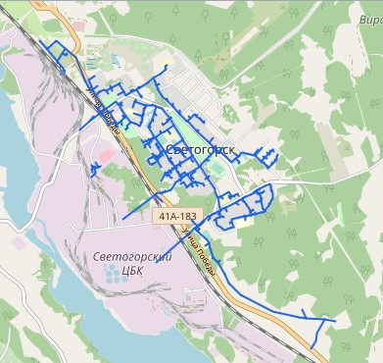
Рисунок 20 Схема сетей водоснабжения г. Светогорска

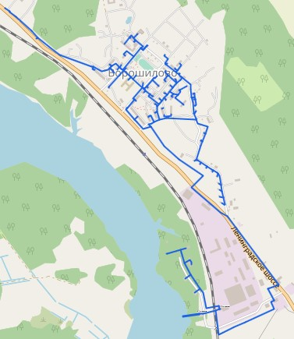
Рисунок 21 Схема сетей водоснабжения пгт. Лесогорский
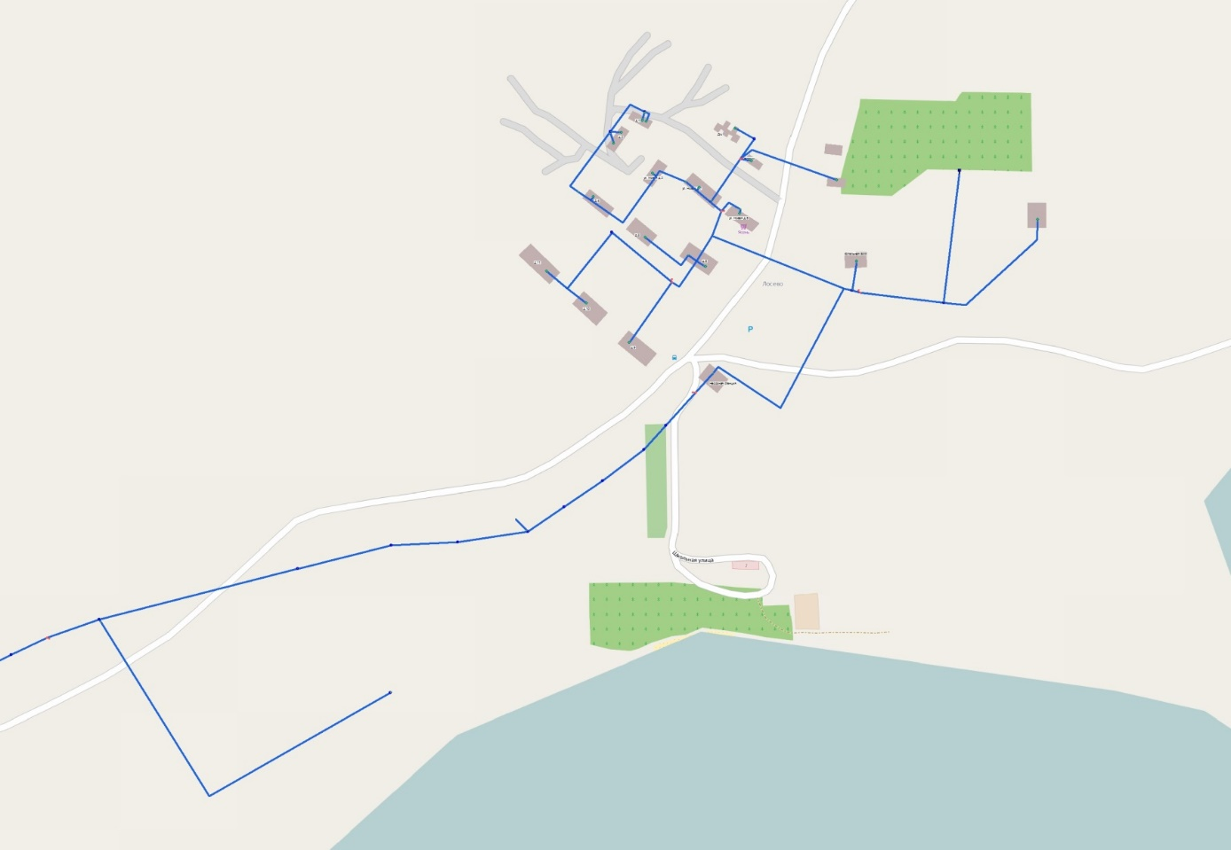
Рисунок 22 Схема сетей водоснабжения д. Лосево
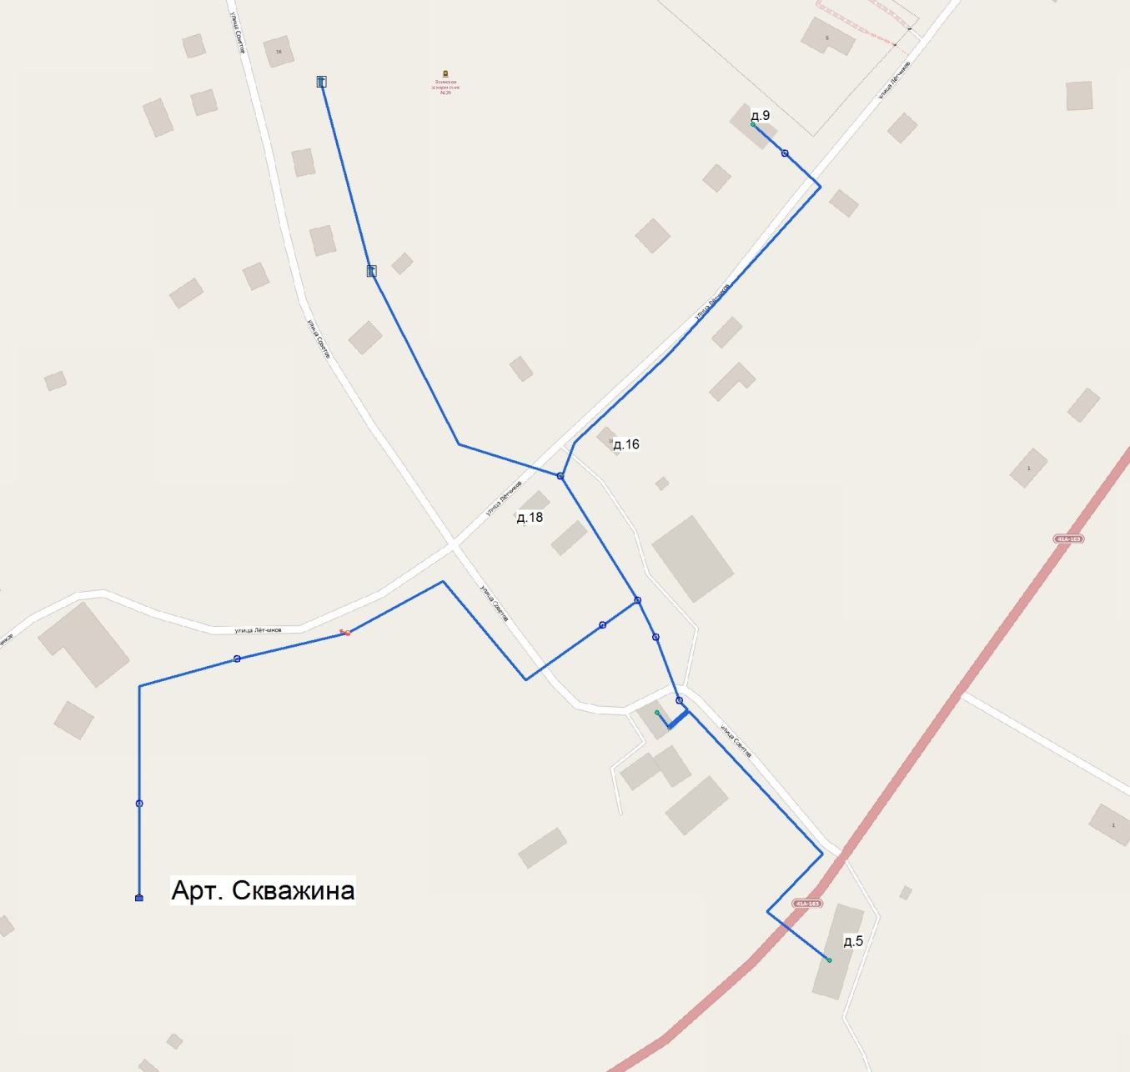
Рисунок 23 Схема водоснабжения технологической зоны Лесогорский "Старый"
  - Синхронизация схемы водоснабжения со схемой теплоснабжения.
В данный раздел включены мероприятия Схемы теплоснабжения МО «Светогорское городское поселение», которые влияют на систему горячего водоснабжения, а именно позволят снизить расход горячей воды при производстве в пгт. Лесогорский.
Ниже приведен прогнозный баланс потерь в системе ГВС пгт. Лесогорский и текст мероприятий, они включены в раздел 6. Справочно и их значения по финансированию не учитываются в общей сумме.
Таблица 40 Потери в сетях ГВС пгт. Лесогорский
пгт. Лесогорский
 | 2020 | 2021 | 2022 | 2023 | 2024 | 2025 | 2026 | 2027 | 2028 | 2029 | 2030
Тыс.м.куб | 69,06 | 69,06 | 69,06 | 69,06 | 69,06 | 3,45 | 3,45 | 3,45 | 3,45 | 3,45 | 3,45
% | 16,91% | 16,91% | 16,91% | 16,91% | 16,91% | 0,85% | 0,85% | 0,85% | 0,85% | 0,85% | 0,85%

Строительство котельной гп. Лесогорский
В настоящее время не обеспечивается аварийный резерв мощности на котельной пгт. Лесогорский, ул. Садовая. На котельной установлены 3 водогрейных котла КСВа-2,5Гс тепловой мощностью 2,15 Гкал/ч каждый. При выходе из строя одного из них, тепловая мощность котельной снижается на 33% и не покрывает подключенную нагрузку с обеспеченностью 0,87. Так же у котельного оборудования не хватает мощностей для качественного теплоснабжения (недостаточный напор) и неудачное местоположение (котельная расположена на холме над потребителями). Установка нового котельного оборудования или модернизация существующего невозможна из-за недостаточной площади, поэтому рекомендуется построить БМК на Московской улице.
Учитывая запланированные подключения новых потребителей к новой котельной, необходимо предусматривать увеличение установленной мощность в отличии от существующей котельной до 12 Гкал/час, чтобы покрыть перспективную нагрузку.
Так же планируется строительство около 150 метров сетей диаметром 219 мм для подключения котельной к существующим сетям.
Схемой теплоснабжения предусмотрена строительство БМК мощностью 12 Гкал/час в пгт. Лесогорский котельной в 2023 году. Старая котельная будет выведена из эксплуатации.
Ориентировочная стоимость со врезкой в существующие сети 200 млн. руб. Ориентировочная стоимость мероприятия 50 млн. руб.
Мероприятие планируется осуществить в период с2023 по 2025 годы.
Данное мероприятие позволить снизить гидравлические потери в сетях(в том числе и ГВС) и уменьшить затраты на слив и промывку котельного оборудования, что существенно снизит потери в сетях ГВС с 69 куб. м. до 3.45 куб. м.
Организация закрытой системы ГВС по комбинированной схеме
В пгт. Лесогорский располагается 55 домов: 1 дом - с закрытой системой ГВС, 5 домов - с открытой системой ГВС, а 49 домов, где отсутствует горячее вододснабжениа, а наличествует дровяные титаны. В связи с отсутствием нормального гидравлического режима по домам в пгт. Лесогорский производится сброс теплосителя в технические подполья домов со стояков отопления в канализацию (отопление работает на проход). За 2019 год потери в котельной пгт. Лесогорский холодной воды на подпитку составили 69,06 тыс. м3/год. Эти потери возникли в следствии несанкцитонированного слива на сетях теплоснабжения.
Открытая схема теплоснабжения позволяет свободно разбирать теплоноситель жителям поселения на врезках из-за чего температура теплосителя в обратном трубопроводе в пгт. Лесогорский падает до 40 градусов вместо 60 градусов.
Наиболее рационально, закрытое горячее водоснабжение может быть осуществлено установкой теплообменников в индивидуальных тепловых пунктах (ИТП) потребителей. Также установку теплообменников ГВС следует предусматривать для всех промышленных предприятий, административных и социальных зданий. Установка теплообменников в ИТП, является наиболее экономичным способом организации закрытой системы ГВС, т.к. исключаются затраты на строительство зданий и сетей ГВС в границах кварталов.
Строительство и установка теплообменников в ИТП (ориентировочно 274 ед.) оценивается в 296,4 млн. рублей. . (69,16 млн. руб.в пгт Лесогорский, остальные – 227,24 млн. руб. в г.Светогорск).
Затраты на ежегодное обслуживание 274 теплообменников в ИТП (65 из них в пгт Лесогорский, остальные – 209 в г.Светогорск) оцениваются в 4,94 млн. рублей ежегодно, что в пересчете на один дом составляет 1660 рублей в месяц.
Длина сетей горячего водоснабжения в двухтрубном исчислении составит 15,000 п.м (3500 п.м. из них в пгт Лесогорский, остальные – 11,500 п.м. в г.Светогорск). километров. Ориентировочная стоимость прокладки сетей составит 300 млн. рублей. (70 млн. руб.в пгт Лесогорский, остальные – 230 млн. руб. в г.Светогорск).
Общая стоимость мероприятия оценивается в 596,4 млн. рублей.
Для более точного числа ИТП необходимо провести техническое обследование на предмет технической возможности установки ИТП. ИТП устанавливается в подвале здания. Необходимо определить, возможна ли установка ИТП с учетом размеров подвала, его состояния (не затоплен ли).
Состав и принцип работы
Индивидуальный тепловой пункт (ИТП) представляет из себя устанавливаемый в подвале здания и работающий автоматически комплекс насосов, теплообменников и датчиков, регулирующий подачу ресурса в системы отопления и горячего водоснабжения дома в соответствии с заданной программой и температурой наружного воздуха.
Предполагаемые года перевода – до 2027 года.

5 Экологические аспекты мероприятий по строительству и реконструкции объектов централизованной системы водоснабжения

5.1 Сведения о мерах по предотвращению вредного воздействия на водный бассейн предлагаемых к новому строительству и реконструкции объектов централизованной системы водоснабжения при сбросе (утилизации) промывных вод
Все промывные воды планируется отводить через централизованную систему водоотведения.
Новое строительство и реконструкция объектов централизованного водоснабжения не предусматривает мер по предотвращению вредного воздействия на водный бассейн.

5.2 Сведения о мерах по предотвращению вредного воздействия на окружающую среду при реализации мероприятий по снабжению и хранению химических реагентов, используемых в водоподготовке (хлор и другие)
Для обеспечения безопасной эксплуатации хлораторных предусмотрены защитные колпаки для контейнеров, сигнализация утечки хлора, система орошения хлораторной, вентиляция и прием стоков орошения.

6 Оценка объемов капитальных вложений в строительство, реконструкцию и модернизацию объектов централизованных систем водоснабжения
Таблица 41 Характеристика вводимых мероприятий
Наименование мероприятия | ед.измер. | Объем инвестиций
Наименование мероприятия | ед.измер. | Объем инвестиций | 2020 | 2021 | 2022 | 2023 | 2024 | 2025 | 2026 | 2027 | 2028 | 2029 | 2030
Работы по реконструкции (модернизации) водопровода ул.Московская от дома № 14 (водопроводный колодец с запорной арматурой) до дома № 5, пгт.Лесогорский | Тыс. руб | 2332 |  |  |  | 2332
Работы по реконструкции (модернизации) магистрального водопровода, обслуживающего жилой фонд и объекты социальной значимости пгт.Лесогорский, от перекрестка автомобильной дороги ул.Московская - ул. Лен.шоссе до водопроводного колодца по ул.Гагарина д.13. | Тыс. руб | 4938 |  | 2783 | 2155
Работы по | Тыс. руб | 2459,48 | 1259.48 | 1200
реконструкции водопровода от ВК-49 (ул.Гагарина д.13-ул.Октябрьская д.2) до ВК-46 (ул.Гагарина д.13-д.11), пгт Лесогорсккий
Работы по участка труб магистрального водопровода от ВК-46 (ул.Гагарина д.13-д.11) до ВК-24 (ул.Октябрьская д.8), пгт Лесогорский. | Тыс. руб | 7589,47 |  |  | 2916 | 3353 | 1320,47
Работы по реконструкции участка труб магистрального водопровода от ВК-39 (ул.Гагарина д.9) до ВК-31(ул.Садовая д.4, д.2), пгт Лесогорсккий | Тыс. руб | 3336,86 |  |  | 1218,86 | 2118
Работы по реконструкции (модернизации) водопровода по ул.Победы, г.Светогорск (в районе автовокзала) | Тыс. руб | 605 | 0 | 0 | 0 | 0 | 0 | 0 | 0 | 0 | 0 | 0 | 605
Работы по реконструкции (модернизации) водопровода по ул.Барочная, г.Светогорск | Тыс. руб | 2814 | 0 | 0 | 0 | 0 | 0 | 0 | 0 | 0 | 0 | 0 | 2814
Работы по реконструкции (модернизации) водопровода по ул.Красноармейская, г.Светогорск | Тыс. руб | 30060 | 0 | 0 | 0 | 0 | 2387 | 4300 | 4700 | 5200 | 5600 | 5900 | 1973
Замена насосного оборудования на скважине пос. Лесогорский старый | Тыс. руб | 142,6 | 0 | 0 | 142,6 | 0 | 0 | 0 | 0 | 0 | 0 | 0 | 0
Установка системы очистки воды в пос. Лесогорский старый | Тыс. руб | 170 | 0 | 0 | 170 | 0 | 0 | 0 | 0 | 0 | 0 | 0 | 0
Установка коллективных общедомовых приборов учета холодной воды | Тыс. руб | 9800 | 0 | 980 | 980 | 980 | 980 | 980 | 980 | 980 | 980 | 980 | 980
Строительство котельной пгт. Лесогорский* (* дается справочно не учитывается в общей сумме) | Тыс. руб | 200000* |  |  |  | 20000* | 90000* | 90000*
Организация закрытой ГВС* (* дается справочно не учитывается в общей сумме) | Тыс. руб | 298200* |  |  |  |  |  |  | 298 200* | 298 200*
Итого | Тыс. руб | 64247,41 | 0 | 4963 | 7582,46 | 8783 | 4687,47 | 5280 | 5680 | 6180 | 6580 | 6880 | 6372

7 Целевые показатели развития централизованных систем водоснабжения
Таблица 42 Целевые показатели
Целевые показатели | ед.изм | 2020 | 2021 | 2022 | 2023 | 2024 | 2025 | 2026 | 2027 | 2028 | 2029 | 2030
Объем поднятой воды | тыс.м3 | 1082,04 | 1118,22 | 1107,07 | 1113,91 | 1120,64 | 1061,44 | 1072,97 | 1079,48 | 1085,39 | 1091,14 | 1096,78
Потери в сетях | тыс.м3 | 295,67 | 294,30 | 281,83 | 274,53 | 267,20 | 178,78 | 173,72 | 167,06 | 160,05 | 152,94 | 145,81
Потери в сетях | % | 27,33% | 26,31% | 25,16% | 24,36% | 23,57% | 16,88% | 16,09% | 15,37% | 14,63% | 13,89% | 13,16%
Полезный отпуск | тыс.м3 | 810,06 | 806,31 | 772,13 | 752,12 | 732,05 | 489,81 | 475,95 | 457,69 | 438,49 | 419,01 | 399,49
Удельный расход ЭЭ на производство 1 м3 товарной воды | кВт/м3 | 2,336 | 2,336 | 0,6 | 0,6 | 0,6 | 0,6 | 0,6 | 0,6 | 0,6 | 0,6 | 0,6
Соответствие кочества товаров и услуг | % | 100 | 100 | 100 | 100 | 100 | 100 | 100 | 100 | 100 | 100 | 100
Аварийность систем водоснабжения | ед/км | 0,4 | 0,39 | 0,38 | 0,36 | 0,35 | 0,34 | 0,32 | 0,31 | 0,3 | 0,28 | 0,27
Обеспеченность приборами учета холодной воды в МКД и бюджетной сфере | % | 19 | 19 | 28 | 37 | 46 | 55 | 64 | 73 | 82 | 91 | 100

Глава 2.Схема водоотведения

8 Существующее положение в сфере водоотведения МО «Светогорское городское поселение»

8.1 Описание структуры системы сбора, очистки и отведения сточных вод на территории городского округа и деление территории городского округа на эксплуатационные зоны
На сегодняшний день на территории МО «Светогорское городское поселение» существует три эксплуатационные зоны централизованного водоотведения, охватывающие 3 населённых пункта, указанных в таблице ниже. Во всех населенных пунктах централизованное водоотведение осуществляет ООО «СЖКХ».
Таблица 43 Технологические зоны централизованного водоотведения
Наименование населенного пункта | Деление на технологические зоны | Наличие централизованного водоснабжения, (+/-) | Наличие централизованного водоотведения, (+/-) | Ресурсоснабжающая организация
г. Светогорск |  | + | + | ООО «СЖКХ»
пгт. Лесогорский | гп. Лесогорский | + | + | ООО «СЖКХ»
пгт. Лесогорский | п. Лесогорский «Старый» | + | - | ООО «СЖКХ»
д. Лосево |  | + | + | ООО «СЖКХ»
д. Правдино |  | - | - | -
Хозяйственно-бытовая канализация принимает сточные воды от населения, общественных организаций, коммунальных и частных предприятий, а также от предприятий промзоны. Количество потребителей, подключённых к центральной системе водоотведения среди населения составляет 17983 человек (общей численность за 2020г. – 19408 человек), что составляет примерно 92,66% населения. Протяженность сетей канализации составляет 42,238 км, из них большая часть самотечные. Диаметр уложенных труб – 150-400 мм. Материал трубопроводов бетон, чугун, керамика, железобетон, ПВХ, ПНД , стеклопластик Средний износ сетей составляет 67,9 %, протяженность участков с износом 100% составляет 8,075 км.
Схема водоотведения следующая:
Технологическая зона ВО г. Светогорск
Все бытовые сточные воды поступают на насосные станции города Светогорска и ЗАО «Интернэшнл Пэйпер», далее на очистные сооружения ЗАО «Интернэшнл Пэйпер», где проходят очистку. В п. 8.2 данной схемы приведено более подробное описание процесса очистки сточных вод.
пгт. Лесогорский
Представлен двумя технологическими зонами:
Зона ВО 1- пгт. Лесогорский, зона ВО 2 – п. Лесогорский «Старый»
Технологическая зона ВО пгт. Лесогорский
От жилых домов и промзоны сточные воды по самотечным трубопроводам поступают в сеть откуда сбрасываются в р. Вуокса.
Фактически в настоящее время приемный резервуар биологической очистки КНС, перекачка находятся в нерабочем состоянии, стоки перекачиваются самоточно, очистные сооружения разрушены и не работают.

Технологическая зона ВО п. Лесогорский «Старый»
В п. Лесогорский «Старый» стоки отводятся только от одного дома –ул. Советов д. 5. Сточные воды по трубопроводам поступают на септик (отстойник) откуда сбрасываются в канаву. Подробная схема приведена на рисунке ниже.

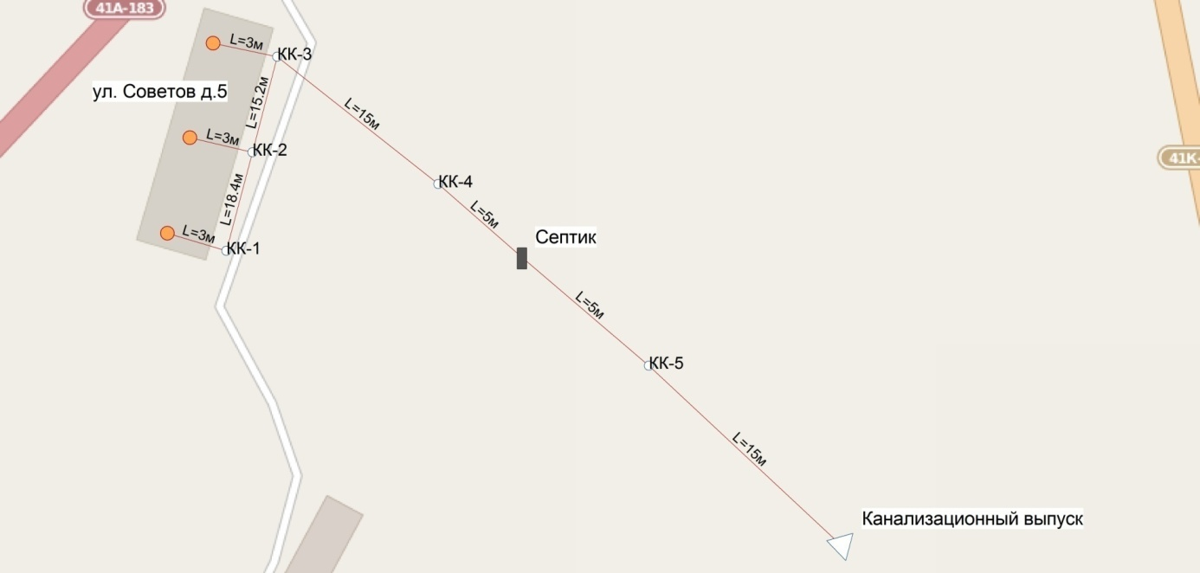
Рисунок 24 Схема водоотведения п. Лесогорский "Старый"
Технологическая зона ВО д. Лосево
От жилых домов и пром. зоны сточные воды по самотечным трубопроводам поступают в сеть откуда сбрасываются в р. Вуоксу.
Фактически в настоящее время приемный резервуар биологической очистки КНС, перекачка находятся в нерабочем состоянии, стоки перекачиваются самоточно, очистные сооружения разрушены и не работают.

8.2 Описание результатов технического обследования централизованной системы водоотведения, включая описание существующих канализационных очистных сооружений, в том числе оценку соответствия применяемой технологической схемы очистки сточных вод требованиям обеспечения нормативов качества очистки сточных вод, определение существующего дефицита (резерва) мощностей сооружений и описание локальных очистных сооружений, создаваемых абонентами
Сбор и отведение сточных вод осуществляется по четырем технологическим зонам. Общая характеристика систем хозяйственно-бытовых канализаций представлена таблицах ниже.

Таблица 44 Характеристика насосного оборудования на КНС
№ | Наименование объекта. | Год ввода, износ. | Производительность суммарная, | Марка насосного оборудования. | Наличие частотно-регулируемых приводов и систем диспетчеризации.
Город Светогорск.
1 | Канализационная насосная станция КНС-2, ул. Пограничная. | 1965 г, износ 99%. | 160 м³/ч. 3840 м³/сутки. | 2-а насоса СМ 125-80-315/4 с электродвигателем АИР 180 S4. | частотно-регулируемых приводов нет.
2 | Канализационная насосная станция КНС-3, Пушкинский переулок. | 1965 г, износ 99%. | 400 м³/ч. 9600 м³/сутки. | 2-а насоса СМ 150-125-315/4 с электродвигателем АИР 200 М4У. | частотно-регулируемых приводов нет.
3 | Канализационная насосная станция КНС-4, ул. Барочная. | 1975 г, износ 99%. | 400 м³/ч. 9600 м³/сутки. | 2-а насоса СМ 150-125-315/4 с электродвигателем АИР 200 М4У. | частотно-регулируемых приводов нет.
4 | Канализационная насосная станция КНС-6, Ул. Лесная. | 1978 г, износ 99%. | 160 м³/ч. 3840 м³/сутки. | 2-а насоса СМ 125-80-315/4 с электродвигателем АИР 180 S4. | 2-а устройства плавного пуска; Софтстартер АВВ PSR60-600-70 30 кВт.
5 | Канализационная насосная станция КНС-7, Ул. Красноармейская. | 1982 г, Реконструкция 2012 год. | 560 м³/ч. 13440 м³/сутки. | 2-а насоса погружного типа Grundfos S1.80.125.220.4. 58HC326/ G.N.D. | Шкаф управления «GrundfosСontrolLCD108.400.3 2x59А SD-I» с пуском по схеме звезда - треугольник.
На данный момент максимальная производительность оборудования КНС составляет 60480 м3/сут. Фактически среднесуточное количество сбрасываемых стоков составляет 3210 м3/сут. В связи с большим износом сложно оценить дефицит мощностей оборудования.
г. Светогорск
Все бытовые сточные воды поступают на насосные станции города Светогорска и ЗАО «Интернэшнл Пэйпер», далее на очистные сооружения ЗАО «Интернэшнл Пэйпер»
Предварительная (механическая) очистка.
Процеживание на решётках.
Сточная вода поступает со станций перекачки по 10 напорным трубопроводам и поступает на процеживание на решётки, где происходит удаление крупных загрязнений. Установка содержит 2 механические решётки и 1 ручную. Удалённый шлам поступает на транспортёр и далее в тракторный прицеп.
Удаление песка.
После процеживания на решётках сточная вода поступает на установку песколовок, которая состоит из двух параллельных узлов общей ёмкостью 66 м3. Песколовки удаляют из воды фракцию, которая оседает при уменьшении скорости течения до 0,3 м/с. Осевший на дне песколовок осадок перекачивается эрлифтами через промывочную и сушильную установки в тракторный прицеп.
Первичное отстаивание.
Установка первичного отстаивания состоит из двух параллельных отстойников, работающих по принципу горизонтального отстаивания, с общей полезной ёмкостью 1580 м3 и общей полезной площадью 500 м2. Осевший на дне отстойников осадок перекачивается в илоуплотнители. Поверхностный ил перекачивается в колодец поверхностного ила. Первичное отстаивание уменьшает содержание БПК5 в воде примерно на 20-40°/о. Содержание взвешенных веществ на 50-80°/о.
Аэрация.
Установка аэрации состоит из двух отдельных бассейнов, общей полезной ёмкостью 8000м3. Каждый аэротенк содержит по 3 поверхностных турбоаэратора. Поступающая вода смешивается с микроорганизмами, содержащимися в активном иле. Они используют органические свойства сточной воды для своей жизнедеятельности. В аэротенк подаётся возвратный ил от вторичного отстаивания. Как возвратный ил, так и воду можно подавать в разные секции аэротенков в желаемых соотношениях.
Вторичное отстаивание.
После аэрации смесь воды и возвратного ила вводится в установку вторичного отстаивания, состоящую из двух параллельных отстойников, работающих по принципу горизонтального отстаивания. Общая полезная ёмкость отстойников 6680 м3и полезная площадь 2020 м2.
Во вторичных отстойниках ил отделяется от воды, которая дальше поступает на обеззараживание. Осевший ил поступает на станцию перекачки возвратного ила. Основная часть ила возвращается в аэротенки, избыточный ил поступает на распредчашу первичных отстойников и удаляется вместе с первичным осадком.
Дезинфекция.
После осветления во вторичных отстойниках сточная вода поступает на дезинфекцию. Цель дезинфекции - сделать очищенную воду более гигиенической и уничтожить в ней патогенные бактерии. В качестве обеззараживающего вещества используется гипохлорит натрия.
Обработка ила.
Осевший на дне первичных отстойников смешанный осадок поступает на сгущение в два илоуплотнителя - 500 м3, снабжённые скребковыми механизмами. В них ил уплотняется до концентрации 30-60 г/л, после чего направляется на установки обезвоживания, которыми являются фильтр-пресса. Для обезвоживания применяется полимер Праестол В644. Обезвоженный ил перевозится ленточным транспортёром в иловый бункер. Из бункера вывозится машинами на свалку. Фильтрат и промывная вода поступают в начало сооружений.
Эффективность очистки сточных вод 99%.

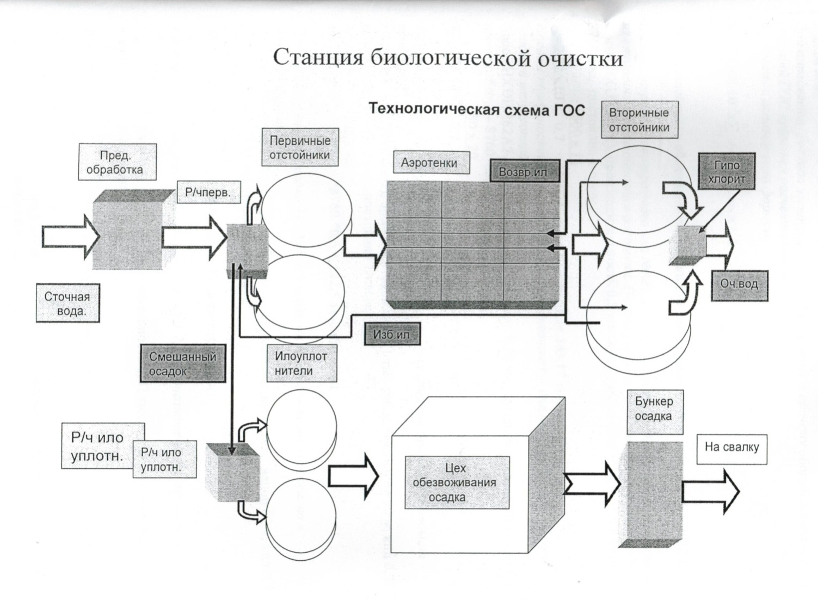
Рисунок 25 Технологическая станция очистки сточных вод г. Светогорска

Таблица 45 Описание водоочистных сооружений г. Светогорска
Наименование оборудования | ед.измер. | 2019
Приемная камера | шт | 1
Решетки | шт | 3
Сооружения по обработке осадка | шт | 1
Песколовки | шт | 2
Аэротенки | шт | 2
Биофильтры | шт | 0
Отстойники | шт | 4
Другие (илоуплотнители) | шт | 2
Вид очистки сточных вод
Механическая | м3 | 1600
Биологическая | м3 | 8000
Физико-химическая | м3
Дезинфекция | м3 | 500
Производительность | м3/час | 700
Производительность | м3/сут | 16800
Время работы в году | час | 8760
Годовая производительность | м3 | 6132000
Эффективность очистки сточных вод | % | 99

пгт Лесогорский
От жилых домов и пром. зоны сточные воды по самотечным трубопроводам поступают в сеть откуда сбрасываются в р. Вуоксу.
Фактически в настоящее время приемный резервуар биологической очистки канализационной насосной станции, перекачка находятся в не рабочем состоянии, стоки перекачиваются самоточно, очистные сооружения разрушены и не работают.
д. Лосево
От жилых домов и пром. зоны сточные воды по самотечным трубопроводам поступают в сеть откуда сбрасываются в р. Вуоксу.
Фактически в настоящее время приемный резервуар биологической очистки канализационной насосной станции, перекачка находятся в не рабочем состоянии, стоки перекачиваются самоточно, очистные сооружения разрушены и не работают.
п. Лесогорский «Старый»
В п. Лесогорский «Старый» стоки отводятся только от одного дома –ул. Советов д. 5. Сточные воды по трубопроводам поступают на септик (отстойник) откуда сбрасываются в канаву.
Результаты лабораторных исследований сточных вод
В таблице ниже приведён показатели среднегодового состава веществ канализационных стоков на выходе из КОС по пгт. Лесогорский, полученные на основании лабораторных исследований ФБУЗ «ЦГ и Э в Ленинградской области в Выборгском районе».
Среднегодовой состав веществ в пгт. Лесогорский получен на основании результатов количественных химических лабораторных исследований: протокол № 768-1В от 29 января 2020 года.

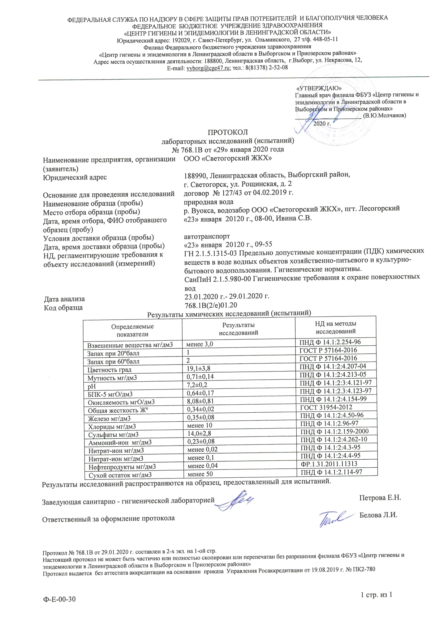
Рисунок 26 Среднегодовой состав веществ на входе и выходе из КОС

Таблица 46 Общие требования к составу и свойствам воды водных объектов в контрольных створах и местах питьевого, хозяйственно-бытового и рекреационного водопользования
№ | Показатели | Категории водопользования
№ | Показатели | Для питьевого и хозяйственно-бытового водоснабжения, а также для вОдоснабжения пищевых предприятий |  | Для рекреационного водопользования, а также в черте населенных мест
1 | Взвешенные вещества* | При сбросе сточных вод, производстве работ на водном объекте и в прибрежной зоне содержание взвешенных веществ в контрольном створе (пункте) не должно увеличиваться по сравнению с естественными условиями более чем на:
1 | Взвешенные вещества* | 0,25 мг/дм³ |  | 0,75 мг/дм³
1 | Взвешенные вещества* | Для водных объектов, содержащих в межень более 30 мг/дм³ природных взвешенных веществ, допускается увеличение их содержания в воде в пределах 5%. Взвеси со скоростью выпадения более 0,4 мм/с для проточных водоемов и более 0,2 мм/с для водохранилищ к спуску запрещаются
2 | Плавающие примеси | На поверхности воды не должны обнаруживаться пленки нефтепродуктов, масел, жиров и скопление других примесей
3 | Окраска | Не должна обнаруживаться в столбике:
3 | Окраска | 20см |  | 10см
4 | Запахи | Вода не должна приобретать запахи интенсивностью более 2 баллов, обнаруживаемые:
4 | Запахи | непосредственно или при последующем хлорировании или других способах обработки |  | Непосредственно
5 | Температура | Летняя температура воды в результате сброса сточных вод не должна повышаться более чем на 3°С по сравнению со среднемесячной температурой воды самого жаркого месяца года за последние 10 лет
6 | Водородный  показатель (pH) | Не должен выходить за пределы 6,5-8,5
7 | Минерализация воды | Не более 1000 мг/дм³, в т.ч.: хлоридов – 350; сульфатов – 500 мг/дм³
8 | Растворенный кислород | Не должен быть менее 4 мг/дм³ в любой период года, пробе, отобранной до 12 часов дня.
9 | Биохимическое потребление кислорода (БПК₅) | Не должно превышать при температуре 20°С
9 | Биохимическое потребление кислорода (БПК₅) | 2 мг O₂/дм³ | 4 мг О₂/дм³
10 | Химическое потребление кислорода (бихроматная окисляемость) ХПК | Не должно превышать:
10 |  | 15 мг О₂/дм³ | 30 мг О₂/дм³
11 | Химические вещества | Не должны содержаться в воде водных объектов в концентрациях, превышающих ПДК или ОДУ
12 | Возбудители кишечных инфекций | Вода не должна содержать возбудителей кишечных инфекций
13 | Жизнеспособные яйца гельминтов (аскарид, власоглав, токсокар, фасциол), онкосферы тениид и жизнеспособные цисты патогенных кишечных простейших | Не должны содержаться в 25 л воды
14 | Термотолерантные колиформные бактерии | Не более 100 КОЕ/100 мл** | Не более 100 КОЕ/100 мл
15 | Общие колиформные бактерии** | Не более:
15 | Общие колиформные бактерии** | 1000 KOE/100 мл** | 500КОЕ/100мл
16 | Колифаги** | Не более:
16 | Колифаги** | 10 БОЕ/100 мл** | 10 БОЕ/100 мл
17 | Суммарная объемная активность радионуклидов при совместном присутствии*** | Сумма (A_{i}/YB_{i}) 1
Примечания.
* Содержание в воде взвешенных веществ неприродного происхождения (хлопья гидроксидов металлов, образующихся при обработке сточных вод, частички асбеста, стекловолокна, базальта, капрона, лавсана и т.д.) не допускается.
** Для централизованного водоснабжения; при нецентрализованном питьевом водоснабжении вода подлежит обеззараживанию.
*** В случае превышения указанных уровней радиоактивного загрязнения контролируемой воды проводится дополнительный контроль радионуклидного загрязнения в соответствии с действующими нормами радиационной безопасности; A_{i} – удельная активность i-го радионуклида в воде; YB_{i} – соответствующий уровень вмешательства для i-го радионуклида (приложение П-2 НРБ-99).

8.3 Описание технологических зон водоотведения, зон централизованного и нецентрализованного водоотведения (территорий, на которых водоотведение осуществляется с использованием централизованных и нецентрализованных систем водоотведения) и перечень централизованных систем водоотведения
Централизованные системы водоотведения
Централизованная система водоотведения в МО «Светогорское городское поселение» существует в трех населенных пунктах. В каждой технологической зоне осуществляется централизованный сбор, передача, очистка и сброс сточных вод. Численность населения, охваченная технологическими зонами централизованных систем водоотведения приведена в таблице ниже.

Таблица 47 Численность населения, охваченная централизованными системами водоотведения в 2020 году
Населенный пункт | Деление на технологические зоны | Многоквартирный жилой фонд, чел | Частный сектор | Итого, чел. | Итого, чел. | Доля охваченного населения, %
г. Светогорск |  | 14650 | 57 | 14707 | 15238 | 96,52%
пгт. Лесогорский | п. Лесогорский | 2486 | 5 | 2491 | 3019 | 82,51%
пгт. Лесогорский | п. Лесогорский "Старый" | 32 | 0 | 32 | 117 | 27,35%
д. Лосево |  | 753 | 0 | 753 | 1004 | 75,00%
д. Правдино |  | 0 | 0 | 0 | 30 | 0,00%
ИТОГО |  | 17921 | 62 | 17983 | 19408 | 92,66%

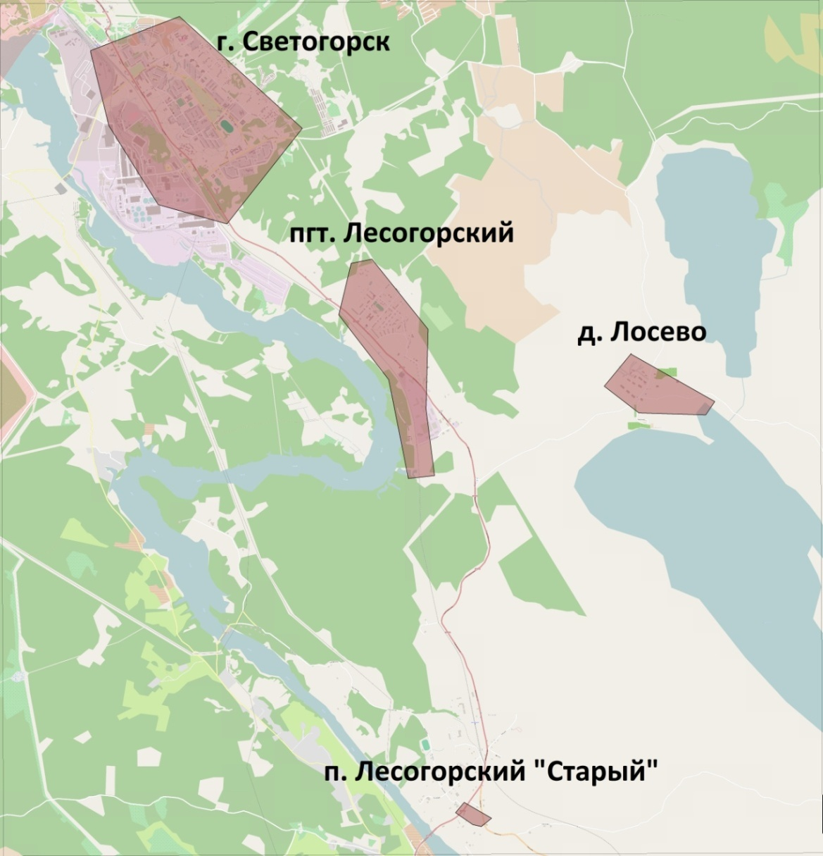
Рисунок 27 Расположение технологических зон централизованного водоотведения
Численность охваченного населения составляет 17986 человек, что примерно составляет 92,6 % от общей численности по МО «Светогорское городское поселение». технологические зоны некоторых населённых пунктов приведены на рисунках в приложении.
Зона с нецентрализованным водоотведением на территории МО «Светогорское городское поселение». одна – д. Правдино. Численность населения в д. Правдино на 2020 год составила 30 человек.
Нецентрализованные системы водоотведения
В пределах МО «Светогорское городское поселение» существует один населенный пункт, где отсутствует зона централизованного водоотведения – д. Правдино. Численность населения на 2020 год составила 30 человек.

8.4 Описание технической возможности утилизации осадков сточных вод на очистных сооружениях существующей централизованной системы водоотведения
Фактически на территории муниципального образования очистные сооружения существуют только в г. Светогорске, расположенные на территории ЗАО «Интернешнл Пейпер». В остальных населенных пунктах, в связи с отсутствием очистных сооружений утилизация осадков возможна лишь через систему хозяйственно-бытовой канализации.

8.5 Описание состояния и функционирования канализационных коллекторов и сетей, сооружений на них, включая оценку их износа и определение возможности обеспечения отвода и очистки сточных вод на существующих объектах централизованной системы водоотведения
В начале 2020 года проводилась полная инвентаризации сетей водоснабжения и водоотведения, в связи с этим протяженности сетей не соответствуют данным за 2014 и предыдущие года. Длины сетей водоотведения, указанные в таблицах ниже, соответствуют данным, предоставленным на 01.04.2020.
На состояние 2020 года характеризующая информация по износу каждого участка сетей системы водоотведения представлена в таблицах ниже. Большое количество сетей водоотведения было проложено до 1980 года. Исходя из этого, можно сказать, что сети изношены в среднем на 67,9%.
В целях снижения выбросов неочищенных сточных вод в окружающую среду необходимо произвести замену старых изношенных участков сети

г. Светогорск
Таблица 48 Участки канализационных сетей на 2020 год
№ п/п | Номер участка | Марка труб | Диаметр Ø | Протяженность, м. | Год прокладки | Кол-во колодцев | Степень износа,%
1 | Магистральная канализация и канализационная сеть жилых домов по ул.Лесная д.1;д.3;д.5;д.7; ул.Пограничная д.13 (Больничный комплекс),ул.Спортивная д.1(гостиница) до КНС -2.
1.1 | Придомовая канализация ж.д. ул.Лесная д.3 от КК-50 до КК-56 | кер | 200 | 176 | 1978 | 6 | 60,00%
1.1 | Придомовая канализация ж.д. ул.Лесная д.3 от КК-50 до КК-56 | кер | 150 | 24 | 1978 | 6 | 100,00%
1.1 | Придомовая канализация ж.д. ул.Лесная д.7 от КК-29 до КК-38 | кер | 200 | 214 | 1977 |  | 61,43%
1.1 | Придомовая канализация ж.д. ул.Лесная д.7 от КК-29 до КК-38 | кер | 150 | 28 | 1977 | 9 | 100,00%
1.1 | Придомовая канализация ж.д. ул.Лесная д.5 от КК-49 до КК-40 | кер | 200 | 295 | 1980 | 9 | 57,14%
1.1 | Придомовая канализация ж.д. ул.Лесная д.5 от КК-49 до КК-40 | кер | 150 | 24 | 1980 | 9 | 100,00%
1.1 | Придомовая канализация ж.д. ул.Лесная д.1 От КК-63 до КК-58 | ПВХ | 160 | 121 | 2008 | 7 | 24,00%
1.1 | Придомовая канализация ж.д. ул.Лесная д.1 От КК-63 до КК-58 | ПВХ | 110 | 24 | 2008 | 7 | 100,00%
1.1 | Магистральная канализация (ул.Л.Толстого) от КК-38 до КНС 2 | кер | 300 | 282 | 1977 | 11 | 61,43%
1.1 | Канализация больничного комплекса по ул.Погрничная д.13 от КК-1 до КК-67 | кер | 200 | 181 | 1977 | 28 | 61,43%
1.1 |  | кер | 150 | 211 | 1977 | 28 | 100,00%
1.1 |  | кер | 250 | 94 | 1977 | 28 | 100,00%
1.1 |  | кер | 300 | 5 | 1977 | 28 | 100,00%
1.1 |  | чуг | 100 | 90 | 1977 | 28 | 100,00%
1.2 | Канализация гостиницы по ул.Спортивная д.1(гостиница) от КК-81 до КК-59 | кер | 200 | 305 | 1980 | 12 | 57,14%
 | Итого: |  |  | 2074
2 | Магистральная канализация и канализационная сеть жилых домов по ул.Победы д.21;23;27;ул.Пограничная д.1;3;5;7;9;11,ул.Кирова д.1
2.1 | Магистральная канализация Северного микрорайона от КК-107 до КК-140, | ПВХ | 300 | 226 | 2000 | 13 | 40,00%
2.1 |  | ПВХ | 250 | 179 | 2000 | 13 | 40,00%
2.2 | Магистральная канализация Северного микрорайона от КК-128 до КК-124 | ПВХ | 250 | 130 | 2003 | 4 | 34,00%
2.3 | Придомовая канализация ж.дома ул.Победы д.21 от КК-116 до КК-128 | ПВХ | 200 | 111 | 2000 | 10 | 40,00%
2.3 |  | чуг | 100 | 60 | 1970 | 10 | 100,00%
2.4 | Придомовая канализация ж.дома ул.Победы д.23 от КК-128 до КК-141 | ПВХ | 200 | 103 | 2000 | 14 | 40,00%
2.4 |  | чуг | 100 | 60 | 1979 | 14 | 82,00%
2.5 | Придомовая канализация ж.дома ул.Победы д.27 от КК-146 до КК-150 | ПВХ | 160 | 64 | 2000 | 4 | 40,00%
2.5 |  | ПВХ | 100 | 24 | 2019 | 4 | 2,00%
2.6 | Придомовая канализация ж.дома ул.Пограничная д.3 от КК-165 до КК-169 | ПВХ | 160 | 59 | 2000 | 4 | 40,00%
2.6 |  | ПВХ | 100 | 24 | 2019 | 4 | 2,00%
2.7 | Придомовая канализация ж.дома ул.Пограничная д.5 от КК-164 до КК-169 | ПВХ | 200 | 101 | 2000 | 6 | 40,00%
2.7 |  | чуг | 100 | 36 | 1969 | 6 | 100,00%
2.8 | Придомовая канализация ж.дома ул.Пограничная д.1 от КК-169 до КК-144 | ПВХ | 200 | 94 | 2000 | 7 | 40,00%
2.8 |  | ПВХ | 100 | 24 | 2019 | 7 | 2,00%
2.9 | Придомовая канализация ж.д. ул.Пограничная д.9 от КК-93 до КК-100 | ПВХ | 200 | 76 | 2000 | 7 | 40,00%
2.9 |  | ПВХ | 250 | 40 | 2000 | 7 | 40,00%
2.9 |  | чуг | 100 | 36 | 1970 | 7 | 100,00%
2.10 | Придомовая канализация ж.д. ул.Пограничная д.7 от КК-100 до КК-107 | ПВХ | 250 | 52 | 2000 | 7 | 40,00%
2.10 |  | ПВХ | 160 | 24 | 2000 | 7 | 40,00%
2.10 |  | чуг | 100 | 24 | 1973 | 7 | 94,00%
2.10 |  | ПВХ | 110 | 6 | 2019 | 7 | 2,00%
2.11 | Придомовая канализация ул.Пограничная д.11(бывшая школа сержантов) от КК- 88 до КК-107 | ПВХ | 225 | 56 | 2019 | 7 | 2,00%
2.11 |  | чуг | 100 | 24 | 1970 | 7
2.11 |  | ПВХ | 160 | 66 | 2000 | 7 | 40,00%
2.12 | Придомовая канализация ж.д. ул.Пограничная д.11 от КК-82 до КК-91 | ПВХ | 160 | 89 | 2010 | 6 | 20,00%
2.12 |  | ПВХ | 200 | 77 | 2010 | 6 | 20,00%
2.12 |  | ПВХ | 110 | 18 | 2010 | 6 | 20,00%
2.13 | Придомовая канализация ж.д. ул.Кирова д.1 от КК-235 до КК-244 , от КК-249 до КК-110 | кер | 200 | 257 | 1982 | 16 | 54,29%
2.13 |  | ПВХ | 100 | 72 | 2019 | 16 | 2,00%
2.14 | Старая котельная | кер | 150 | 64 | 1969 | 5 | 72,86%
2.14 | Старая котельная | кер | 100 | 12 | 1969 | 5 | 100,00%
 | ИТОГО: |  |  | 2288
3 | Магистральная канализация и канализационная сеть жилых домов по ул.Спортивная д.2;ул.Коробицына д.1;3;4;5;6;7;ул.Ленина д.1.
3.1 | Магистральная канализация от КК-291 (ул.Коробицына )до КК-306 (перекресток ул.Ленина-ул.Кирова) | ПВХ | 250 | 176 | 2002 | 7 | 36,00%
3.2 | Придомовая канализация ж.д. ул.Спортивная д.2 от КК – 257 до КК-266 | ПВХ | 200 | 97 | 2002 | 17 | 36,00%
3.2 |  | ПВХ | 160 | 24 | 2002 | 17 | 100,00%
3.2 |  | чуг | 100 | 32 | 2002 | 17 | 100,00%
3.3 | Придомовая канализация ж.д. ул.Коробицына д.5 от КК-266 до КК-272 | ПВХ | 200 | 59 | 2002 | 10 | 36,00%
3.3 |  | ПВХ | 160 | 24 | 2002 | 10 | 36,00%
3.3 |  | чуг | 100 | 24 | 1973 | 10 | 94,00%
3.4 | Придомовая канализация ж.д. ул.Коробицына д.7 от КК-280 до КК-275 | кер | 150 | 126 | 1972 | 6 | 68,57%
3.4 |  | чуг | 100 | 36 | 1972 | 6 | 96,00%
3.5 | Придомовая канализация ж.д . ул.Коробицына д.3 от КК-272 до КК-285 | ПВХ | 160 | 60 | 2002 | 5 | 36,00%
3.5 |  | кер | 150 | 19 | 1973 | 5 | 67,14%
3.5 |  | чуг | 100 | 24 | 1973 | 5 | 94,00%
3.6 | Придомовая канализация ж.д. ул.Коробицына д.1 от КК-285 до КК-294 | ПВХ | 160 | 62 | 2002 | 4 | 36,00%
3.6 |  | ПВХ | 200 | 26 | 2002 | 4 | 36,00%
3.6 |  | чуг | 100 | 24 | 2002 | 4 | 36,00%
3.7 | Придомовая канализация ул.Коробицына д.4, ул.Ленина д.1 от КК-296 до КК-306 | кер | 150 | 188 | 1972 | 9 | 68,57%
3.7 |  | чуг | 100 | 16 | 1972 | 9 | 96,00%
 | Итого: |  |  | 1017
4 | Магистральная канализация и канализационная сеть жилых домов по ул.Кирова д.2-А; хлебозавод,комендатура, ул.Победы д.29;д.31;35;33;ДК
4.1 | Магистральная канализация от КК-306 (перекресток ул.Ленина-ул.Кирова) до КК-194(ул.Пушкинская) | кер | 300 | 28 | 1972 | 7 | 68,57%
4.1 |  | ПВХ | 300 | 138 | 2003 | 7 | 34,00%
4.1 |  | бет | 300 | 69 | 1972 | 7 | 100,00%
4.2 | Придомовая канализация ж.дома ул.Кирова д.2-а от КК-228 до КК-232 | кер | 160 | 92 | 1963 | 4 | 81,43%
4.2 |  | кер | 100 | 18 | 1963 | 4 | 81,43%
4.3 | Придомовая канализация ул.Кирова д.2(хлебозавод) от КК-211 до КК-218 | ПВХ | 160 | 35 | 2003 | 3 | 34,00%
4.3 |  | кер | 250 | 35 | 1960 | 3 | 85,71%
4.4 | Придомовая канализация ж.дома ул.Победы д.29 от КК-218 до КК-225 | ПВХ | 160 | 101 | 2003 | 7 | 34,00%
4.4 |  | чуг | 100 | 9 | 1960 | 7 | 100,00%
4.5 | Канализация здания ул.Победы д.31 от КК-225 до КК-227 | ПВХ | 160 | 42 | 2003 | 2 | 34,00%
4.5 | Канализация здания ул.Победы д.31 от КК-225 до КК-227 | чуг | 100 | 6 | 2003 | 2 | 100,00%
4.6 | Канализация здания ул.Победы д.35 от КК-222 до КК-234 | ПВХ | 110 | 8 | 2003 | 1 | 34,00%
4.6 | Канализация здания ул.Победы д.35 от КК-222 до КК-234 | чуг | 100 | 6 | 1960 | 1 | 100,00%
4.7 | Внутриквартальная канализация ул.Кирова-ул.Победы от КК-225 до КК -308 | ПВХ | 250 | 102 | 2003 | 2 | 34,00%
4.8 | Канализация здания Дом Культуры ул.Победы д.37 от КК-308 до КК-316(КК-309,310,311,312,313,314) | кер | 150 | 201 | 1960 | 6 | 85,71%
4.8 |  | чуг | 100 | 24 | 1960 | 6 | 100,00%
4.9 | Канализация здания ул.Пограничная (комендатура) от КК-213 до КК-186 | бет | 150 | 68 | 1960 | 5 | 100,00%
4.9 |  | бет | 200 | 28 | 1960 | 5 | 100,00%
4.10 | Канализация здания ул.Победы д.33 | кер | 100 | 13 | 1960 | 1 | 85,71%
 | Итого: |  |  | 1023
5 | Магистральная канализация «Северный микрорайон»
5.1 | Магистральная канализация от гасительного колодца КК-114 до КК-182 | бет | 400 | 48 | 1990 | 2 | 75,00%
5.2 | Магистральная канализация от КК-182 до КНС-3 | бет | 300 | 410 | 1990 | 8 | 75,00%
 | Итого |  |  | 458
6 | Канализация по ул.Пушкинская
6.1 | Канализация от здания ул.Пушкинская д.6 | бет | 200 | 156 | 1930 | 4 | 100,00%
 |  |  |  |  |  | 1-отстойник | 100,00%
6.2 | КНС-3- баня | ст | 159 | 120 | 1989 | 6 | 100,00%
 | Итого |  |  | 276
7 | Магистральная канализация по ул.Победы
7.1 | Магистральная канализация от КК-179 до КК-182 (включая здания ул.Победы д.18,20) | бет | 400 | 102 | 1960 | 3 | 100,00%
7.1 |  | чуг | 100 | 16 | 1960 | 3 | 100,00%
7.2 | Магистральная канализация от КК-182 до КК-319 , включая ул.Победы д.22(администрация) | бет | 400 | 243 | 1960 | 4 –(2 колодца не нашли) | 100,00%
7.2 |  | кер | 150 | 10 | 1960 | 2-отстойника | 100,00%
 | Итого |  |  | 371
8 | Магистральная канализация и канализационная сеть жилых домов по ул.Ленина д.3;5;ул.Спортивная д.4;6;ул.Рощинская д.5;средняя школа ул.Рощинская д.6,д.7.
8.1 | Придомовая канализация ж.дома ул.Спортивная д.4 от КК-425 до КК-457 | ПВХ | 200 | 144 | 2016 | 6 | 8,00%
8.1 |  | ПВХ | 150 | 30 | 2016 | 6 | 100,00%
8.2 | Придомовая канализация здания ул.Рощинская д.7(ф-л школы) от КК-455 до КК-458 | кер | 150 | 44 | 1976 | 2 | 62,86%
8.2 |  | чуг | 100 | 12 | 1976 | 2 | 100,00%
8.3 | Придомовая канализация ж.дома ул.Спортивная д.6 от КК-451 до КК-457 | кер | 200 | 61 | 1976 | 4 | 62,86%
8.3 |  | чуг | 100 | 24 | 1976 | 4 | 100,00%
8.4 | Придомовая канализация ж.дома ул.Ленина д.5 от КК-461-а до КК-461 | кер | 150 | 60 | 1976 | 4 | 62,86%
8.4 |  | чуг | 100 | 24 | 1976 | 4 | 100,00%
8.5 | Придомовая канализация ж.дома ул.Ленина д.3 от КК-466 до КК-471 | кер | 150 | 74 | 1974 | 6 | 65,71%
8.5 |  | чуг | 100 | 36 | 1974 | 6 | 100,00%
8.6 | Придомовая канализация ж.дома ул.Рощинская д.5 от КК-420 до КК-472 | кер | 150 | 68 | 1975 | 4 | 64,29%
8.6 |  | чуг | 100 | 24 | 1975 | 4 | 100,00%
8.7 | Внутриквартальная канализация от КК-457 (угол ж.д.ул.Спортивная д.6) до КК-472(торец ж.д.ул.Рощинская д.5) | кер | 200 | 73 | 1974 | 8 | 65,71%
8.7 |  | кер | 250 | 103 | 1974 | 8 | 65,71%
8.8 | Придомовая канализация здания ул.Рощинская д.6(средняя школа №1) от КК-400 до КК-414 | кер | 150 | 243 | 1970 | 14 | 71,43%
8.8 |  | кер | 200 | 140 | 1970 | 14 | 71,43%
8.8 |  | чуг | 100 | 36 | 1970 | 14 | 100,00%
8.9 | Магистральная канализация от КК-472(торец ж.д.ул.Рощинская д.5) до КК-397 (перекресток ул.Парковая-ул.Ленина) | кер | 250 | 228 | 1970 | 8 | 71,43%
8.10 | Магистральная канализация от КК-397 (перекресток ул.Парковая-ул.Ленина) до КК-514 (перекресток ул.Парковая –ул.Ленина) | кер | 300 | 98 | 1970 | 2 | 71,43%
 | Итого |  |  | 1522
9 | Магистральная канализация и канализационная сеть жилых домов по ул.Спортивная д.8;ул.Ленина д.29;27;25;ул.Парковая д.10;ул.Лесная д.9;11
9.1 | Придомовая канализация ж.дома ул.Спортивная д.8 от КК-372 до КК-377 | кер | 200 | 100 | 1975 | 6 | 64,29%
9.1 |  | чуг | 150 | 30 | 1975 | 6 | 90,00%
9.2 | Придомовая канализация ж.дома ул.Ленина д.29 от КК-379 до КК-391 | кер | 150 | 82 | 1980 | 5 | 57,14%
9.2 |  | чуг | 100 | 24 | 1980 | 5 | 80,00%
9.3 | Придомовая канализация ж.дома ул.Ленина д.27 от КК-379 до КК-393-а | кер | 150 | 80 | 1979 | 5 | 58,57%
9.3 |  | чуг | 100 | 24 | 1979 | 5 | 82,00%
9.4 | Придомовая канализация ж.дома ул.Лесная д.25 от КК-384 от КК-371 | кер | 200 | 88 | 1978 | 7 | 60,00%
9.4 |  | кер | 300 | 12 | 1978 | 7 | 60,00%
9.4 |  | чуг | 100 | 36 | 1978 | 7 | 84,00%
9.5 | Придомовая канализация ж.дома ул.Парковая д.10 от КК-377 до КК-389 | кер | 200 | 151 | 1977 | 7 | 61,43%
9.5 |  | чуг | 100 | 48 | 1977 | 7 | 86,00%
 | Итого: |  |  | 675
10 | Магистральная канализация и канализационная сеть жилых домов ул.Лесная д.9;11
10.1 | Придомовая канализация ж.дома ул.Лесная д.9 от КК-357 до КК-361 | кер | 200 | 100 | 1976 | 6 | 62,86%
10.1 |  | чуг | 150 | 30 | 1976 | 6 | 88,00%
10.2 | Придомовая канализация ж.дома ул.Лесная д.11 от КК-350 до КК-356 | кер | 200 | 103 | 1979 | 6 | 58,57%
10.2 |  | ст | 200 | 88 | 1979 | 6 | 100,00%
10.2 |  | чуг | 150 | 30 | 1979 | 6 | 82,00%
10.3 | Магистральная канализация от КК-356-а (ул.Лесная д.9) по территории парка- вдоль ул.Парковая д.10 до КК-397 (перекресток ул.Парковая –ул.Ленина) | кер | 315 | 357 | 1970 | 13 | 71,43%
10.3 |  | кер | 250 | 28 | 1980 | 13 | 57,14%
10.3 |  | кер | 250 | 50 | 1970 | 13 | 71,43%
 | Итого: |  |  | 786
11 | Магистральная канализация и канализационная сеть жилых домов по к/т Заря;ул.Советская д.1;ул.Л.Толстого д.4;6 до КНС-6
11.1 | Придомовая канализация ул.Советская д.1 от КК-328 до КК-334 | чуг | 150 | 97 | 1985 | 6 | 70,00%
11.1 | Придомовая канализация ул.Советская д.1 от КК-328 до КК-334 | ст | 100 | 30 | 1985 | 6 | 100,00%
11.2 | Придомовая канализация ж.дома ул.Л.Толстого д,4 от КК-335 до КК-339 | ст | 250 | 75 | 1991 | 4 | 96,67%
11.2 |  | ст | 100 | 18 | 1991 | 4 | 96,67%
11.3 | Придомовая канализация ж.дома ул.Л.Толстого д.6 от КК-340 до КК-344 | ст | 200 | 82 | 1993 | 4 | 90,00%
11.3 |  | ст | 100 | 18 | 1993 | 4 | 90,00%
11.4 | Придомовая канализация здания к/т «Заря» от КК-321,КК-323 до КК-334 | кер | 150 | 182 | 1985 | 7 | 50,00%
11.4 |  | ст | 100 | 24 | 1985 | 7 | 100,00%
11.5 | Магистральная канализация от КК- 334( ул.Советской д.1) до КК-346 | кер | 250 | 45 | 1985 | 5 | 50,00%
11.5 |  | ст | 250 | 200 | 1985 | 5 | 100,00%
11.6 | Магистральная канализация от КК-346 до КНС-6 | ст | 200 | 6 | 1985 | 3 | 100,00%
 | Итого: |  |  | 777
12) | Участок магистральной канализации и канализация ул.Кирова д.26,20,9,13,17,30,ул.Рощинская д.2,ул.Парковая д.1,2,3,4,
12.1 | Придомовая канализация здания АТС(ул.Кирова д.26)от КК-491 до КК-488 | кер | 150 | 69 | 1970 | 3 | 71,43%
12.1 |  | чуг | 100 | 6 | 1970 | 3 | 100,00%
12.2 | Придомовая канализация ж.дома ул.Кирова д.20 от КК-484 до КК-481 | кер | 150 | 43 | 1960 | 2 | 85,71%
12.2 |  | чуг | 100 | 8 | 1960 | 2 | 100,00%
12.3 | Придомовая канализация здания ул.Рощинская д.2 от КК-486 до КК-492 | кер | 150 | 44 | 1970 | 2 | 71,43%
12.3 |  | чуг | 100 | 16 | 1970 | 2 | 100,00%
12.4 | Придомовая канализация ж.дома ул.Кирова д.9 от КК-477 до КК-485 | кер | 200 | 72 | 1960 | 4 | 85,71%
12.4 |  | чуг | 100 | 12 | 1960 | 4 | 100,00%
12.5 | Придомовая канализация здания ул.Кирова д.13 от КК-496 до КК-495 | кер | 150 | 68 | 1970 | 3 | 71,43%
12.5 |  | чуг | 100 | 14 | 1970 | 3 | 100,00%
12.6 | Придомовая канализация здания ул.Кирова д.17 от КК-501 до КК-500; ул.Кирова д.15 | кер | 150 | 11 | 1970 | 1 | 71,43%
12.6 |  | чуг | 100 | 6 | 1970 | 1 | 100,00%
12.7 | Придомовая канализация ж.дома ул.Парковая д.4,2 от КК-515 до КК-511 | кер | 200 | 50 | 1970 | 3 | 71,43%
12.7 |  | чуг | 100 | 12 | 1970 | 3 | 100,00%
12.8 | Придомовая канализация здания ул.Кирова д.30 от КК-515 до КК-507;КК-510 | ПВХ | 160 | 120 | 2000 | 6 | 40,00%
12.8 |  | чуг | 100 | 12 | 1970 | 6 | 100,00%
12.9 | Придомовая канализация ул.Парковая д.1,д.3 от КК-501 до КК-506,506-а | кер | 150 | 55 | 1970 | 6 | 71,43%
12.9 |  | чуг | 100 | 12 | 1970 | 6 | 100,00%
12.9 |  | ПВХ | 160 | 8 | 2000 | 6 | 40,00%
12.10 | Придомовая канализация здания Мастерская ЖОЭ | кер | 200 | 83 | 1970 | 3 | 71,43%
12.10 | Придомовая канализация здания Мастерская ЖОЭ | чуг | 100 | 6 | 1970 | 3 | 100,00%
12.11 | Магистральная канализация по ул.Кирова от КК-485 (ул.Кирова д.9) до КК-514(перекресток ул.Парковая-ул.Кирова) | кер | 200 | 184 | 1970 | 8 | 71,43%
 | Итого |  |  | 911
13 | Магистральная канализация от перекрестка ул.Парковая –ул.Кирова(включая ул.Кирова 23,27,29) до КНС-4
13.1 | Придомовая канализация здания ул.Кирова д.23 от КК-519 до КК-518 | кер | 150 | 5 | 1970 | 1 | 71,43%
13.1 |  | чуг | 100 | 5 | 1970 | 1 | 100,00%
13.2 | Придомовая канализация ж.дома от КК-522 до ул.Кирова д.27 | чуг | 100 | 15 | 1970 |  | 100,00%
13.3 | Придомовая канализация ж.дома ул.Кирова д.29 от КК-524 до КК-525 | кер | 150 | 8 | 1970 | 1 | 71,43%
13.3 |  | чуг | 100 | 3 | 1970 | 1 | 100,00%
13.4 | Магистральная канализация от КК-514(перекресток ул.Парковая-ул.Кирова) до КК-784 | кер | 300 | 216 | 1970 | 10 | 71,43%
13.5 | Магистральная канализация от КК-784(ул.Кирова) до КНС -4 | бет | 300 | 32 | 1970 | 3 | 100,00%
13.5 | Магистральная канализация от КК-784(ул.Кирова) до КНС -4 | ст | 300 | 19 | 1970 | 3 | 100,00%
13.5 | Магистральная канализация от КК-784(ул.Кирова) до КНС -4 | ст |  | 7 | 2003 | 3 | 56,67%
 | Итого |  |  | 310
14 | Магистральная канализация по ул.Ленина , влючая ул.Ленина д.4;д.6;д.8;12;14;18, ул.Парковая д.8;д.7;ул.Кирова д.19,ул.Школьная д.9,11
14.1 | Магистральный водопровод от КК-607(ул.Ленина д.4) до КК-603(перекресток ул.Парковая-ул.Ленина) | кер | 200 | 171 | 1995 | 6 | 35,71%
14.2 | Канализация ж.домов ул.Ленина д.4;д.6;д.8;12;14;18 | чуг | 100 | 24 | 1960 | - | 100,00%
14.3 | Канализация ж.домов ул.Парковая д.8;д.7;ул.Кирова д.19 От КК-603 до КК-606-б,КК-398-а | кер | 150 | 71 | 1995 | 3 | 35,71%
14.3 |  | чуг | 100 | 26 | 1995 | 3 | 100,00%
14.4 | Канализация зданий ул.Школьная д.11(магазин «Пятерочка»), ул.Школьная д.9(муз.школа) от КК-608 до КК-538 | кер | 200 | 149 | 1970 | 9 | 71,43%
14.4 |  | чуг | 100 | 6 | 1970 | 9 | 100,00%
14.4 |  | ПВХ |  | 6 | 2015 | 9 | 10,00%
14.5 | Магистральная от КК-607(перекресток ул.Парковая-ул.Ленина) до КК-621(перекресток ул.Ленина-ул.Школьная) | кер | 150 | 167 | 1995 | 8 | 35,71%
 | Итого |  |  | 620
15 | Магистральная канализация по ул.Школьная,ул.Ленина, включая ж. дома ул.Ленина д.35;ул.Гарькавого д.3,5; ул.Школьная д.10,8,7,5,4,3;ул.Кирова д.31
15.1 | Канализация ж.домов ул.Ленина д.35;ул.Гарькавого д.3,5 от КК-627 до КК-621-а | кер | 150 | 155 | 1960 | 6 | 85,71%
15.1 |  | чуг | 100 | 18 | 1960 | 6 | 100,00%
15.2 | Канализация ж.домов ул.Школьная д.10,8 от КК-617 до КК-619 | кер | 150 | 40 | 1960 | 2 | 85,71%
15.2 | Канализация ж.домов ул.Школьная д.10,8 от КК-617 до КК-619 | кер | 200 | 10 | 1960 | 2 | 100,00%
15.2 | Канализация ж.домов ул.Школьная д.10,8 от КК-617 до КК-619 | чуг | 100 | 12 | 1960 | 2 | 100,00%
15.3 | Канализация ж.дома ул.Школьная д.7 от КК-619 до КК-621-а | кер | 150 | 13 | 1960 | 2 | 85,71%
15.3 | Канализация ж.дома ул.Школьная д.7 от КК-619 до КК-621-а | чуг | 100 | 3 | 1960 | 2 | 100,00%
15.4 | Магистральная канализация от КК-621-а (перекресток ул.Школьная-ул.Ленина)до КК-523(перекресток ул.Школьная –ул.Кирова) | бет | 300 | 115 | 1990 | 7 | 75,00%
15.5 | Канализация ж.домов от КК-537-а до КК-533 -ул.Школьная д.5 от КК-536 до КК-536 -ул.Школьная д.4 от КК-531 до КК-532 - ул.Школьная д.3 от КК-530 | кер | 150 | 45 | 1960 | 3 | 85,71%
15.5 |  | кер | 150 | 2 | 1960 | 3 | 85,71%
15.5 |  | кер | 150 | 14 | 1960 | 3 | 85,71%
15.5 |  | чуг | 100 | 3 | 1960 | 3 | 100,00%
15.6 | Канализация жилого дома ул.Кирова д.31 от КК-533 до КК-526 | кер | 150 | 101 | 1960 | 5 | 85,71%
15.6 | Канализация жилого дома ул.Кирова д.31 от КК-533 до КК-526 | чуг | 100 | 18 | 1960 | 5 | 100,00%
 | Итого |  |  | 549
16 | Участок магистральной канализации от КНС-6 до коллекторного колодца КК-668(торец ж.д.ул.Гарькавого д.16),включая здания ул.Лесная д.11-А «Универсам»,ул.Л.Толстого д.10 «Добро пожаловать»
16.1 | Придомовая канализация здания ул.Лесная д.11-А «Универсам» от КК-651 до КК-650 от КК-653 до КК-666
16.1 |  | кер | 200 | 43 | 1985 | 1 | 50,00%
16.1 |  | кер | 200 | 68 | 1985 | 3 | 50,00%
16.2 | Магистральная канализация от КК-349 до коллекторного колодца КК -668(торец жилого дома по ул. Гарькавого д.16) | бет | 300 | 202 | 1985 | 5 | 87,50%
16.3 | Придомовая канализация здания Ул.Л.Толстого д.10 «Добро пожаловать» от КК-680,КК-681 до коллекторного колодца КК-668 | кер | 200 | 113 | 1980 | 20 | 57,14%
16.3 |  | кер | 150 | 263 | 1980 | 20 | 57,14%
16.3 |  | чуг | 100 | 48 | 1980 | 20 | 80,00%
 | Итого |  |  | 737
17 | Участок магистральной канализации и канализации ж.домов по ул.Гарькавого д.16,д.12,ул.Лесная д.13,ул.Спортивная д.10
17.1 | Придомовая канализация ж.дома ул.Гарькавого д.16 от КК-737 до КК-750 | кер | 200 | 117 | 1979 | 7 | 58,57%
17.1 |  | чуг | 100 | 36 | 1979 | 7 | 82,00%
17.2 | Придомовая канализация ж.дома ул.Лесная д.13 от КК-744 до КК-750 | чуг | 200 | 150 | 1977 | 6 | 86,00%
17.2 |  | чуг | 150 | 30 | 1977 | 6 | 100,00%
17.3 | Магистральная канализация от КК-750 до КК-761 | чуг | 200 | 289 | 1977 | 13 | 86,00%
17.4 | Канализация здания Дом Спорта | чуг | 100 | 20 | 1977 |  | 86,00%
17.5 | Придомовая канализация ж.дома ул.Спортивная д.10 от КК-804 до КК-761 | кер | 200 | 133 | 1975 | 6 | 64,29%
17.5 |  | чуг | 150 | 30 | 1975 | 6 | 100,00%
17.6 | Магистральная канализация от КК-761 до КК-772 | кер | 200 | 165 | 1977 | 10 | 61,43%
17.7 | Придомовая канализация ж.дома ул. Гарькавого д.12 от КК-830 до КК-818 | кер | 150 | 106 | 1989 | 4 | 44,29%
17.7 |  | чуг | 100 | 48 | 1989 | 4 | 62,00%
 | Итого |  |  | 1124
18 | Участок магистральной канализации и канализации ж.домов ул.Спортивная д.12, ул.Гарькавого д.14,10,8
18.1 | Придомовая канализация ж.дома ул.Спортивная д.12 от КК-805 до КК-816 | бет | 400 | 94 | 1982 | 11 | 95,00%
18.1 |  | чуг | 100 | 36 | 1982 | 11 | 76,00%
18.2 | Придомовая канализация ж.дома ул.Гарькавого д.14 от КК-819 до КК-818 | ПВХ | 200 | 112 | 2011 | 8 | 18,00%
18.2 |  | чуг | 150 | 48 | 1982 | 8 | 76,00%
18.3 | Придомовая канализация ж.дома ул.Гарькавого д.10 от КК-831 до КК-839 | кер | 200 | 93 | 1981 | 8 | 55,71%
18.3 |  | чуг | 100 | 36 | 1981 | 8 | 78,00%
18.4 | Придомовая канализация ж.дома ул.Гарькавого д.8 от КК- 852 до КК-840 | кер | 150 | 133 | 1981 | 8 | 55,71%
18.4 |  | чуг | 100 | 36 | 1981 | 8 | 78,00%
18.5 | Магистральная канализация по ул.Гарькавого от КК-816 до КК-773 | бет | 400 | 112 | 1981 | 11 | 97,50%
18.5 |  | чуг | 400 | 106 | 1981 | 11 | 78,00%
 | Итого |  |  | 806
19 | Участок магистральной канализации от КК-771 (напротив ж.д.ул.Гарькавого д.12) до КК-784(перекресток ул.Школьная-ул.Кирова) ,включая КБО,ул.Школьная д.10(детский садик)
19.1 | Придомовая канализация здания Детского садика ул.Школьная д.10 от КК-773 | кер | 150 | 320 | 1980 | 21 | 57,14%
19.1 |  | чуг | 100 | 42 | 1980 | 21 | 80,00%
19.2 | Придомовая канализация здания КБО от КК-778 до КК-781 | кер | 150 | 96 | 1970 | 4 | 71,43%
19.2 | Придомовая канализация здания КБО от КК-778 до КК-781 | чуг | 100 | 12 | 1970 | 4 | 100,00%
19.3 | Магистральной канализации от КК-771(напротив ж.д.ул.Гарькавого д.12) до КК-784(перекресток ул.Школьная –ул.Кирова) | чуг | 400 | 257 | 1977 | 9 | 86,00%
 | Итого |  |  | 727
20 | Участок магистральной канализации,включая здания ул.Победы д.61(средней школы № 2),ул.Красноармейская д.1(участок газоснабжения филиала АО «Газпром газораспределения Ленинградская область» вВыборге ), ул.Победы д.63,ул.Победы (РЭС «Северный» филиал АО «ЛОЭСК»«Северные электрические сети» )
20.1 | Канализация от ул.Красноармейская д.2(прачечная,гаражи) | ПВХ | 200 | 228 | 2020 | 10 | 0,00%
20.1 | Канализация от ул.Красноармейская д.2(прачечная,гаражи) | ПВХ | 160 | 25 | 1999 | 10 | 42,00%
20.2 | Канализация здания средней школы № 2 ул.Победы д.61 | чуг | 200 | 42 | 1970 | 3 | 100,00%
20.2 | Канализация здания средней школы № 2 ул.Победы д.61 | ПВХ | 200 | 40 | 2018 | 3 | 4,00%
20.2 | Магистральная канализация от КК-951,КК-952(ул.Победы) до КК-933(ул.Красноармейская напротив ж.д.ул.Красноармейская д.2) | бет | 200 | 163 | 2011 | 13 | 22,50%
20.2 |  | Асб.бет | 200 | 198 | 1980 | 13 | 80,00%
20.2 |  | бет | 200 | 285 | 1980 | 13 | 100,00%
20.3 | Канализация ул.Красноармейская д.1(горгаз) | чуг | 225 | 267 | 1970 | 8 | 100,00%
 | Итого: |  |  | 1248
21 | Участок магистральной канализации Южный микрорайон и канализации жилых домов ул.Красноармейская д.14,12,6,10,2,8,4, включая ул.Красноармейская д.16(детский садик),д.14
21.1 | Придомовая канализация здания ул.Красноармейская д.16(детский садик) от КК-905 до КК-900 и от КК-902 до КК-900 | чуг | 225 | 161 | 1980 | 6 | 80,00%
21.2 | Придомовая канализация ж.дома ул.Красноармейская д.14 от КК-898 до КК-899 | чуг | 250 | 18 | 1983 | 1 | 74,00%
21.2 |  | стеклопластик | 120 | 6 | 1983 | 1 | 37,00%
21.3 | Придомовая канализация ж.дома ул.Красноармейская д.12 от КК-898-а до КК-894;от КК-892 до КК-893;от КК-912,КК-908 до КК-907 | кер | 150 | 64 | 1983 | 8 | 52,86%
21.3 |  | чуг | 200 | 97 | 1983 | 8 | 74,00%
21.3 |  | чуг | 120 | 36 | 1983 | 8 | 74,00%
21.4 | Магистральная канализация от КК-898( в р-не ж.д.ул.Красноармейская д.14) до КК-889(коллекторный колодец) | чуг | 250 | 162 | 1980 | 4 | 80,00%
21.5 | Придомовая канализация ж.дома ул.Красноармейская д.6 от КК-914,916 до КК-917 | чуг | 200 | 54 | 1983 | 4 | 74,00%
21.5 |  | чуг | 120 | 12 | 1983 | 4 | 74,00%
21.6 | Придомовая канализация жилого дома ул.Красноармейская д.10 от КК-919 до КК-923 | чуг | 225 | 106 | 1984 | 4 | 72,00%
21.6 |  | стеклопластик | 125 | 6 | 1984 | 4 | 36,00%
21.7 | Придомовая канализация жилого дома ул.Красноармейская д.2 от КК-931 до КК-923 | чуг | 225 | 146 | 1984 | 5 | 72,00%
21.7 |  | стеклопластик | 125 | 12 | 1984 | 5 | 36,00%
21.8 | Придомовая канализация жилого дома ул.Красноармейская д.8 от К-923 до КК-925 | чуг | 225 | 62 | 1984 | 2 | 72,00%
21.8 |  | стеклопластик | 125 | 6 | 1984 | 2 | 36,00%
21.9 | Придомовая канализация жилого дома ул.Красноармейская д.4 | чуг | 225 | 18 | 1983 | 1 | 74,00%
21.9 | Придомовая канализация жилого дома ул.Красноармейская д.4 | стеклопластик | 125 | 6 | 1983 | 1 | 37,00%
21.10 | Магистральная канализация от КК-933(напротив ж.д.ул.Красноармейская д.2) до КК-889 (коллекторный колодец) ,от КК-889 до КНС-7 | чуг | 300 | 393 | 1980 | 12 | 80,00%
21.11 | Канализация здания Лицея и здания общежития (ул.Красноармейская д.3) до КК-970,КК-988 до КК-891 (КНС-7) | кер | 150 | 144 | 1970 | 28 | 71,43%
21.11 |  | кер | 200 | 189 | 1970 | 28 | 100,00%
 | Итого |  |  | 1698
22 | Участок магистральной канализации ,включая ж.д.ул.Красноармейская д.32, д.26,д.28,д.30, д.20,д.22,д.24
22.1 | Придомовая канализация жилого дома Ул.Красноармейская д.32 от КК-853 до КК-856 | чуг | 225 | 77 | 1983 | 3 | 74,00%
22.1 |  | чуг | 150 | 5 | 1983 | 3 | 74,00%
22.1 |  | стеклопластик | 120 | 12 | 1983 | 3 | 37,00%
22.2 | Придомовая канализация ж.дома ул.Красноармейская д.26,д.28,д.30 от КК-861 до КК-856 | чуг | 225 | 126 | 1984 | 9 | 72,00%
22.2 |  | стеклопластик | 120 | 18 | 1984 | 9 | 36,00%
22.3 | Придомовая канализация ж.дома ул.Красноармейская д.18 от КК-862 до КК- 863 | чуг | 200 | 16 | 1982 | 1 | 76,00%
22.3 |  | стеклопластик | 120 | 6 | 1982 | 1 | 38,00%
22.4 | Магистральная канализация от КК-856 до КК-866 | чуг | 250 | 108 | 1980 | 4 | 80,00%
22.5 | Канализация жилых домов ул.Красноармейская д.20,д.22,д.24 от КК-875 до КК-866 | чуг | 225 | 258 | 1982 | 9 | 76,00%
22.5 |  | стеклопластик | 120 | 18 | 1982 | 9 | 38,00%
22.6 | Магистральная канализация от КК-866 до КК-889 | чуг | 300 | 116 | 1980 | 4 | 80,00%
 | Итого: |  |  | 760
23 | Магистральная канализация Ул.Победы
23.1 | Канализация здания ул.Победы д.28 от КК-798 до КК-794 | кер | 150 | 31 | 1950 | 2 | 100,00%
23.1 | Канализация здания ул.Победы д.28 от КК-798 до КК-794 | чуг | 100 | 6 | 1950 | 2 | 100,00%
23.2 | Магистральная канализация по ул Победы от КК-796 до КК-792 | бет | 250 | 163 | 1950 | 4 | 100,00%
 | Итого |  |  | 200
24 | Участок канализации от ул.Морская;ул.Красных партизан;ул.Чайковского; бассейн, до КНС -5
24.1 | Канализация от КК-696 до КК-668 (коллекторный колодец) в р-не ж.дома ул.Гарькавого д.16 | чуг | 250 | 200 | 1950 | 7 | 100,00%
24.1 |  | бет | 200 | 12 | 1950 | 7 | 100,00%
24.2 | Канализация здания Бассейна от КК-736 до КК-694(ул.Л.Толстого) | кер | 200 | 138 | 1987 | 5 | 47,14%
24.2 |  | чуг | 50 | 7 | 1987 | 5 | 66,00%
24.2 |  | чуг | 150 | 7 | 1987 | 5 | 66,00%
24.3 | Канализация жилых домов ул.Морская,ул.Красных партизан,ул.Чайковского (частный сектор) до КНС-5 | кер | 150 | 18 | 1990 | 36 | 42,86%
24.3 |  | бет | 200 | 684 | 1990 | 36 | 100,00%
 | Итого: |  |  | 1066
 | Всего |  |  | 22023 |  | 914 | 68,7%
Как видно из таблицы, самая большая и разветвленная сеть располагается в технологической зоне г.Светогорска, общая протяжённость составляет 22023 м, количество смотровых колодцев - 914 шт, общий износ – 68,7%.
В состав канализационных сетей технологической зоны 1, так же входят сооружения: КНС, 5 шт., общий износ – более 95%.
Светогорск напорные сети
№ п/п | Номер участка | Марка труб | Диаметр Ø | Общая протяженность м | Год прокладки | Кол-во колодцев | Степень износа,%
1 | Напорная канализация от КНС № 2- до КК-114 гасительного колодца по ул.Победы(площадь) | ПНД | 160 | 282 | 2008 |  | 12,00%
1 |  | Сталь | 159 | 1020 | 1970 |  | 100,00%
 | Итого |  |  | 1302
2 | Напорная канализация от КНС-3 до коллекторного колодца (забор комбината- граница эксплуатационной ответственности) | Сталь | 219 | 672 | 2010 | 2 | 33,33%
2 |  | Бетон | 300 | 15 | 1970 | 1 | 100,00%
 | Итого |  |  | 687
3 | Напорная канализация от КНС -4(новая),КНС-4 (старая) до забора комбината- граница эксплуатационной ответственности | Чугун | 300 | 6 | 1970 | 2 шт.- задвижки Ø 200 мм | 100,00%
3 |  | ПНД | 225 | 84 | 2005 | 2 шт.- задвижки Ø 200 мм | 15,00%
3 |  | Сталь | 273 | 400 | 1970 | 2 шт.- задвижки Ø 200 мм | 100,00%
3 |  | ПНД | 225 | 71 | 2005 | 2 шт.- задвижки Ø 200 мм | 15,00%
 | Итого |  |  | 561
4 | КНС -5 до гасительного колодца КК- | Сталь | 89х3.5 | 340 | 1990 |  | 100,00%
 | Итого |  |  | 340
5 | КНС-6-до коллекторного колодца ул.Гарькавого в районе жилого дома № 12 | ПНД | 160 | 35 | 2002 | 3 | 18,00%
5 |  | Чугун | 200 | 1050 | 1976 | 3 | 88,00%
 | Итого |  |  | 1085
6 | КНС-7 вдоль ул Красноармейская до забора комбината | Чугун | 300 | 1520 | 1980 | 2 | 80,00%
 | Итого |  |  | 1520
 | Всего |  |  | 5495 |  | 8 | 76,59%

Как видно из таблицы, сеть напорной канализации г.Светогорска имеет следующие характеристики, общая протяжённость составляет 5495 м, количество смотровых колодцев - 8 шт, общий износ – 76,59%.
п. Лесогорский «Старый»
Таблица 49 Участки канализационных сетей п. Лесогорский "Старый"
№ п/п | Номер участка | Марка труб | Диаметр Ø | Протяженность, м | Год прокладки | Кол-во колодцев | Износ
1 | Участок хоз-фекальной канализационной системы п.Лесогорский, ул.Советов д.5 | Кер | 150 | 73,6 | 1967 | 5 | 74,29%
1 |  | Кер | 100 | 9 | 1967 | 5 | 74,29%
 | Итого |  |  | 82,6 |  | 5 | 74,29%
Общая протяженность сетей составляет 82,6 п.м., средний износ – 74,29 %
пгт. Лесогорский
Таблица 50 Участки канализационных сетей на 2020 год
№ п/п | Номер участка | Марка труб | Диаметр Ø | Протяженность, м. | Год прокладки | Кол-во колодцев
1 | Магистральная и канализация жилых домов ул.Садовая д.16,д.17;ул.Труда д.7; д.5; ул.Подгорная д.2.
1.1 | Участок магистральной канализации от КК-38(торец ж.д.ул.Труда д.7) до КК-1(коллекторный колодец)ул.Лен.шоссе | бет | 300 | 267 | 1970 | 8 | 100,00%
1.2 | Канализация ж.дома ул.Садовая д.16 от КК-308 до КК-38 | ПВХ | 160 | 135 | 2017 | 7 | 6,00%
1.2 | Канализация ж.дома ул.Садовая д.16 от КК-308 до КК-38 | ПВХ | 110 | 12 | 2017 | 7 | 6,00%
1.3 | Канализация ж.дома ул.Садовая д.17 от КК-24 до КК-31 | кер | 150 | 75 | 1985 | 8 | 50,00%
1.3 | Канализация ж.дома ул.Садовая д.17 от КК-24 до КК-31 | чуг | 100 | 30 | 1985 | 8 | 70,00%
1.4 | Канализация ж.дома у л.Труда д.7 от КК-37 до КК-31 | кер | 200 | 83 | 1990 | 6 | 42,86%
1.4 | Канализация ж.дома у л.Труда д.7 от КК-37 до КК-31 | чуг | 100 | 42 | 1990 | 6 | 60,00%
1.5 | Участок магистральной канализации от ж.домов ул.Садовая д.17,ул.Труда д.7 | бет | 250 | 45 | 1990 |  | 75,00%
1.6 | Канализация здания ул.Труда д.5 от врезки в маг.трубу ду 300 мм до КК-17 | кер | 150 | 76 | 1960 | 5 | 85,71%
1.6 |  | чуг | 100 | 12 | 1960 | 5 | 100,00%
1.7 | Канализация ж.дома ул.Подгорная д.6 от КК-14 до КК-13 | кер | 150 | 23 | 1960 | 1 | 85,71%
1.7 | Канализация ж.дома ул.Подгорная д.6 от КК-14 до КК-13 | чуг | 100 | 6 | 1960 | 1 | 100,00%
1.8 | Канализация от КК-13(ул.Подгорная д.6) до КК-1(здания старой больницы) | кер | 150 | 479 | 1950 | 13 | 100,00%
 | Итого: |  |  | 1285
2 | Участок магистральной канализации и канализации жилых домов ул.Подгрная д.2;ул.Лен.шоссе д.30,32;ул.Труда д.1-А.
2.1 | Канализация ж.дома ул.Подгорная д.2 от КК-61 до КК-67 | кер | 150 | 77 | 1979 | 5 | 58,57%
2.1 | Канализация ж.дома ул.Подгорная д.2 от КК-61 до КК-67 | чуг | 100 | 24 | 1979 | 5 | 100,00%
2.2 | Канализация ж. дома ул.Труда д.1-а от КК-67 до КК-79 | кер | 200 | 44 | 1982 | 5 | 54,29%
2.2 | Канализация ж. дома ул.Труда д.1-а от КК-67 до КК-79 | чуг | 100 | 30 | 1982 | 5 | 76,00%
2.3 | Канализация ж.дома ул.Лен.шоссе д.32 от КК-72 до КК-78 | кер | 150 | 76 | 1978 | 7 | 60,00%
2.3 | Канализация ж.дома ул.Лен.шоссе д.32 от КК-72 до КК-78 | чуг | 100 | 36 | 1978 | 7 | 84,00%
2.4 | Канализация ж.дома ул.Лен.шоссе д.30 от КК-46 до КК-47 | кер | 100 | 15 | 1950 | 1 | 100,00%
2.4 | Канализация ж.дома ул.Лен.шоссе д.30 от КК-46 до КК-47 | чуг | 100 | 6 | 1950 | 1 | 100,00%
2.5 | Участок магистральной канализации от КК-78(ул.Лен.шоссе 32) до колекторного колодца №2(перекресток ул.Лен.шоссе-ул.Гагарина) | бет | 300 | 368 | 1970 | 17 | 100,00%
2.5 |  | бет | 250 | 62 | 1970 | 17 | 100,00%
2.5 |  | ПВХ | 315 | 161 | 2013 | 17 | 14,00%
 | Итого: |  |  | 899
3 | Магистральная канализация и канализация ж.домов от ул.Труда д.1;
3 | д.3 ;канализация здания средней школы до коллекторного колодца № 2 (перекресток ул.Гагарина –ул.Лен.шоссе)
3.1 | Канализация ж.домов ул.Труда д.3:д.1 от КК-59 до КК-60 | ПВХ | 160 | 36 | 2011 | 1 | 18,00%
3.1 | Канализация ж.домов ул.Труда д.3:д.1 от КК-59 до КК-60 | ПВХ | 100 | 6 | 2011 |  | 18,00%
3.1 | Канализация ж.домов ул.Труда д.3:д.1 от КК-59 до КК-60 | чуг | 100 | 6 | 1960 | 1 | 100,00%
3.2 | Участок канализации (по ул.Труда) включая ж.дом ул.Труда д.2 от КК-19 до КК-23 | кер | 150 | 117 | 1960 | 4 | 85,71%
3.2 |  | чуг | 100 | 6 | 1960 | 4 | 100,00%
3.3 | Участок канализации проложенный по территории школы от КК-81 до КК-46 | кер | 150 | 103 | 1960 | 3 | 85,71%
3.4 | Участок канализации включая канализацию здания средней школы пгт.Лесогорский от КК-60( ул.Труда д.3) до коллекторного колодца №2(перекресток ул.Гагарина-ул.Лен.шоссе) | кер | 200 | 30 | 1960 | 23 | 85,71%
3.4 |  | кер | 150 | 52 | 1960 | 23 | 85,71%
3.4 |  | ПВХ | 250 | 48 | 2011 | 23 | 18,00%
3.4 |  | ПВХ | 200 | 82 | 2011 | 23 | 18,00%
3.4 |  | ПВХ | 160 | 130 | 2011 | 23 | 18,00%
3.4 |  | ПВХ | 315 | 76 | 2013 | 23 | 14,00%
3.4 |  | кер | 250 | 270 | 1960 | 23 | 85,71%
 | Итого |  |  | 962
4 | Магистральная канализация по ул.Школьный переулок включая канализацию ж.домов ул.Октябрьска д.1,4,6;здания ул.Школьный переулок д.2
4.1 | Канализация здания ул.Школьный переулок д.2 от КК-310 до КК-106 | кер | 150 | 48 | 1960 | 2 | 85,71%
4.1 |  | чуг | 100 | 12 | 1960 | 2 | 100,00%
4.2 | Канализация жилого дома ул.Октябрьская д.1 от КК-111 до КК-110 | кер | 150 | 20 | 1960 | 1 | 85,71%
4.2 |  | чуг | 100 | 6 | 1960 | 1 | 100,00%
4.3 | Канализация ж.домов ул.Октябрьска д.6 от КК-113 до КК-114 | кер | 150 | 33 | 1960 | 1 | 85,71%
4.3 | Канализация ж.домов ул.Октябрьска д.6 от КК-113 до КК-114 | чуг | 100 | 6 | 1960 | 1 | 100,00%
4.4 | Канализация ж.домов ул.Октябрьска д.4 от КК-112 | чуг | 100 | 6 | 1960 |  | 100,00%
4.5 | Участок магистральной канализации от КК-105 до КК-148 | кер | 150 | 291 | 1960 | 9 | 85,71%
4.5 | Участок магистральной канализации от КК-105 до КК-148 | кер | 200 | 35 | 1960 | 9 | 85,71%
 | Итого: |  |  | 451
5 | Магистральная канализация и канализация ж.домов ул.Зеленый д.7,д.10,д.5; ул.Садовая д.6,д.9,5;ул.Октябрьская д.8,д.2;ул.Гагарина д.13
5.1 | Канализация ж.дома Ул.Зеленый переулок д.7 | кер | 200 | 24 | 1960 | 3 | 85,71%
5.1 | от КК-116 до КК-119 | кер | 250 | 18 | 1960 | 3 | 85,71%
5.1 |  | чуг | 100 | 12 | 1960 | 3 | 100,00%
5.2 | Канализация ж.дома ул.Садовая д.6 от КК-122 до КК-119 | кер | 200 | 85 | 1960 | 3 | 85,71%
5.2 | Канализация ж.дома ул.Садовая д.6 от КК-122 до КК-119 | чуг | 100 | 18 | 1960 | 3 | 100,00%
5.3 | Канализация ж.дома ул.Садовая д.9 от КК-126 до КК-124 | кер | 100 | 44 | 1960 | 2 | 85,71%
5.4 | Канализация ж.дома ул.Садовая д.5 от КК-130 до 128 | кер | 200 | 31 | 1960 | 2 | 85,71%
5.4 | Канализация ж.дома ул.Садовая д.5 от КК-130 до 128 | чуг | 100 | 18 | 1960 | 2 | 100,00%
5.5 | Канализация ж.дома ул.Зеленый переулок д.10 от КК-165 до КК-130 | кер | 150 | 46 | 1960 | 2 | 85,71%
5.5 |  | чуг | 100 | 6 | 1960 | 2 | 100,00%
5.6 | Канализация от ж.дома ул.Октябрьская д.8 от КК-132,133 | чуг | 100 | 12 | 1960 |  | 100,00%
5.7 | Канализация от ж.дома ул.Зеленый переулок д.5 от КК-134 до КК-138 | кер | 200 | 47 | 1974 | 5 | 65,71%
5.7 |  | чуг | 100 | 18 | 1974 | 5 | 92,00%
5.8 | Канализация от ж.дома ул.Зеленый переулок д.3 от КК-139,140,141 | чуг | 100 | 18 | 1970 |  | 100,00%
5.9 | Канализация ж.дома ул.Зеленый переулок д.1 | ПВХ | 160 | 20 | 2013 | 4 | 14,00%
5.9 | от КК-142 до КК-148 | кер | 200 | 49 | 1974 | 4 | 65,71%
5.9 |  | чуг | 100 | 12 | 1974 | 4 | 92,00%
5.10 | Канализация ж.дома ул.Октябрьская д.2 | кер | 150 | 106 | 1975 | 4 | 64,29%
5.10 | от КК-150 от КК-151 | чуг | 100 | 24 | 1975 | 4 | 100,00%
5.11 | Канализация ж.дома ул.Гагарина д.13 | кер | 150 | 93 | 1971 | 6 | 70,00%
5.11 | от КК-157 до КК-163; от КК-150 до КК-158; от КК-155 до КК-161 | бет | 150 | 25 | 1971 | 6 | 100,00%
5.11 |  | ПВХ | 160 | 12 | 2014 | 6 | 12,00%
5.11 |  | чуг | 100 | 42 | 1971 | 6 | 98,00%
5.12 | Магистральная канализация от КК- 119 (ул.Садовая д.6 ) до КК-236 (торец здания ул.Гагарина д.13) | кер | 200 | 243 | 1960 | 21 | 85,71%
5.12 |  | кер | 250 | 215 | 1960 | 21 | 85,71%
5.12 |  | ПНД | 280 | 64 | 2015 | 21 | 3,00%
 | Итого: |  |  | 1302
6 | Магистральная канализация и канализация ж.домов ул.Садовая д.4;ул.Зеленый переулок д.10;8;6;4;2
6.1 | Канализация ж.дома ул.Садовая д.4 от КК-164 до КК-165 | кер | 150 | 38 | 1967 | 1 | 75,71%
6.1 | Канализация ж.дома ул.Садовая д.4 от КК-164 до КК-165 | чуг | 100 | 8 | 1967 | 1 | 100,00%
6.2 | Канализация ж.дома ул.Садовая д.2 от КК-168 до КК-167 | кер | 100 | 45 | 1960 | 2 | 85,71%
6.2 | Канализация ж.дома ул.Садовая д.2 от КК-168 до КК-167 | чуг | 100 | 8 | 1960 | 2 | 100,00%
6.3 | Канализация ж.дома ул.Зеленый переулок д.10 от КК-167 до врезки в трубу кер. Ду 200 мм | кер | 150 | 38 | 1960 | 2 | 85,71%
6.3 |  | ПВХ | 100 | 6 | 2016 | 2 | 8,00%
6.4 | Канализация ж.дома ул.Зеленый переулок д.8 | кер | 100 | 24 | 1960 | 2 | 85,71%
6.4 | от КК-170 до КК-179,от КК-171 до врезки в трубу ду 200 мм | чуг | 100 | 12 | 1960 | 2 | 100,00%
6.5 | Канализация ж.дома ул.Зеленый переулок д.6 от КК-199 до КК-198;от КК-201 до КК-200 | кер | 100 | 24 | 1960 | 2 | 85,71%
6.5 |  | чуг | 100 | 12 | 1960 | 2 | 100,00%
6.6 | Канализация ж.дома ул.Зеленый переулок д.4 от КК- 203 до КК-203 –а; от КК-205 до КК-206 | кер | 100 | 36 | 1960 | 2 | 85,71%
6.6 |  | чуг | 100 | 12 | 1960 | 2 | 100,00%
6.7 | Канализация ж.дома ул.Зеленый переулок д.2 от КК-207 | чуг | 100 | 6 | 1960 |  | 100,00%
6.8 | Магистральная канализация по ул.Зеленый переулок от КК-165 до КК-155-а | кер | 200 | 118 | 1960 | 12 | 85,71%
6.8 |  | кер | 250 | 184 | 1960 | 12 | 85,71%
 | Итого: |  |  | 571
7 | Магистральная канализация и канализация жилых домов
7 | от ул.Московская д.17;15;16 ;ул.Гагарина д.1;3;ул.Московская д.18-;ул.Садовая д.1
7.1 | Канализация ж.дома ул.Садовая д.1 от КК-179 до КК-176 | кер | 100 | 81 | 1962 | 6 | 82,86%
7.1 | Канализация ж.дома ул.Садовая д.1 от КК-179 до КК-176 | чуг | 100 | 6 | 1962 | 6 | 100,00%
7.2 | Канализация ж.дома ул.Гагарина д.1 от КК-177 до КК-180 | кер | 100 | 15 | 1972 | 3 | 68,57%
7.2 | Канализация ж.дома ул.Гагарина д.1 от КК-177 до КК-180 | кер | 150 | 17 | 1972 | 3 | 68,57%
7.2 | Канализация ж.дома ул.Гагарина д.1 от КК-177 до КК-180 | чуг | 100 | 12 | 1972 | 3 | 96,00%
7.3 | Канализация ж.дома ул.Гагарина д.3 от КК-180 до КК-182 | кер | 100 | 38 | 1972 | 2 | 68,57%
7.3 | Канализация ж.дома ул.Гагарина д.3 от КК-180 до КК-182 | чуг | 100 | 12 | 1972 | 2 | 96,00%
7.4 | Канализация здания ул.Московская д.18(детский садик)от КК-185 до КК-188 | ПВХ | 160 | 74 | 2008 | 4 | 24,00%
7.4 |  | ПВХ | 100 | 18 | 2008 | 4 | 24,00%
7.5 | Канализация ж.домов ул.Московская д.17;15;16 от КК-191 до КК-197;от КК-193 до КК-184 | кер | 150 | 181 | 1960 | 9 | 85,71%
7.5 |  | чуг | 100 | 24 | 1960 | 9 | 100,00%
7.6 | Участок магистральной канализации от КК-172 (ул.Зеленый переулок)до КК-184(ул.Московская д.18) | кер | 150 | 121 | 1960 | 4 | 85,71%
 | Итого: |  |  | 599
8 | Магистральная канализация и канализация ж.домов ул.Московская д.14 до ул.Гагарина д.5,7,9,11
8.1 | Канализация ж.дома ул.Гагарина д.5 от КК-221 до КК-225 | кер | 150 | 73 | 1965 | 4 | 78,57%
8.1 | Канализация ж.дома ул.Гагарина д.5 от КК-221 до КК-225 | чуг | 100 | 18 | 1965 | 4 | 100,00%
8.2 | Канализация ж.дома ул.Гагарина д.7 от КК- | кер | 150 | 57 | 1965 | 3 | 78,57%
8.2 | 229 до КК-226 | чуг | 100 | 18 | 1965 | 3 | 100,00%
8.3 | Канализация ж.дома ул.Гагарина д.9 от КК-230 до КК-232-а | кер | 200 | 49 | 1966 | 3 | 77,14%
8.3 | Канализация ж.дома ул.Гагарина д.9 от КК-230 до КК-232-а | чуг | 100 | 18 | 1966 | 3 | 100,00%
8.4 | Канализация ж.дома ул.Гагарина д.11 от КК-232 до КК-235 | кер | 200 | 51 | 1965 | 3 | 78,57%
8.4 | Канализация ж.дома ул.Гагарина д.11 от КК-232 до КК-235 | чуг | 100 | 18 | 1965 | 3 | 100,00%
8.5 | Канализация здания старой котельной от КК-210 от КК-215 | кер | 150 | 25 | 1960 | 1 | 85,71%
8.5 | Канализация здания старой котельной от КК-210 от КК-215 | чуг | 100 | 6 | 1960 | 1 | 100,00%
8.6 | Канализация ж.дома ул.Московская д.14 от КК-215 от КК-211 | кер | 150 | 41 | 1960 | 4 | 85,71%
8.6 | Канализация ж.дома ул.Московская д.14 от КК-215 от КК-211 | чуг | 100 | 12 | 1960 | 4 | 100,00%
8.7 | Магистральная канализация от КК-215(ул.Московская д.14 ) до КК-номер 2(перекресток ул.Гагарина –ул.Лен.шоссе) | кер | 300 | 129 | 1960 | 13 | 85,71%
8.7 |  | кер | 250 | 62 | 1960 | 13 | 85,71%
8.7 |  | кер | 200 | 191 | 1960 | 13 | 85,71%
 | Итого |  |  | 768
9 | Магистральная канализационная сеть и канализация ж.домов ул.Московская д.1,д.2,д.3,д.4,д.5,д.6,д.7,д.8,д.9,д.10,д.11
9.1 | Канализация ж.дома ул.Московская д.1 от КК-271 до КК-318 | ПВХ | 160 | 6 | 2009 | 1 | 22,00%
9.1 | Канализация ж.дома ул.Московская д.1 от КК-271 до КК-318 | чуг | 100 | 6 | 1950 | 1 | 100,00%
9.2 | Канализация ж.дома ул.Московская д.2 от КК-270 до КК-317 | ПВХ | 160 | 6 | 2009 | 1 | 22,00%
9.2 | Канализация ж.дома ул.Московская д.2 от КК-270 до КК-317 | чуг | 100 | 6 | 1950 | 1 | 100,00%
9.3 | Канализация ж.дома ул.Московская д.3 от КК-269 до КК-316 | ПВХ | 160 | 6 | 2009 | 1 | 22,00%
9.3 | Канализация ж.дома ул.Московская д.3 от КК-269 до КК-316 | чуг | 100 | 6 | 1950 | 1 | 100,00%
9.4 | Канализация ж.дома ул.Московская д.4 от КК-268 до КК-315 | ПВХ | 160 | 6 | 2009 | 1 | 22,00%
9.4 | Канализация ж.дома ул.Московская д.4 от КК-268 до КК-315 | чуг | 100 | 6 | 1950 | 1 | 100,00%
9.5 | Канализация ж.дома ул.Московская д.5 от КК-266 до КК-314 | ПВХ | 160 | 6 | 2009 | 1 | 22,00%
9.5 | Канализация ж.дома ул.Московская д.5 от КК-266 до КК-314 | чуг | 100 | 6 | 1950 | 1 | 100,00%
9.6 | Канализация ж.дома ул.Московская д.6 от КК-263 до КК-313 | кер | 150 | 6 | 1950 | 1 | 100,00%
9.6 | Канализация ж.дома ул.Московская д.6 от КК-263 до КК-313 | чуг | 100 | 6 | 1950 | 1 | 100,00%
9.7 | Канализация ж.дома ул.Московская д.7 от КК-262 до КК-312 | кер | 150 | 6 | 1950 | 1 | 100,00%
9.7 | Канализация ж.дома ул.Московская д.7 от КК-262 до КК-312 | чуг | 100 | 6 | 1950 | 1 | 100,00%
9.8 | Канализация ж.дома ул.Московская д.8 от КК-261 до КК-311 | кер | 150 | 6 | 1950 | 1 | 100,00%
9.8 | Канализация ж.дома ул.Московская д.8 от КК-261 до КК-311 | чуг | 100 | 6 | 1950 | 1 | 100,00%
9.9 | Канализация ж.дома ул.Московская д.9 от КК-260-а до КК-310 | кер | 150 | 6 | 1950 | 1 | 100,00%
9.9 | Канализация ж.дома ул.Московская д.9 от КК-260-а до КК-310 | чуг | 100 | 6 | 1950 | 1 | 100,00%
9.10 | Магистральная канализация от КК-215(ул.Московская ) до КК-номер 2(перекресток ул.Гагарина-ул.Лен.шоссе) | кер | 200 | 191 | 1960 | 13 | 85,71%
9.10 |  | кер | 250 | 62 | 1960 | 13 | 85,71%
9.10 |  | кер | 300 | 129 | 1960 | 13 | 85,71%
 | Итого |  |  | 490
10 | Магистральная канализация от коллекторного колодца № 2 до очистных сооружений.
10.1 | Магистральная канализация от коллекторного колодца № 2 от ул.Гагарина д.13 до коллекторного колодца № 3 перекресток ул.Московская –ул.Лен.шоссе | кер | 300 | 776 | 1960 | 18 | 85,71%
10.2 | Магистральная канализация от коллекторного колодца № 3 перекресток ул.Московская –до КК-281(территория ООО»Светогор») | кер | 250 | 309 | 1960 | 9 | 85,71%
10.3 | Магистральная канализация от КК-281(территория ООО»Светогор») до прудов(КНС) | кер | 300 | 758 | 1960 | 20 | 85,71%
10.3 |  | ПВХ | 315 | 50 | 1960 | 20 | 100,00%
 | Итого |  |  | 1893
11 | Канализация жилых домов по ул.Набережная
11.1 | Канализация ж.дома ул.Набережная д.2 | кер | 200 | 160 | 1930 | 2-отстойника | 100,00%
11.1 | от КК-309 до реки Вуокса
11.2 | Канализация ж.дома ул.Набережная д.4 от КК-306 до реки Вуокса | кер | 200 | 180 | 1930 | 2-отстойника | 100,00%
11.3 | Канализация ж.дома ул.Набережная д.7 от КК-304 до реки Вуокса | кер | 200 | 60 | 1930 | 2-отстойника | 100,00%
11.4 | Канализация ж.дома ул.Набережная д.5 | кер | 200 | 60 | 1930 | 2-отстойника | 100,00%
11.4 | от КК-302 до реки Вуокса
 | Итого |  |  | 360
 |  |  |  | 9633 |  | 339 | 80,38%
Протяжённость сетей водоотведения составляет 9633 м, количество смотровых колодцев - 339 шт, общий износ – 80,38%.
д. Лосево
Таблица 51 Участки канализационных сетей на 2020 год
№ п/п | Номер участка | Марка труб | Диаметр Ø | Протяженность, м, | Год прокладки | Кол-во колодцев | Степень износа, %
1 | Магистральная канализационная сеть и канализация ж.домов ул.Новая д.11,д.10,д.11
1.1 | Канализация ж.дома ул.Новая д.11 от КК-1 до КК-7 | кер | 200 | 56 | 1988 | 6 | 44,29%
1.1 | Канализация ж.дома ул.Новая д.11 от КК-1 до КК-7 | чуг | 100 | 36 | 1988 | 6 | 100,00%
1.2 | Канализация ж.дома ул.Новая д.10 от КК-7 до | кер | 200 | 56 | 1983 | 4 | 51,43%
1.2 | КК-11 | чуг | 100 | 18 | 1983 | 4 | 100,00%
1.3 | Канализация ж.дома ул.Новая д.9 от КК-11 до | кер | 200 | 29 | 1972 | 5 | 67,14%
1.3 | КК-15 | чуг | 100 | 18 | 1972 | 5 | 100,00%
1.4 | Магистральная канализация от КК-15(ул.Новая д.9) до коллекторного колодца КК- 19 | кер | 200 | 183 | 1972 | 4 | 67,14%
 | Итого: |  |  | 396
2 | Магистральная канализация и канализация ж.домов ул.Новая д.1;д.2;д.3;д.4
2.1 | Канализация ж.дома ул.Новая д.1 от КК-86 до КК-83 | кер | 150 | 75 | 1960 | 3 | 84,29%
2.1 | Канализация ж.дома ул.Новая д.1 от КК-86 до КК-83 | чуг | 100 | 12 | 1960 | 3 | 100,00%
2.2 | Канализация ж.дома ул.Новая д.2 от КК-83 до КК-80 | кер | 150 | 74 | 1960 | 3 | 84,29%
2.2 | Канализация ж.дома ул.Новая д.2 от КК-83 до КК-80 | чуг | 100 | 12 | 1960 | 3 | 100,00%
2.3 | Канализация ж.дома ул.Новая д.3 от КК-80 до КК-76 | кер | 150 | 26 | 1975 | 2 | 62,86%
2.3 | Канализация ж.дома ул.Новая д.3 от КК-80 до КК-76 | чуг | 100 | 12 | 1975 | 2 | 100,00%
2.4 | Канализация ж.дома ул.Новая д.4 от КК-76 до | кер | 150 | 39 | 1975 | 2 | 62,86%
2.4 | КК-78 | чуг | 100 | 12 | 1975 | 2 | 100,00%
2.5 | Магистральная канализация от КК-78(ул.Новая д.3) до КК- 68 | кер | 200 | 87 | 1970 | 5 | 70,00%
2.5 | Магистральная канализация от КК-78(ул.Новая д.3) до КК- 68 | ПВХ | 160 | 48 | 2018 | 5 | 2,00%
 | Итого: |  |  | 397
3 | Магистральная канализация и канализация ж.домов ул.Новая д.6;д.8
3.1 | Канализация ж.дома ул.Новая д.8 от КК-71 до КК-67; от КК-73 до КК-70 | кер | 150 | 37 | 1980 | 4 | 55,71%
3.1 |  | ПВХ | 200 | 18 | 2018 | 4 | 2,00%
3.1 |  | ПВХ | 160 | 50 | 2018 | 4 | 2,00%
3.1 |  | ПВХ | 100 | 6 | 2018 | 4 | 2,00%
3.1 |  | чуг | 100 | 24 | 1970 | 4 | 98,00%
3.2 | Канализация ж.дома ул.Новая д.6 от КК-67 до КК-65 | ПВХ | 200 | 52 | 2018 | 3 | 2,00%
3.2 | Канализация ж.дома ул.Новая д.6 от КК-67 до КК-65 | чуг | 100 | 12 | 1972 | 3 | 94,00%
 | Итого |  |  | 199
4 | Канализация зданий старого клуба ,офиса
4 | ЗАО «Сосновая горка»,магазина по ул.Новая
4.1 | Канализация здания старого клуба | кер | 150 | 179 | 1970 | 3 | 70,00%
4.1 | Канализация здания старого клуба | чуг | 100 | 6 | 1970 | 3 | 98,00%
4.2 | Канализация здания офиса «Сосновая горка»(почта) от КК-40 до КК-45 | кер | 150 | 96 | 1970 | 4 | 70,00%
4.2 |  | кер | 200 | 48 | 1970 | 4 | 70,00%
4.2 |  | чуг | 100 | 18 | 1970 | 4 | 98,00%
4.3 | Канализация здания магазина от КК-46 до КК- 37 | кер | 150 | 98 | 1970 | 3 | 70,00%
 | Итого |  |  | 445
5 | Магистральная канализация и канализация здания Детского садика,жилых домов ул.Новая д.5,7
5.1 | Канализация здания Детского садика от КК-52 до КК-55 | кер | 150 | 240 | 1970 | 9 | 70,00%
5.1 | Канализация здания Детского садика от КК-52 до КК-55 | чуг | 100 | 18 | 1970 | 9 | 98,00%
5.2 | Канализация ж.дома ул.Новая д.5 от КК-57 до КК-55 | кер | 150 | 28 | 1979 | 2 | 57,14%
5.2 | Канализация ж.дома ул.Новая д.5 от КК-57 до КК-55 | чуг | 100 | 12 | 1979 | 2 | 80,00%
5.3 | Канализация ж.дома ул.Новая д.7 от КК-62 до КК-58 | кер | 150 | 44 | 1981 | 3 | 54,29%
5.3 | Канализация ж.дома ул.Новая д.7 от КК-62 до КК-58 | чуг | 100 | 24 | 1981 | 3 | 76,00%
5.4 | Магистральная канализация от КК-55(ул.Новая д.5) до КК-35 | кер | 200 | 71 | 1970 | 5 | 70,00%
5.4 | Магистральная канализация от КК-55(ул.Новая д.5) до КК-35 | ПВХ | 160 | 18 | 2014 | 5 | 10,00%
 | Итого: |  |  | 455
6 | Магистральная канализация | кер | 200 | 151 | 1970 | 6 | 70,00%
6 | от коллекторного колодца ,включая БМК | ПВХ | 100 | 20 | 2007 | 6 | 24,00%
6 | от КК-35 до коллекторного колодца КК-19 |  |  |  |  | 6
 | Итого |  |  | 171
7 | Магистральная канализация от коллекторного колодца № 19 до КОС | кер | 200 | 435 | 1970 | 11 | 70,00%
7 |  | ПВХ | 200 | 4 | 2019 | 11 | 0,00%
 | Итого: |  |  | 439
 | Всего |  |  | 5004 |  | 87 | 32,78%

Протяжённость сетей водоотведения составляет 5004 м, количество смотровых колодцев - 87 шт, общий износ – 32,78%.

8.6 Оценка безопасности и надежности объектов централизованной системы водоотведения и их управляемости
За 2019 год в МО «Светогорское городское поселение» произошло 54 аварии, все аварии были устранены в установленные сроки. В связи с этим можно дать удовлетворительную оценку ремонтно-аварийной службе ООО «СЖКХ». Данные аварии связаны с большим износом сетей и КНС.
Таблица 52 Количество аварий за период с 2019 по май 2020 года
Наименование населенного пункта | 2015 год | 2016 год | 2017 год | 2018 год | 2019 год | 2020 год
г. Светогорск | 18 | 9 | 16(3)* | 14(5)* | 25 | 15
д. Лосево | 1 | 0 | 0 | 0 | 3 | 2
пгт. Лесогорский | 1 | 1 | 4 | 10 | 26 | 8
Итого | 20 | 10 | 4 | 10 | 54 | 25
- - указано количество аварий на насосных станциях
Оборудование насосных станций г. Светогорска имеет износ более 95%
Очистные сооружения в пгт. Лесогорский, д. Лосево и п. Лесогорский «Старый» разрушены и фактически в нерабочем состоянии. В связи с этим можно дать низкую оценку безопасности системы водоотведения в целом. Поскольку износ оборудования КНС составляет более 95 % , то во время повышенных нагрузок(за счёт ливневых поверхностных стоков) на систему водоотведения и очистки стоков может привести к выводу оборудования из строя.

8.7 Оценка воздействия сбросов сточных вод через централизованную систему водоотведения на окружающую среду
Согласно химическим анализам сточных вод, проведенным в 2020 году можно сделать следующие выводы: исследуемая проба по санитарно-бактериологическим показателям по показателю содержание взвешенных веществ в д. Лосево и пгт. Лесогорский не соответствует требуемым значениям согласно СанПиН 2.1.5.980-00. Это связано с отсутствием рабочих сооружений очистки. Качество очистки сточных вод от загрязнений по большинству ингредиентов крайне низкое.
Несмотря на то, что проектные мощности существующих насосных станций, магистральных коллекторов и трубопроводов обладает значительным резервом, их техническое состояние требует реконструкции. В поселении практически отсутствует централизованная дренажная система, система сбора поверхностных стоков в пределах водоохранных зон и прибрежно-защитных полос. Соответственно может происходить значительное загрязнение водоемов и почв в муниципальном образовании. Отсутствует система очистных сооружений в пгт.Лесогорский и д. Лосево.

8.8 Анализ территорий муниципального образования, неохваченных централизованной системой водоотведения.
На сегодняшний день в МО «Светогорское городское поселение» централизованными системами водоотведения не охвачен один населенный пункт – п. Правдино. Численность населения в данном населённом пункте 30 человек, что составляет примерно 0,15 % от общей численности по МО «Светогорское городское поселение». Стоит отметить, что населенные пункты, охваченные централизованными системами водоотведения охвачены не полностью (около 93 %)

8.9 Описание существующих технических и технологических проблем системы водоотведения поселения, городского округа
Существующая технология очистки сточных вод не способна обеспечить сброс ресурса качества, установленного требованиям, в связи с этим необходимо предусмотреть мероприятия по реконструкции системы водоотведения с отведением стоков от гп. Лесогорский и пос. Лосево на КОС г. Светогорска, а также реконструкции канализационных насосных станций.
Требуется провести работы по обследованию и восстановлению проектов ливневой канализации для возможности дальнейшей реконструкции системы.
В системе водоотведения имеется повышенный физический и моральный износ сетей. Средний износ канализационных сетей МО «Светогорское городское поселение» составляет 67,9 %. Для уменьшения количества аварий, повышения экологической безопасности и уменьшения удельного расхода на перекачку стоков, а также уменьшения эксплуатационных расходов канализационных сетей рекомендуется произвести реконструкцию канализационных сетей.
Большая часть и оборудования изношена в среднем на 95 %.В связи с этим на перекачку стоков затрачивается большое количество электроэнергии, а так же есть риск поломки оборудования.

9 Балансы сточных вод в системе водоотведения

9.1 Баланс поступления сточных вод в централизованную систему водоотведения и отведения стоков по технологическим зонам водоотведения.
В таблице ниже приведён баланс отведённых стоков по населённым пунктам и группам абонентов централизованной системы водоотведения за 2020 год.
Таблица 53 Общий баланс водоотведения по группам потребителей в 2020 году
Объем стоков принятых (отведенных) стоков, в том числе: | Ед. измер. | ВСЕГО | г. Свето-горск | гп. Лесогорский | п. Лесогорский "Старый" | д. Лосево
от населения | тыс.м³/год | 1057,40 | 900,87 | 116,54 | 3,91 | 36,08
от бюджетно-финансируемых организаций | тыс.м3/год | 34,65 | 31,56 | 2,21 | 0,43 | 0,45
от прочих потребителей | тыс.м³/год | 181,66 | 67,37 | 61,28 | 0 | 53,01
ИТОГО отведенных стоков | тыс.м³/год | 1273,71 | 999,80 | 180,03 | 4,34 | 89,54

Рисунок 28 Доли отведенных стоков от групп потребителей в 2020 году
Как видно из диаграмм основной объём (83 %) отведения стоков осуществляется от населения, порядка 14 % приходится на прочие организации. На бюджетно-финансируемые организации приходится около 3% от общего объёма отведённых стоков.

9.2 Оценка фактического притока неорганизованного стока (сточных вод, поступающих по поверхности рельефа местности) по технологическим зонам водоотведения.
Согласно «Методике расчета объемов организованного и неорганизованного дождевого, талого и дренажного стока в системы коммунальной канализации» расчет общего количества поверхностных стоков можно произвести по следующей формуле:
где: – объем дождевого стока, м3; – усредненный коэффициент стока дождевых вод, учитывающий различные виды поверхностей в состав общей территории; – слой выпавших атмосферных осадков, мм;– общая площадь территорий, га.
где: ,
– площадь определенного вида покрытия в составе общей территории.
За год величина слоя выпавших осадков на территории поселения оценивается порядка 650 мм. Усреднённый коэффициент стока примем равным 0,2. Оценочная площадь и общее ежегодное количество организованного и неорганизованного дождевого, талого и дренажного стока по технологическим зонам может составить:
Наименование показателя | Ед.измер. | ВСЕГО | г. Свето-горск | пгт. Лесогорский | п. Лесогор-ский "Старый" | д. Лосево
Площадь определенного вида покрытия | га | 169,71 | 122,3 | 38,36 | 0,1 | 8,95
Общее ежегодное количество организованного и неорганизованного дождевого, талого и дренажного стока | тыс.м3 | 220,623 | 158,99 | 49,868 | 0,13 | 11,635
Фактический объем составляет 235,02 тыс. м3в год.

9.3 Сведения об оснащенности зданий, строений, сооружений приборами учета принимаемых сточных вод и их применении при осуществлении коммерческих расчетов
В настоящее время коммерческий учет принимаемых сточных вод осуществляется в соответствии с действующим законодательством, и количество принятых сточных вод рассчитывается косвенным методом на основе учета потребления воды для всех групп потребителей.
Дальнейшее развитие коммерческого учета сточных вод будет осуществляться в соответствии с Федеральным законом от 07.12.2010 года N 416-ФЗ «О водоснабжении и водоотведении» и Федеральным законом от 23.11.2009 N 261-ФЗ "Об энергосбережении и о повышении энергетической эффективности и о внесении изменений в отдельные законодательные акты Российской Федерации

9.4 Результаты ретроспективного анализа за последние 10 лет балансов поступления сточных вод в централизованную систему водоотведения по технологическим зонам водоотведения и по поселениям, городским округам с выделением зон дефицитов и резервов производственных мощностей
В связи с отсутствием данных у ресурсоснабжающей организации, провести ретроспективный анализ за последние 10 лет балансов поступления сточных вод с выделением зон дефицитов и резервов производственных мощностей затруднительно. Согласно расчетам, косвенным методом за последние 3 года поступление сточных вод по эксплуатационным зонам МО «Светогорское городское поселение» выглядело следующим образом:

№п/п | Наименование показателей | Ед. изм. | 2017 | 2018 | 2019
г. Светогорск
1 | Объем стоков принятых (отведенных) стоков, в том числе: | тыс.м³/год | 943,07 | 923,54 | 999,80
1.1 | от населения | тыс.м³/год | 844,14 | 824,61 | 900,87
1.2 | от бюджетно-финансируемых организаций | тыс.м³/год | 31,56 | 31,56 | 31,56
1.3 | от прочих потребителей | тыс.м³/год | 67,37 | 67,37 | 67,37
пос. Лесогорский
2 | Объем стоков принятых (отведенных) стоков, в том числе: | тыс.м³/год | 172,69 | 170,16 | 180,03
2.1 | от населения | тыс.м³/год | 109,20 | 106,67 | 116,54
2.2 | от бюджетно-финансируемых организаций | тыс.м³/год | 2,21 | 2,21 | 2,21
2.3 | от прочих потребителей | тыс.м³/год | 61,28 | 61,28 | 61,28
дер. Лосево
3 | Объем стоков принятых (отведенных) стоков, в том числе: | тыс.м³/год | 87,27 | 86,49 | 89,54
3.1 | от населения | тыс.м³/год | 33,81 | 33,03 | 36,08
3.2 | от бюджетно-финансируемых организаций | тыс.м³/год | 0,45 | 0,45 | 0,45
3.3 | от прочих потребителей | тыс.м³/год | 53,01 | 53,01 | 53,01
пос. Лесогорский «старый»
4 | Объем стоков принятых (отведенных) стоков, в том числе: | тыс.м³/год | 4,09 | 4,01 | 4,34
4.1 | от населения | тыс.м³/год | 3,66 | 3,58 | 3,91
4.2 | от бюджетно-финансируемых организаций | тыс.м³/год | 0,43 | 0,43 | 0,43
4.3 | от прочих потребителей | тыс.м³/год | 0,00 | 0,00 | 0,00
ИТОГО по МО
5 | Объем стоков принятых (отведенных) стоков, в том числе: | тыс.м³/год | 1207,12 | 1184,20 | 1273,71
5.1 | от населения | тыс.м³/год | 990,81 | 967,89 | 1057,40
5.2 | от бюджетно-финансируемых организаций | тыс.м³/год | 34,65 | 34,65 | 34,65
5.3 | от прочих потребителей | тыс.м³/год | 181,66 | 181,66 | 181,66

Как видно из таблицы в зоне эксплуатации ООО «СЖКХ» объём отведённых стоков в МО «Светогорское городское поселение» в период с 2017 по 2019 года практически не изменнился. Наличие дефицита или резерва производственных мощностей в большей степени определяется параметрами КОС.

9.5 Прогнозные балансы поступления сточных вод в централизованную систему водоотведения и отведения стоков по технологическим зонам водоотведения на срок не менее 10 лет с учетом различных сценариев развития городских округов.

Исходя, из структуры организации учёта принимаемых хозяйственно-бытовых стоков, прогнозирование балансов сточных вод возможно при совершении анализа прогноза спроса по потребителям. Исходя из данных приведенных в главе 1 разделе 3 данной схемы, была получена оценка перспективных объемов стоков, принятых от групп абонентов по каждой технологической зоне в МО «Светогорское городское поселение»

Таблица 54 Прогнозные балансы поступления сточных вод в систему водоотведения
Группа абонентов | ед.изм | 2019 | 2020 | 2021 | 2022 | 2023 | 2024 | 2025 | 2026 | 2027 | 2028 | 2029 | 2030
МО "Светогорское городское поселение"
Объем принятых стоков в т.ч | тыс.м3 | 1273,71 | 1244,72 | 1263,69 | 1282,10 | 1300,52 | 1318,93 | 1409,64 | 1428,05 | 1446,46 | 1464,87 | 1483,28 | 1501,70
Население | тыс.м3 | 977,20 | 1091,83 | 1110,80 | 1129,21 | 1147,63 | 1166,04 | 1195,75 | 1214,16 | 1232,57 | 1250,98 | 1269,39 | 1287,81
Бюджетные организации | тыс.м3 | 38,13 | 48,49 | 48,49 | 48,49 | 48,49 | 48,49 | 109,49 | 109,49 | 109,49 | 109,49 | 109,49 | 109,49
Прочие организации | тыс.м3 | 104,40 | 104,40 | 104,40 | 104,40 | 104,40 | 104,40 | 104,40 | 104,40 | 104,40 | 104,40 | 104,40 | 104,40
г.Светогорск
Объем принятых стоков в т.ч | тыс.м3 | 999,80 | 1043,08 | 1059,30 | 1075,05 | 1090,80 | 1106,54 | 1164,75 | 1180,49 | 1196,23 | 1211,98 | 1227,72 | 1243,46
Население | тыс.м3 | 900,87 | 930,31 | 946,53 | 962,28 | 978,03 | 993,77 | 1019,18 | 1034,92 | 1050,66 | 1066,41 | 1082,15 | 1097,89
Бюджетные организации | тыс.м3 | 31,56 | 45,40 | 45,40 | 45,40 | 45,40 | 45,40 | 78,20 | 78,20 | 78,20 | 78,20 | 78,20 | 78,20
Прочие организации | тыс.м3 | 67,37 | 67,37 | 67,37 | 67,37 | 67,37 | 67,37 | 67,37 | 67,37 | 67,37 | 67,37 | 67,37 | 67,37
пгт Лесогорский
Объем принятых стоков в т.ч | тыс.м3 | 180,03 | 183,84 | 185,94 | 187,97 | 190,01 | 192,05 | 216,33 | 218,37 | 220,41 | 222,44 | 224,48 | 226,52
Население | тыс.м3 | 116,54 | 120,35 | 122,45 | 124,48 | 126,52 | 128,56 | 131,84 | 133,88 | 135,92 | 137,95 | 139,99 | 142,03
Бюджетные организации | тыс.м3 | 2,21 | 2,21 | 2,21 | 2,21 | 2,21 | 2,21 | 23,21 | 23,21 | 23,21 | 23,21 | 23,21 | 23,21
Прочие организации | тыс.м3 | 61,28 | 61,28 | 61,28 | 61,28 | 61,28 | 61,28 | 61,28 | 61,28 | 61,28 | 61,28 | 61,28 | 61,28
д. Лосево
Объем принятых стоков в т.ч | тыс.м3 | 89,54 | 90,72 | 91,37 | 92,00 | 92,63 | 93,26 | 101,48 | 102,11 | 102,74 | 103,37 | 104,00 | 104,63
Население | тыс.м3 | 36,08 | 37,26 | 37,91 | 38,54 | 39,17 | 39,80 | 40,82 | 41,45 | 42,08 | 42,71 | 43,34 | 43,97
Бюджетные организации | тыс.м3 | 0,45 | 0,45 | 0,45 | 0,45 | 0,45 | 0,45 | 7,65 | 7,65 | 7,65 | 7,65 | 7,65 | 7,65
Прочие организации | тыс.м3 | 53,01 | 53,01 | 53,01 | 53,01 | 53,01 | 53,01 | 53,01 | 53,01 | 53,01 | 53,01 | 53,01 | 53,01
п. Лесогорсеий "Старый"
Объем принятых стоков в т.ч | тыс.м3 | 4,34 | 4,34 | 4,34 | 4,34 | 4,34 | 4,34 | 4,34 | 4,34 | 4,34 | 4,34 | 4,34 | 4,34
Население | тыс.м3 | 3,91 | 3,91 | 3,91 | 3,91 | 3,91 | 3,91 | 3,91 | 3,91 | 3,91 | 3,91 | 3,91 | 3,91
Бюджетные организации | тыс.м3 | 0,43 | 0,43 | 0,43 | 0,43 | 0,43 | 0,43 | 0,43 | 0,43 | 0,43 | 0,43 | 0,43 | 0,43
Прочие организации | тыс.м3 | 0,00 | 0 | 0 | 0 | 0 | 0 | 0 | 0 | 0 | 0 | 0 | 0

Таблица 55 Прогнозные балансы поступления сточных вод в систему водоотведения с учетом поступления ливневых вод
Группа абонентов | ед.изм. | 2019 | 2020 | 2021 | 2022 | 2023 | 2024 | 2025 | 2026 | 2027 | 2028 | 2029 | 2030
МО "Светогорское городское поселение"
Объем принятых стоков в т.ч | тыс.м3 | 1354,75 | 1465,34 | 1484,31 | 1502,72 | 1521,14 | 1539,55 | 1630,26 | 1648,67 | 1667,08 | 1685,49 | 1703,90 | 1722,32
Население | тыс.м3 | 977,20 | 1091,83 | 1110,80 | 1129,21 | 1147,63 | 1166,04 | 1195,75 | 1214,16 | 1232,57 | 1250,98 | 1269,39 | 1287,81
Бюджетные организации | тыс.м3 | 38,13 | 48,49 | 48,49 | 48,49 | 48,49 | 48,49 | 109,49 | 109,49 | 109,49 | 109,49 | 109,49 | 109,49
Прочие организации | тыс.м3 | 104,40 | 104,40 | 104,40 | 104,40 | 104,40 | 104,40 | 104,40 | 104,40 | 104,40 | 104,40 | 104,40 | 104,40
Расчетный приток сточных вод | тыс.м3 | 235,02 | 220,62 | 220,62 | 220,62 | 220,62 | 220,62 | 220,62 | 220,62 | 220,62 | 220,62 | 220,62 | 220,62

Как видно из таблицы выше к 2030 году объем стоков, необходимых подвергнуть очистке может составить 1722,32 м3.

10 Прогноз объема сточных вод

10.1 Сведения о фактическом и ожидаемом поступлении сточных вод в централизованную систему водоотведения.

На основе анализа фактических и перспективных объемов потребления воды, динамики сбрасываемых сточных вод были получены следующие данные:

Таблица 56 Фактическое и ожидаемое поступление сточных вод
Группа абонентов | ед.изм. | 2019 | 2020 | 2021 | 2022 | 2023 | 2024 | 2025 | 2026 | 2027 | 2028 | 2029 | 2030
МО "Светогорское городское поселение"
Объем принятых стоков в т.ч | тыс.м3 | 1354,75 | 1465,34 | 1484,31 | 1502,72 | 1521,14 | 1539,55 | 1630,26 | 1648,67 | 1667,08 | 1685,49 | 1703,90 | 1722,32
Население | тыс.м3 | 977,20 | 1091,83 | 1110,80 | 1129,21 | 1147,63 | 1166,04 | 1195,75 | 1214,16 | 1232,57 | 1250,98 | 1269,39 | 1287,81
Бюджетные организации | тыс.м3 | 38,13 | 48,49 | 48,49 | 48,49 | 48,49 | 48,49 | 109,49 | 109,49 | 109,49 | 109,49 | 109,49 | 109,49
Прочие организации | тыс.м3 | 104,40 | 104,40 | 104,40 | 104,40 | 104,40 | 104,40 | 104,40 | 104,40 | 104,40 | 104,40 | 104,40 | 104,40
Расчетный приток сточных вод | тыс.м3 | 235,02 | 220,62 | 220,62 | 220,62 | 220,62 | 220,62 | 220,62 | 220,62 | 220,62 | 220,62 | 220,62 | 220,62

з
Рисунок 29 Динамика прогнозируемых стоков
Из полученных результатов видна тенденция изменения перспективных объёмов сточных вод. С 2019 года по 2025 год будет
наблюдаться увеличение отведённых стоков на 8 %, а к 2030 году поднимется на 17 %. Данная тенденция в первую очередь будет обусловлена изменением численности населения.

10.2 Описание структуры централизованной системы водоотведения (эксплуатационные и технологические зоны).
В МО «Светогорское городское поселение» количество потребителей, подключённых к центральной системе водоотведения среди населения составляет 17400 человек, что составляет 93% населения. На сегодняшний день на территории муниципального образования существует четыре эксплуатационные зоны центральной системы водоотведения: г.Светогорск, пгт. Лесогорский, д. Лосево, гп. Лесогорский «Старый». Организацией, осуществляющей регулируемый вид деятельности, является ООО «СЖКХ».
Схема водоотведения следующая:
Технологическая зона ВО г. Светогорск
Все бытовые сточные воды поступают на КНС города Светогорска и ЗАО «Интернэшнл Пэйпер» , далее на очистные сооружения ЗАО «Интернэшнл Пэйпер», где проходят очистку.
В городе имеется 5 КНС
Протяженность канализационных сетей города примерно 27,926км. Фактический износ сетей достигает 68,7%.
Мощность КОС составляет 700 м3/час,
Технологическая зона ВО пгт. Лесогорский
От жилых домов и пром. зоны сточные воды по трубопроводам поступают в приемный резервуар биологической очистки канализационной насосной станции откуда периодически перекачиваются фекальными насосами в колодец- гаситель напора, а далее на очистные сооружения. Фактически в настоящее время приемный резервуар биологической очистки КНС, перекачка находятся в нерабочем состоянии, стоки перекачиваются самоточно, очистные сооружения разрушены и не работают. Сточные воды по коллектору поступают в распределительную камеру, а из камеры по самотечной системе хозфекальной канализации поступают в зону трех биологических озер в которых уровень притока сточные воды в объёме 1000 м³/сут. регулируется при помощи шиберов стоящих в протоках между биологических озер. При попадании хозяйственно-бытовых стоков в первый пруд отстойника происходит воздействие анаэробными активными микроорганизмами, где путем воздействия нейтрализации, фильтрации и перелива из одного биологического озера в другое (они находятся на разных уровнях) происходит очистка хозяйственно-бытовых стоков. Далее с третьего биологического озера условно чистая вода самотёком поступает в дренажный канал, который имеет сообщение с руслом реки Вуокса
Протяженность канализационных сетей города 9,633 км. Фактический износ сетей достигает 80,3%.
Технологическая зона ВО д. Лосево
От жилых домов и пром. зоны сточные воды по трубопроводам поступают в приемный резервуар биологической очистки канализационной насосной станции откуда периодически перекачиваются фекальными насосами в колодец- гаситель напора, а далее на очистные сооружения.
Фактически в настоящее время приемный резервуар биологической очистки КНС, перекачка находятся в нерабочем состоянии, стоки перекачиваются самоточно, очистные сооружения разрушены и не работают. Хозяйственно-бытовые сточные воды д. Лосево по самотечному коллектору из керамических труб диаметром 200 мм поступают в блок грубой очистки канализационных очистных сооружений в объеме 220 м³/сутки. В помещении здания в открытом прямоугольном бетонном лотке установлена съемная металлическая перфорированная пластина в виде шибера, которая выполняет роль сороудерживаюшей решетки. Снятие задержанных на решетке отбросов осуществлялось вручную. Далее стоки направляются на биологическую очистку в двухсекционный аэротенк, где происходит воздействие анаэробными активными микроорганизмами, обрабатываемой воды и активного ила. Отделение активного ила от очищенной воды осуществлялось в двухсекционном вторичном отстойнике. Избыточный активный ил из секций вторичного отстойника самоточно поступает на иловые площадки для последующего обезвоживания. Биологически очищенная сточная вода из вторичных отстойников по отводящему трубопроводу направлялась в озеро Лесогорское.
Протяженность канализационных сетей города примерно 5,004 м. Фактический износ сетей составляет 32,78%.
Технологическая зона ВО гп. Лесогорский «Старый»
В п. Лесогорский «Старый» стоки отводятся только от одного дома –ул. Советов д. 5. Сточные воды по трубопроводам поступают на септик (отстойник) откуда сбрасываются в канаву. Протяженность канализационных сетей технологической зоны составляет 82,6 м. Фактический износ сетей достигает 74,29%.

10.3 Расчет требуемой мощности очистных сооружений исходя из данных о расчетном расходе сточных вод, дефицита (резерва) мощностей по технологическим зонам сооружений водоотведения с разбивкой по годам.
Оценка резервов производительности на территории муниципального образования производилась с учетом перспективных приростов абонентов систем водоотведения в четырех технологических зонах.
Таблица 57 Оценка резервов и дефицитом производительности оборудования системы водоотведения МО «Светогорское городское поселение»
Наименование | ед.измер | 2020 | 2021 | 2022 | 2023 | 2024 | 2025 | 2026 | 2027 | 2028 | 2029 | 2030
г. Светогорск
Фактическая нагрузка в сутки с учетом стоков от ЗАО "Интернешнл Пейпер" | м3/час | 114,24 | 119,18 | 121,03 | 122,83 | 124,63 | 126,42 | 133,07 | 134,87 | 136,66 | 138,46 | 140,26
Максимальная производительность | м3/час | 700,00 | 700,00 | 700,00 | 700,00 | 700,00 | 700,00 | 700,00 | 700,00 | 700,00 | 700,00 | 700,00
Резерв/дефицит("-") производственных мощностей | м3/час | 585,76 | 580,82 | 578,97 | 577,17 | 575,37 | 573,58 | 566,93 | 565,13 | 563,34 | 561,54 | 559,74
пгт. Лесогорский
Фактическая нагрузка в сутки | м3/час | 20,66 | 21,09 | 21,33 | 21,56 | 21,80 | 22,03 | 24,80 | 25,03 | 25,27 | 25,50 | 25,73
Максимальная производительность | м3/час | 0,00 | 0,00 | 0,00 | 0,00 | 0,00 | 0,00 | 0,00 | 0,00 | 0,00 | 0,00 | 0,00
Резерв/дефицит("-") производственных мощностей | м3/час | -20,66 | -21,09 | -21,33 | -21,56 | -21,80 | -22,03 | -24,80 | -25,03 | -25,27 | -25,50 | -25,73
д.Лосево
Фактическая нагрузка в сутки | м3/час | 10,33 | 10,46 | 10,54 | 10,61 | 10,68 | 10,75 | 11,69 | 11,76 | 11,84 | 11,91 | 11,98
Максимальная производительность | м3/час | 0,00 | 0,00 | 0,00 | 0,00 | 0,00 | 0,00 | 0,00 | 0,00 | 0,00 | 0,00 | 0,00
Резерв/дефицит("-") производственных мощностей | м3/час | -10,33 | -10,46 | -10,54 | -10,61 | -10,68 | -10,75 | -11,69 | -11,76 | -11,84 | -11,91 | -11,98
п. Лесогорский "Старый"
Фактическая нагрузка в сутки | м3/час | 0,60 | 0,60 | 0,60 | 0,60 | 0,60 | 0,60 | 0,60 | 0,60 | 0,60 | 0,60 | 0,60
Максимальная производительность | м3/час | 0,00 | 0,00 | 0,00 | 0,00 | 0,00 | 0,00 | 0,00 | 0,00 | 0,00 | 0,00 | 0,00
Резерв/дефицит("-") производственных мощностей | м3/час | -0,60 | -0,50 | -0,50 | -0,50 | -0,50 | -0,50 | -0,60 | -0,60 | -0,60 | -0,60 | -0,60
Итого по МО "Светогорское городское поселение"
Фактическая нагрузка в сутки | м3/час | 145,83 | 151,34 | 153,50 | 155,60 | 157,71 | 159,81 | 170,16 | 172,27 | 174,37 | 176,47 | 178,57
Максимальная производительность | м3/час | 700,00 | 700,00 | 700,00 | 700,00 | 700,00 | 700,00 | 700,00 | 700,00 | 700,00 | 700,00 | 700,00
Резерв/дефицит("-") производственных мощностей | м3/час | 554,17 | 548,76 | 546,60 | 544,50 | 542,39 | 540,29 | 529,84 | 527,74 | 525,63 | 523,53 | 521,43
Как видно из таблицы 57, на территории технологической зоны г. Светогорска дефицита производительности системы не наблюдается до 2030 года. В остальных населенных пунктах КОС фактически в нерабочем состоянии. При условии проведения планируемых мероприятий в 2025 году в пгт. Лесогорский и п. Лосево, будет резерв мощности оборудования.

10.4 Результаты анализа гидравлических режимов и режимов работы элементов централизованной системы водоотведения.
Произвести оценку гидравлических режимов сетей невозможно в связи с отсутствием характеризующей информацией сетей водоотведения (угол наклона сетей, глубина залегания колодцев, геодезические отметки высот для каждого объекта системы водоотведения).

10.5 Анализ резервов производственных мощностей очистных сооружений системы водоотведения и возможности расширения зоны их действия.
Исходя из данных раздела 10.3 существующей схемы, производительность КОС сооружений в г. Светогорске достаточна до 2030 года. КОС в остальных населенных пунктах на 2019 год отсутствуют. В перспективе генеральным планом предусмотрены мероприятия по реконструкции КОС в пгт. Лесогорский и п. Лосево, но более эффективным технологическим решением будет прокладка сетей и строительство 2 КНС для подачи стоков из пгт. Лесогорский и д. Лосево до г. Светогорск на станцию биологической очистки ЗАО «Интерншнл Пейпер».

11 Предложения по строительству, реконструкции и модернизации (техническому перевооружению) объектов централизованной системы водоотведения.

11.1 Основные направления, принципы, задачи и целевые показатели развития централизованной системы водоотведения.
Основными направлениями и задачи развития централизованной системы водоотведения является: улучшение качества предоставляемых услуг, повышение надежности системы, улучшение экологической обстановки.
В перспективе решение актуальных задач по данным направлениям должно обеспечить достижение следующих показателей:
  - Объем принятых и очищенных канализационных стоков – 100%
  - Степень очистки принимаемых стоков – 100%
  - Средний износ сетей не более 50%

11.2 Перечень основных мероприятий по реализации схем водоотведения с разбивкой по годам, включая технические обоснования этих мероприятий.
Для повышения надежности и качества предоставляемых услуг, а так же выполнения требований существующего законодательства РФ и достижения целевых показателей развития коммунальной инфраструктуры предлагается выполнение следующих мероприятий:
- Прокладка напорной канализации от КНС в районе биологических озер Лесогорский до г. Светогорск на станцию биологической очистки ЗАО «Интерншнл Пейпер».
- Прокладка напорной канализации от станции биологической очистки в районе Лосево до КНС в районе биологических озер Лесогорский.(2025 год)
- Реконструкция канализации в г. Светогорске (2021-2030 год);
- Реконструкция канализации в д. Лосево (2021-2025 год)
- Модернизация магистральной поселковой хоз-фекальной канализационной системы в пгт. Лесогорский (2021-2025) года
- Реконструкция сетей канализационной системы в пгт. Лесогорский (2020-2025 года)

11.3 Техническое обоснование основных мероприятий по реализации схем водоотведения
Прокладка напорной канализации до КНС в районе биологических озер Лесогорский. (2025 год)
На сегодняшний день оборудование КОС не функционирует, поэтому очистка отведенных стоков не осуществляется, что в свою очередь не благоприятно сказывается на экологии водных ресурсов. Согласно данным генерального плана в д. Лосево планируется реконструкция КОС д. Лосево. Рекомендованная мощность оборудования 0,5 тыс. м3/сут. Резерва оборудования будет достаточно до 2030 года. Стоимость этого проекта будет составлять 4 000 тыс. руб. на создание проектной документации и 97 000 тыс. руб.стоимость КОС(согласно аналогично проекту выполненному в Тихвинском районе с учетом коэффициента-дефлятора). .

В качестве альтернативного решения данной проблемы предлагается прокладка напорной канализации от станции биологической очистки в районе Лосево - КОС методом горизонтального бурения трубой ПНД SDR-17 ДУ 100-125 мм до КНС в районе биологических озер Лесогорский – КОС, с дальнейшей перекачкой стоков до г. Светогорск ул. Красноармейская с последующей врезкой в действующую напорную канализацию от КНС № 7 ДУ 300 мм .
Стоимость проектно-сметной документации составит 2600 тыс. руб., стоимость строительства коллектора протяженностью 3 километра составит 30000 тыс. руб. (согласно укрупненным нормативам строительства) (НЦС -2017), строительство КНС 2500 тыс. руб.
Экономически выгоднее осуществить реализацию прокладки вместо реконструкции КОС.
Ориентировочная стоимость КОС составит 35100 тыс. руб.
Прокладка напорной канализации от КНС в районе биологических озер Лесогорский до г. Светогорск на станцию биологической очистки ЗАО «Интерншнл Пейпер» (2025 год)
На сегодняшний день оборудование КОС не функционирует, поэтому очистка отведенных стоков не осуществляется, что в свою очередь не благоприятно сказывается на экологии водных ресурсов. Согласно данным генерального плана в пгт. Лесогорский планируется реконструкция КОС. Рекомендованная мощность оборудования 0,75 тыс. м3/сут. Резерва оборудования будет достаточно до 2030 года. Стоимость этого проекта будет составлять 7 000 тыс. руб . на создание проектной документации и 127000 тыс. руб.стоимость КОС(согласно аналогично проекту выполненному в Тихвинском районе с учетом коэффциента-дефлятора) .
В качестве альтернативного решения данной проблемы предлагается прокладка напорной канализации от КНС в районе биологических озер Лесогорский - КОС методом горизонтального бурения трубой ПНД SDR-17 ДУ 150-200 мм до г. Светогорск ул. Красноармейская с последующей врезкой в действующую напорную канализацию от КНС № 7 ДУ 300 мм.
Стоимость проектно-сметной документации составит 3808 тыс. руб., стоимость строительства коллектора протяженностью 4 километра составит 40000 тыс. руб. (согласно укрупненным нормативам строительства) (НЦС -2017), строительство КНС 12500 тыс. руб.
Экономически выгоднее осуществить реализацию прокладки вместо реконструкции КОС.
Ориентировочная стоимость КОС составит 56308 тыс. руб
Таблица 58 Прогнозные балансы поступления сточных вод в пгт. Лесогорский
Группа абонентов | ед.изм | 2019 | 2020 | 2021 | 2022 | 2023 | 2024 | 2025 | 2026 | 2027 | 2028 | 2029 | 2030
пгт Лесогорский
Объем принятых стоков в т.ч | тыс.м3 | 180,03 | 183,84 | 185,94 | 187,97 | 190,01 | 192,05 | 216,33 | 218,37 | 220,41 | 222,44 | 224,48 | 226,52
Население | тыс.м3 | 116,54 | 120,35 | 122,45 | 124,48 | 126,52 | 128,56 | 131,84 | 133,88 | 135,92 | 137,95 | 139,99 | 142,03
Бюджетные организации | тыс.м3 | 2,21 | 2,21 | 2,21 | 2,21 | 2,21 | 2,21 | 23,21 | 23,21 | 23,21 | 23,21 | 23,21 | 23,21
Прочие организации | тыс.м3 | 61,28 | 61,28 | 61,28 | 61,28 | 61,28 | 61,28 | 61,28 | 61,28 | 61,28 | 61,28 | 61,28 | 61,28

Ориентировочная стоимость КОС составит 2400 тыс. руб.
Реконструкция канализации в г. Светогорска (2021-2030 год)
В связи с большим износом 4,34 км (100 % износ) магистральной канализации г. Светогорска предлагаются работы по модернизации участков сети.
Таблица 59 Общие сведения о заменяемых сетях
Номер участка | Марка труб | Диаметр Ø | Протяженность, м, | Год прокладки | Степень износа | Стоимость перекладки, тыс. руб.
Г. Светогорск
Магистральная канализационная сеть г. Светогорска | Бет, | 100-250 | 4340 | 1930-1975 | 77,14% | 36890
Магистральная канализационная сеть г. Светогорска | Ст.
Магистральная канализационная сеть г. Светогорска | кер
Магистральная канализационная сеть г. Светогорска | чуг

Реконструкция канализации в д. Лосево (2021-2025 год)
В связи с большим износом (100 % износ) магистральной канализации д. Лосево предлагаются работы по модернизации участка сети.
Таблица 60 Мероприятия по капитальному ремонту хоз.-фекальной канализации
Номер участка | Марка труб | Диаметр Ø | Протяженность, м, | Год прокладки | Кол-во колодцев | Степень износа | Стоимость перекладки
Д. Лосево
Магистральная канализационная сеть и канализация ж.домов ул.Новая д.11,д.10,д.11 | кер | 200 | 141 | 1972-1988 | 15 | 77,14% | 1810,5
 | чуг | 100 | 72 | 1972-1988 | 15 | 77,14% | 1810,5
Магистральная канализационная сеть и канализация ж.домов ул.Новая д.11,д.10,д.11 | кер | 150 | 214 | 1960-1975 | 10 | 86,79% | 2227
 | чуг | 100 | 48
Сетьот коллекторного колодца № 19 до КОС | чуг | 300 | 350 | 1970 | тыс. руб | 100,00% | 2975

Модернизация магистральной поселковой хоз-фекальной канализационной системы в пгт. Лесогорский (2021-2025) года
В связи с большим износом (1970 год постройки) магистральной канализации пгт. Лесогорский предлагаются работы по модернизации участков сетей.
Реконструкция (модернизация) магистральной поселковой хоз.-фекальной канализационной системы пгтЛесогорский от перекреста ул.Московская- ул.Ленинградское шоссе(автодорога) до КНС, пгт Лесогорский и хоз.-фекальной канализации жилых домов
по адресу: ул.Набережная, пгт Лесогорский :1ая часть участка диаметром 500 мм - 1225 п.м., 2ая часть участка диаметром 200 мм 230 п.м, 3ья часть участка диаметром 100 мм 245 п.м, 3ья часть участка диаметром 500 мм и глубиной 4 м в гильзе 800 мм – 60 п.м.

Таблица 61 Перечень мероприятий по модернизации сетей водоотведения в пгт. Лесогорский
Наименование мероприятия | Диам. | Протяженн. | Год постр. | ед. изм. | Год реализации
 |  |  |  |  | 2020 | 2021 | 2022 | 2023 | 2024 | 2025 | 2026 | 2027 | 2028 | 2029 | 2030
Работы по реконструкции (модернизации) магистральной поселковой хоз.-фекальной канализационной системы от перекреста ул.Московская-ул.Ленинградское шоссе (автодорога) до КОС, пгт.Лесогорский | 500,200,100,500(800) | 1225,230,245,60 | 1970 | тыс. руб. |  | 5871,74 | 5871,74 | 5871,74 | 5871,74 | 5871,74
Итого: |  |  |  |  |  | 5871,74 | 5871,74 | 5871,74 | 5871,74 | 5871,74

11.4 Сведения о вновь строящихся, реконструируемых и предлагаемых к выводу из эксплуатации объектах централизованной системы водоотведения
В перспективе развития МО «Светогорское городское поселение» необходимо предусмотреть:
- Прокладка напорной канализации канализации от КНС в районе биологических озер Лесогорский до г. Светогорск на станцию биологической очистки ЗАО «Интерншнл Пейпер» (2025 год)
- Прокладка напорной канализации канализации от станции биологической очистки в районе Лосево до КНС в районе биологических озер Лесогорский (2025 год)
- Реконструкция канализации в г. Светогорске (2021-2030 год);
- Реконструкция канализации в д. Лосево (2021-2025 год)
- Модернизация магистральной поселковой хоз-фекальной канализационной системы в пгт. Лесогорский (2021-2025) года
- Реконструкция сетей канализационной системы в пгт. Лесогорский (2020-2025 года)

11.5 Сведения о развитии систем диспетчеризации, телемеханизации и об автоматизированных системах управления режимами водоотведения на объектах организаций, осуществляющих водоотведение
Элементы системы диспетчеризации, телемеханиханизации и автоматизации в системе водоотведения рекомендовано внедрять при строительстве КНС проведении следующих мероприятий:
- Прокладка напорной канализации канализации от КНС в районе биологических озер Лесогорский (2025 год)
- Прокладка напорной канализации канализации от станции биологической очистки в районе Лосево (2025 год

11.6 Описание вариантов маршрутов прохождения трубопроводов по территории поселения
Основные положения прокладки сетей
Для надежной работы сетей водоотведения необходимо предотвратить осаждение загрязнений в трубопроводах и их заиливание. Поэтому в трубопроводах должны обеспечиваться скорости движения сточных вод, гарантирующие самоочищение трубопроводов. Такие скорости стоков называются скоростями самоочищения. Рекомендуемое значение скорости самоочищения зависит от диаметра трубы и составляет от 0,7 до 1,5 м/с. Меньшее значение соответствует диаметру 150 мм, а максимальное – 1500 мм и более.
Так как в сетях водоотведения организуется преимущественно самотечное движение сточных вод, трубопроводы должны прокладываться с уклоном в сторону движения стоков. Чем больше уклон трубопроводов, тем больше скорость движения сточных вод. Для обеспечения в трубопроводах скоростей самоочищения трубы необходимо прокладывать с уклоном, не менее 0,008 для труб диаметром 150 мм и не менее 0,007 для труб диаметром 200 мм.
Для сетей водоотведения применяются керамические, асбестоцементные, бетонные, железобетонные, пластмассовые трубы. Использование чугунных и стальных труб допускается при пересечении естественных препятствий, железнодорожных путей, водопроводов и в других особых случаях. В последние годы широкое распространение получили пластмассовые трубы из поливинилхлорида и полипропилена. Незначительно превышая другие виды неметаллических труб в стоимости, пластмассовые трубы обеспечивают высокую стойкость к агрессивным воздействиям, низкое гидравлическое сопротивление и, что особенно важно, высокую степень механизации и автоматизации работ по прокладке трубопроводов.
Наименьшие диаметры труб самотечных сетей принимаются:
для уличной сети – 200 мм, для небольших населенных пунктов - 150 мм.;
для внутриквартальной сети бытовой и производственной канализации – 150 мм;
для дождевой и общесплавной уличной сети – 250 мм, внутриквартальной – 200 мм.
Глубина заложения трубопроводов определяется требованиями по предотвращению разрушения труб от внешних нагрузок и замерзания сточных вод. При выборе глубины заложения труб учитывается также необходимость сокращения объемов земляных работ и уменьшения общей стоимости сетей.
Наименьшая глубина заложения труб принимается по условиям предотвращения:
разрушения трубы от внешних нагрузок - не менее 0,7 м от поверхности земли до верха трубы;
замерзания сточных вод – низ трубы не выше чем на 0,3 м отметки проникновения в грунт нулевой температуры (глубины промерзания грунта).
Наибольшая глубина заложения уличных труб зависит от их материала и вида грунта и находится в пределах от 4 до 8 метров.
Прокладка сетей водоотведения производится подземно в пределах проезжей части, под газонами или в полосе зеленых насаждений. При ширине улиц до 30 м уличная сеть прокладывается с одной стороны улицы, а при ширине более 30 м – с двух сторон.
Минимальные расстояния от трубопроводов сетей водоотведения до фундаментов зданий, других инженерных коммуникаций регламентируются СНиП 2.07.01-89.
Сети водоотведения размещаются, как правило, ниже других инженерных сетей.
Отличительной особенностью самотечных сетей водоотведения является то, что сточные воды при своем движении по трубам заполняют сечение трубопровода не полностью. Это предусмотрено для того, чтобы иметь некоторый запас для пропуска расхода сточных вод, превышающего расчетный, а также для обеспечения транспортировки легких загрязнений и необходимости вентиляции сети.
Расчетное наполнение трубопроводов и каналов с поперечным сечением любой формы принимается не более 0,7 диаметра (высоты).

11.7 Границы и характеристики охранных зон сетей и сооружений централизованной системы водоотведения
Информация по границам и характеристикам охранных зон сетей и сооружений централизованной системы водоотведения отсутствует.

11.8 Границы планируемых зон размещения объектов централизованной системы водоотведения
Перспективное строительство объектов социальной, производственной и инженерной инфраструктуры на сегодняшний день определено проектом генерального плана муниципального образования «Светогорское городское поселение» Выборгского района Ленинградской области.
В ближайшей перспективе запланировано новое строительство объектов социальной инфраструктуры (см. п.п 2). Территории возможного нового размещения объектов централизованной системы водоотведения на данный момент неизвестны.
Границы зон размещения объектов централизованной системы водоотведения на данный момент выглядят следующим образом (см. рис. ниже):

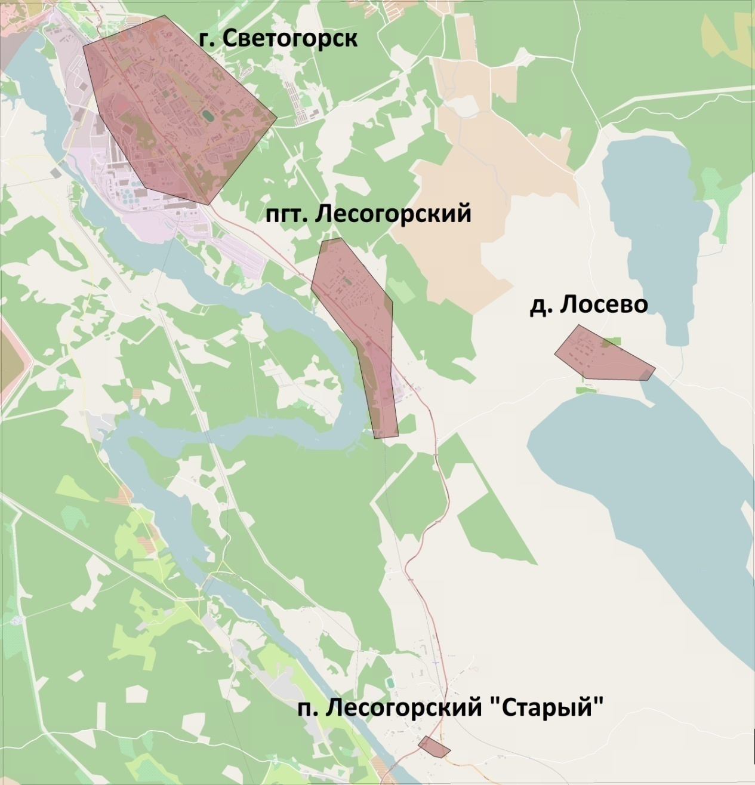
Рисунок 30 Границы зон размещения объектов централизованной системы водоотведения

12 Экологические аспекты мероприятий по строительству и реконструкции объектов централизованной системы водоотведения

12.1 Сведения о мероприятиях, содержащихся в планах по снижению сбросов загрязняющих веществ, иных веществ и микроорганизмов в поверхностные водные объекты, подземные водные объекты и на водозаборные площадки

Первоочередными мероприятиями по снижению сбросов загрязняющих веществ в поверхностные водные объекты, подземные водные объекты и водозаборные площадки являются:
- Прокладка напорной канализации от КНС в районе биологических озер Лесогорский (2025 год)
- Прокладка напорной канализации от станции биологической очистки в районе Лосево (2025 год
- Реконструкция канализации в г. Светогорске (2021-2030 год);
- Реконструкция канализации в д. Лосево (2021-2025 год)
- Модернизация магистральной поселковой хоз-фекальной канализационной системы в пгт. Лесогорский (2021-2025) года
- Реконструкция сетей канализационной системы в пгт. Лесогорский (2020-2025 года)

12.2 Сведения о применении методов, безопасных для окружающей среды, при утилизации осадков сточных вод.
Осадки сточных вод, скапливающиеся на очистных сооружениях, представляют собой водные суспензии с объемной концентрацией полидисперсной твердой фазы от 0,5 до 10%. Поэтому прежде чем направить осадки сточных вод на ликвидацию или утилизацию, их подвергают предварительной обработке для получения шлама, свойства которого обеспечивают возможность его утилизации или ликвидации с наименьшими затратами энергии и загрязнениями окружающей среды.

13 Оценка потребности в капитальных вложениях в строительство, реконструкцию и модернизацию объектов централизованной системы водоотведения.
Таблица 62 Затраты на проведение мероприятий
Наименование мероприятия | ед. измер | Год реализации
Наименование мероприятия | ед. измер | Всего | 2020 | 2021 | 2022 | 2023 | 2024 | 2025 | 2026 | 2027 | 2028 | 2029 | 2030
Прокладка напорной канализации канализации от КНС в районе Лосево | тыс. руб | 35 100,00 |  | 3510 | 3510 | 3510 | 3510 | 3510 | 3510 | 3510 | 3510 | 3510 | 3510
Прокладка напорной канализации канализации от КНС в районе биологических озер Лесогорский | тыс. руб | 56 308,00 |  | 5630,8 | 5630,8 | 5630,8 | 5630,8 | 5630,8 | 5630,8 | 5630,8 | 5630,8 | 5630,8 | 5630,8
Реконструкция канализации в г. Светогорска | тыс. руб | 36 890,00 |  | 3 689,00 | 3 689,00 | 3 689,00 | 3 689,00 | 3 689,00 | 3 689,00 | 3 689,00 | 3 689,00 | 3 689,00 | 3 689,00
Работы по реконструкции (модернизации) магистральной поселковой хоз.-фекальной канализационной системы пгт.Лесогорский | тыс. руб | 29 358,70 |  | 5871,74 | 5871,74 | 5871,74 | 5871,74 | 5871,74
Реконструкция канализации в д. Лосево | тыс. руб | 7 012,50 |  | 1 402,50 | 1 402,50 | 1 402,50 | 1 402,50 | 1 402,50
ИТОГО | тыс. руб | 164 669,00 | 0 | 16 594,04 | 16 594,04 | 16 594,04 | 16 594,04 | 16 594,04 | 9 319,80 | 9 319,80 | 9 319,80 | 9 319,80 | 9 319,80

14 Целевые показатели развития централизованной системы водоотведения

Реализация мероприятий, предлагаемых в данной схеме водоотведения, позволит обеспечить:
- Повышение надежности работы систем водоотведения и удовлетворение потребностей потребителей (по объему и качеству услуг);
- Модернизацию и инженерно-техническую оптимизацию системы водоотведения с учетом современных требований;
- Обеспечение экологической безопасности сбрасываемых сточных вод и уменьшение техногенного воздействия на окружающую среду.

Таблица 63 Целевые показатели развития централизованной системы водоотведения
Показатели | ед.изм. | 2019 | 2020 | 2021 | 2022 | 2023 | 2024 | 2025 | 2026 | 2027 | 2028 | 2029 | 2030
Объем отведенных стоков | тыс.м3 | 1273,71 | 1244,72 | 1263,69 | 1282,10 | 1300,52 | 1318,93 | 1409,64 | 1428,05 | 1446,46 | 1464,87 | 1483,28 | 1501,70
Удельное годовое водоотведение | м3/чел | 65,63 | 62,33 | 61,54 | 60,77 | 60,04 | 59,35 | 61,86 | 61,16 | 60,49 | 59,85 | 59,24 | 58,63
Доля стоков, прошедших очистку надлежащего уровня | % | 85,38 | 85,38 | 85,38 | 85,38 | 85,38 | 85,38 | 100 | 100 | 100 | 100 | 100 | 100
Аварийность систем коммунальной инфраструктуры | ед/км в год | 1,278 | 1,278 | 1,150 | 1,022 | 0,894 | 0,831 | 0,767 | 0,703 | 0,639 | 0,575 | 0,511 | 0,447
Удельный вес сетей, нуждающихся в замене | % | 42,1 | 40,4 | 38,3 | 36,3 | 34,2 | 32,1 | 30,1 | 27,5 | 25 | 22,4 | 19,9 | 17,3
Удельный расход ЭЭ на перекачивание и очистку стоков | кВт*ч/м3 | 0,9 | 0,9 | 0,9 | 0,9 | 0,9 | 0,9 | 0,8 | 0,8 | 0,8 | 0,8 | 0,8 | 0,8

Заключение.

15 Ожидаемые результаты при реализации мероприятий схем

В результате реализации настоящих схем:
- Надежность систем и качество предоставляемых услуг централизованного водоснабжения и водоотведения повысится;
- К 2030 году потребители будут обеспечены коммунальными услугами централизованного водоснабжения и водоотведения;
- Снижение общих потерь воды до уровня 13,16% от общего отпуска в сеть;
- Снижение аварийных ситуаций в системе водоснабжения и водоотведения;
- Уровень очистки сточных вод повысится;
- Затраты электроэнергии на производство единицы продукции снизится

Приложения

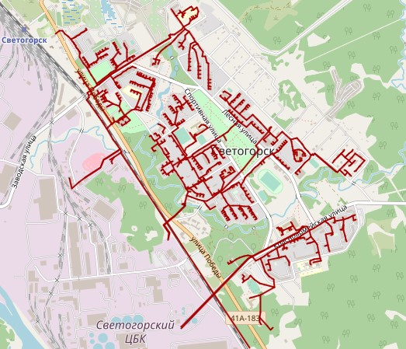
Рисунок 31 Схема водоотведения г. Светогорска

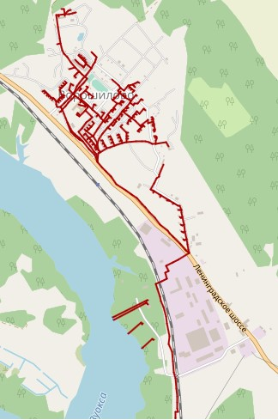
Рисунок 32 Схема водоотведения пгт. Лесогорский

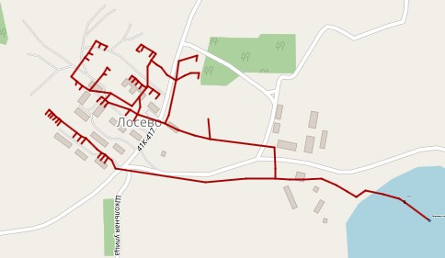
Рисунок 33 Схема водоотведения д. Лосево

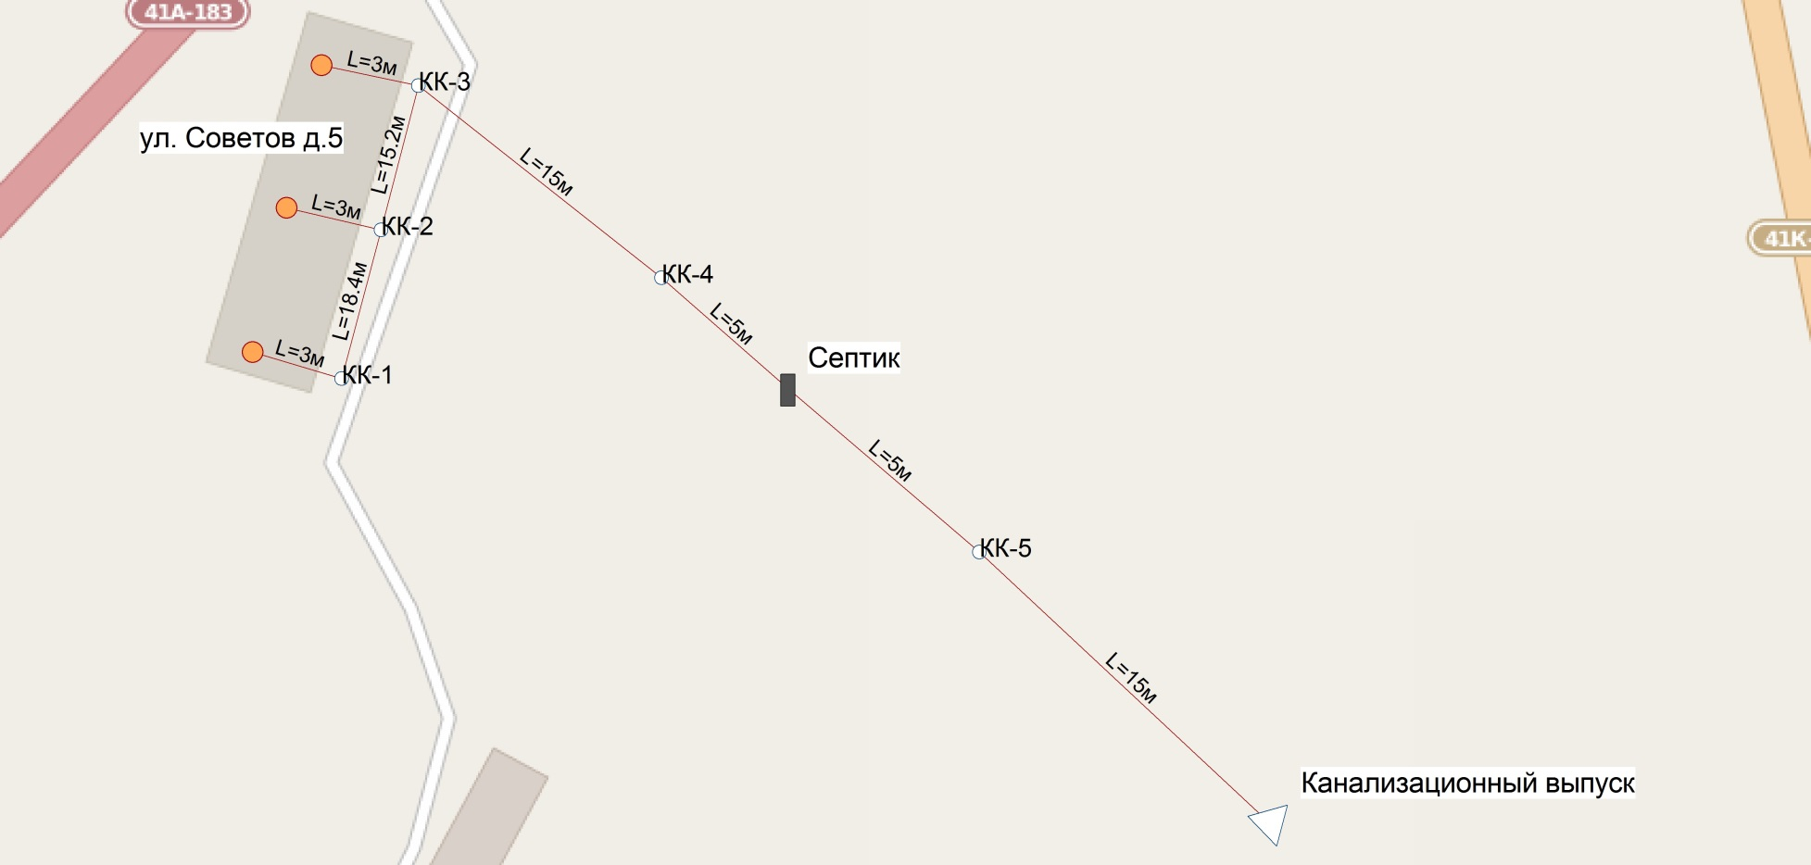
Рисунок 34 Схема водоотведения технологической зоны п. Лесогорский "Старый"

